Caso de Uso Logar Sistema
[Each use case in the project has a unique identifier. Typically this reference is held in a database and used to cross-reference the use case against other requirements, such as those that might arise out of test plan.]
[The name is an active verb phrase, the goal of the primary actor, and something that the system can deliver to the primary actor.
e.g. Purchase Item, Withdraw Cash, Transfer Funds, Maintain Curve Definition…]

Versão | Autor | Data | Descrição
 | Cleusa | 17 novembro 2008
1.1 | Anderson | 18 novembro 2008 | Revisão

Escopo
O caso de uso "logar" sistema compreende a ação de acesso ao sistema.

[Describe the perceived scope of the use case. The full scope of a use case is rarely understood at the outset. However, this information is crucial to the project team’s understanding of what should be achieved by the use case. Therefore always state the perceived scope as soon as work begins. It is most likely that this early statement will need to be updated as work progresses.]

Descrição
Este processo disponibiliza ao usuário a opção de acessar o sistema.

Precondições
Este Caso de Uso pode iniciar somente se as seguintes precondições forem atendidas:
- O usuário deve ter aberto sistema instalado na máquina;
- O usuário deve estar cadastrado no sistema;

Pós-condição de Sucesso
Após o término normal deste caso de uso o sistema deve ter realizado o logon do usuário no sitema.

Pós-condição de Fracasso
Para o término anormal deste caso de uso, o sistema deve considerar todas as possíveis falhas, e correspondentes ações, abaixo:
F1: Falha no sistema:
Gravar as informações sobre a exceção na log e apresentar mensagem de erro ao usuário. Pegar a data e hora do sistema operacional.

Ator Primário
Usuário

Fluxo de Eventos Principal
- O sistema apresenta a tela Bem vindo ao SICON (DV1);
- O usuário preenche os campos da tela;
- O usuário clica no botão "Entrar" (A1), (E1), (E2), (E3), (E4);
- O sistema registra a ação na log de sistema (R4);
- O sistema abre a tela principal;
- O caso de uso é finalizado.

Fluxo de Eventos Alternativo

- O botão "Alterar" é pressionado (DV2):
- O sistema reapresenta a tela com campo para “Nova senha”;
- O sistema muda o botão “Alterar para “Salvar”;
- O usuário preenche os campos da tela;
- O usuário clica no botão "Salvar" (E1), (E2), (E3), (E4), (E5), (E6);
- O sistema apresenta mensagem: "A alteração foi realizada com sucesso!";
- Retorna ao fluxo principal.

Fluxo de Eventos de Exceção
- Campo "Usuário" não informado:
- O sistema exibe a mensagem: "Alguns campos de preenchimento obrigatório não foram informados. Preencha os campos em destaque";
- O sistema marca o nome do campo em negrito e vermelho e seta o foco no campo de preenchimento obrigatório;
- O caso de uso é reiniciado.

- Campo "Senha" não informado:
- O sistema exibe a mensagem: "Alguns campos de preenchimento obrigatório não foram informados. Preencha os campos em destaque";
- O sistema marca o nome do campo em negrito e vermelho e seta o foco no campo de preenchimento obrigatório não preenchido;
- O caso de uso é reiniciado.

- Campo "Usuário" inválido:
- O sistema exibe a mensagem: "Usuário desconhecido. Insira outro usuário e tente novamente";
- O caso de uso é reiniciado.

- Campo "Senha" inválida:
- O sistema exibe a mensagem: "Senha inválida, tente novamente."
- O caso de uso é reiniciado.

- Campo "Nova Senha" não informado:
- O sistema exibe a mensagem: "Alguns campos de preenchimento obrigatório não foram informados. Preencha os campos em destaque";
- O sistema marca o nome do campo em negrito e vermelho e seta o foco no campo de preenchimento obrigatório não preenchido;
- O caso de uso é reiniciado.

- O botão do campo Nova senha é pressionado
- O caso de uso é reiniciado.

Visão de Dados
DV1 - Logar Sistema

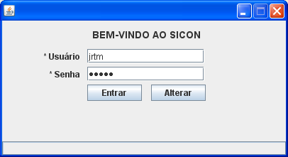

DV2 - Logar Sistema

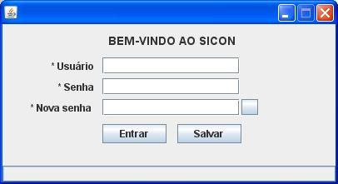

Diagrama de Caso de Uso

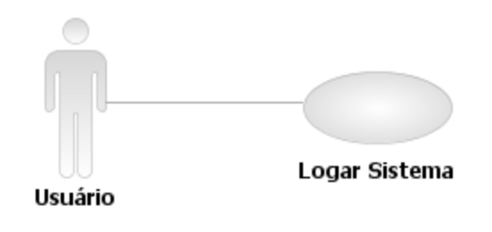

Caso de Uso Gerar Cardápio
[Each use case in the project has a unique identifier. Typically this reference is held in a database and used to cross-reference the use case against other requirements, such as those that might arise out of test plan.]
[The name is an active verb phrase, the goal of the primary actor, and something that the system can deliver to the primary actor.
e.g. Purchase Item, Withdraw Cash, Transfer Funds, Maintain Curve Definition…]

Versão | Autor | Data | Descrição
 |  | 17 novembro 2008
1.1 | Anderson | 18 novembro 2008 | Revisão

Escopo
O caso de uso Gerar Cardápio compreende a ação de geração cardápio no sistema.

[Describe the perceived scope of the use case. The full scope of a use case is rarely understood at the outset. However, this information is crucial to the project team’s understanding of what should be achieved by the use case. Therefore always state the perceived scope as soon as work begins. It is most likely that this early statement will need to be updated as work progresses.]

Descrição
Este processo disponibiliza ao usuário a opção de gerar cardápio depois de selecionado em uma lista.

Precondições
Este caso de uso pode iniciar somente se as seguintes precondições forem atendidas:
- O usuário deve ter acesso à tela Pesquisar Cardápio.
- O usuário deve ter clicado no menu Cardápio e selecionado a opção “Cardápio”.
- O usuário deve ter clicado no botão “Gerar” na tela de Pesquisar Cardápio;

Pós-condição de Sucesso
Após o término normal deste caso de uso o sistema deve ter gerado o cardápio.

Pós-condição de Fracasso
Para o término anormal deste caso de uso, o sistema deve considerar todas as possíveis falhas, e correspondentes ações, abaixo:
F1: Falha no sistema:
Gravar as informações sobre a exceção na log e apresentar mensagem ao usuário. Pegar a data e hora do sistema operacional.

Ator Primário
Usuário

Fluxo de Eventos Principal
  - O sistema apresenta a tela "Ordens de Produção e Pedidos do Cardápio" (DV1);
  - O sistema habilita os botões "Executar" e "Cancelar" (R2);
  - O usuário clica no botão "Executar" (A1);
  - O sistema apresenta a mensagem: "Deseja realmente gerar a ordem de produção para o cardápio?";
  - O usuário confirma a operação (A2);
  - O sistema salva a operação;
  - O sistema atualiza o saldo em estoque;
  - O sistema registra a ação na log de alteração (R4);
  - O caso de uso é finalizado.

Fluxo de Eventos Alternativo

- O botão "Cancelar" é clicado:
  - O sistema apresenta a mensagem: “Deseja cancelar a geração do cardápio?";
  - O usuário clica no botão "OK" da janela de mensagem;
  - O sistema encerra a janela de mensagem;
  - O sistema atualiza a situação para Cancelado;
  - Retorna ao fluxo principal.

- O usuário não confirma a operação:
  - Retorna ao fluxo principal.

Visão de Dados
DV1 - Tela Ordens de Produção e Pedidos do Cardápio

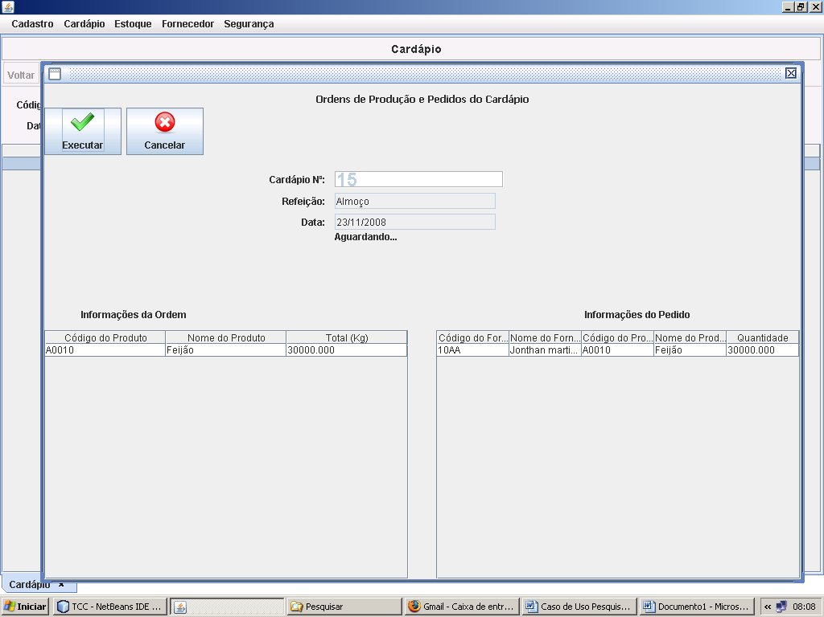

Diagrama de Caso de Uso

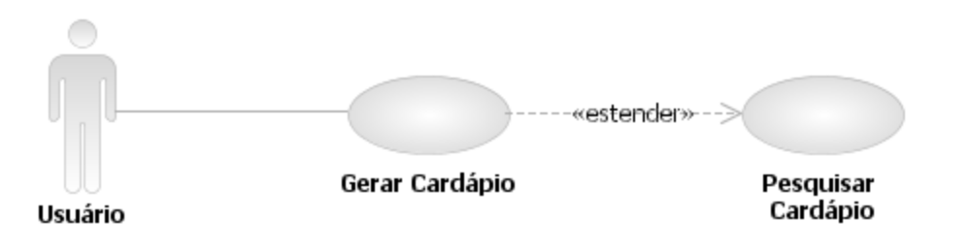

Caso de Uso Avaliação do Pedido
[Each use case in the project has a unique identifier. Typically this reference is held in a database and used to cross-reference the use case against other requirements, such as those that might arise out of test plan.]
[The name is an active verb phrase, the goal of the primary actor, and something that the system can deliver to the primary actor.
e.g. Purchase Item, Withdraw Cash, Transfer Funds, Maintain Curve Definition…]

Versão | Autor | Data | Descrição
1.0 |  | 17 novembro de 2008 | Elaboração
1.1 | Anderson | 18 novembro 2008 | Revisão

Escopo
O caso de uso Avaliação do Pedido compreende as ações pesquisa, alteração, geração de um arquivo, reenvio ou cancelamento um pedido de compra no sistema.

[Describe the perceived scope of the use case. The full scope of a use case is rarely understood at the outset. However, this information is crucial to the project team’s understanding of what should be achieved by the use case. Therefore always state the perceived scope as soon as work begins. It is most likely that this early statement will need to be updated as work progresses.]

Descrição
Este processo disponibiliza ao usuário a opção de pesquisar, alterar, gerar um arquivo, reenviar ou cancelar um Pedido de Compra depois de selecionado no caso de uso Pesquisar Pedido. O usuário poderá também, retornar ao caso de uso Pesquisar Pedido.

Precondições
Este Caso de Uso pode iniciar somente se as seguintes precondições forem atendidas:
- O usuário deve ter acesso à tela Cadastrar Avaliação de Pedido.
- O usuário deve ter clicado no menu Fornecedor e selecionado a opção “Avaliação do Pedido”.

Pós-condição de Sucesso
Após o término normal deste caso de uso o sistema deve ter realizado a alteração, geração de um arquivo, cancelamento ou reenvio de Pedido.

Pós-condição de Fracasso
Para o término anormal deste caso de uso, o sistema deve considerar todas as possíveis falhas, e correspondentes ações, abaixo:
F1: Falha no sistema:
Gravar as informações sobre a exceção na log e apresentar mensagem de erro ao usuário. Pegar a data e hora do sistema operacional.

Ator Primário
Usuário

Fluxo de Eventos Principal
- O sistema apresenta a tela Avaliar Pedido (DV1);
- O sistema limpa todos os campos;
- O sistema habilita os botões "Pesquisar", "Alterar", "Gerar Arquivo", "Reenviar" e "Cancelar Item";
- O usuário preenche os campos da tela;
- O usuário clica em "Pesquisar" (A1), (A2), (A3), (A4), (R2);
- O sistema atualiza o grid;
- O usuário clica em "Alterar";
- O sistema muda o botão "Alterar" para "Desfazer";
- O sistema habilita o botão "Salvar";
- O sistema desabilita os botões "Gerar Arquivo" e "Reenviar";
- O sistema habilita os check box do grid;
- O usuário marca os itens como "Adequado" no check box (A5);
- O usuário clica no botão "Salvar" (E1);
- O sistema salva a avaliação;
- O sistema atualiza saldo em estoque;
- O caso de uso é finalizado.

Fluxo de Eventos Alternativo
- O botão "Gerar Arquivo" é pressionado (R8):
- O sistema gera arquivo do tipo ".xls" em diretório pré-definido;
- O sistema apresenta a mensagem: "O arquivo foi gerado com sucesso";
- O usuário clica no botão "OK" da janela de mensagem;
- O sistema fecha a janela de mensagem;
- O caso de uso é finalizado.

- O botão "Reenviar" é pressionado (R9):
- O sistema envia arquivo ".xls" gerado para o fornecedor;
- O caso de uso é finalizado.

- O botão "Cancelar item" é pressionado (R8):
- O sistema cancela o item;
- O sistema apresenta a mensagem: "Item excluído com sucesso";
- O sistema atualiza a situação do item para cancelado;
- O caso de uso é finalizado.

- O botão de pesquisa de Pedido pressionado:
- O sistema chama o caso de uso Pesquisar Pedido (R5);
- O usuário seleciona o Pedido desejado;
- O sistema preenche os campos Pedido nº, Situação, Previsão de entrega e Fornecedor (R6);
- Retorna ao fluxo principal.

- O check box "Inadequado" é marcado:
- O usuário clica no campo motivo;
- O sistema chama o caso de uso Pesquisar Motivo;
- O usuário seleciona o motivo desejado;
- O usuário clica em "Salvar" (E1);
- O sistema salva a avaliação;
- O sistema atualiza saldo em estoque;
- O caso de uso é finalizado.

Fluxo de Eventos de Exceção

- Nenhum item marcado no grid:
- O sistema apresenta a mensagem: "Deve ser indicado a Avaliação do Item";
- Retorna ao fluxo principal.

Visão de Dados
DV1 - Avaliação do Pedido

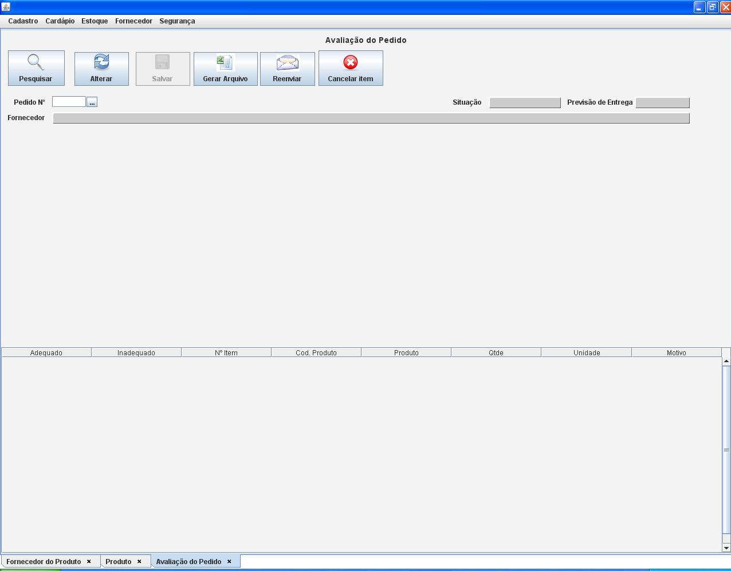

Diagrama de Caso de Uso

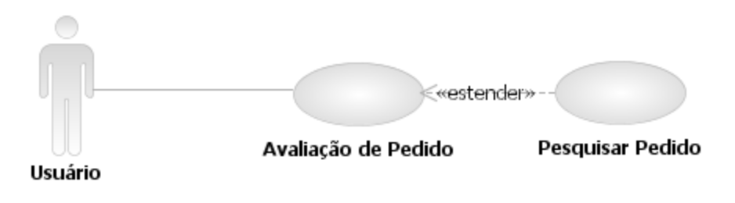

Caso de Uso Pesquisar Saldo em Estoque
[Each use case in the project has a unique identifier. Typically this reference is held in a database and used to cross-reference the use case against other requirements, such as those that might arise out of test plan.]
[The name is an active verb phrase, the goal of the primary actor, and something that the system can deliver to the primary actor.
e.g. Purchase Item, Withdraw Cash, Transfer Funds, Maintain Curve Definition…]

Versão | Autor | Data | Descrição
1.0 |  | 17 novembro de 2008 | Elaboração
1.1 | Anderson | 18 novembro 2008 | Revisão

Escopo
O caso de uso Pesquisar Saldo em Estoque compreende a ação pesquisar saldo em estoque no sistema para determinado produto.

[Describe the perceived scope of the use case. The full scope of a use case is rarely understood at the outset. However, this information is crucial to the project team’s understanding of what should be achieved by the use case. Therefore always state the perceived scope as soon as work begins. It is most likely that this early statement will need to be updated as work progresses.]

Descrição
Este processo disponibiliza ao usuário a opção de pesquisar saldo em estoque para um produto selecionado no caso de uso Pesquisar Produto.

Precondições
Este Caso de Uso pode iniciar somente se as seguintes precondições forem atendidas:
- O usuário deve ter acesso à tela Pesquisar Saldo em Estoque.
- O usuário deve ter clicado no menu Estoque e selecionado a opção “Saldo em Estoque”.

Pós-condição de Sucesso
Após o término normal deste caso de uso o sistema deve ter realizado a pesquisa de saldo de um produto e apresenta o resultado na tela.

Pós-condição de Fracasso
Para o término anormal deste caso de uso, o sistema deve considerar todas as possíveis falhas, e correspondentes ações, abaixo:
F1: Falha no sistema:
Gravar as informações sobre a exceção na log e apresentar mensagem de erro ao usuário. Pegar a data e hora do sistema operacional.

Ator Primário
Usuário

Fluxo de Eventos Principal
- O sistema apresenta a tela Saldo em Estoque (DV1);
- O sistema verifica parâmetro (R1);
- O sistema limpa todos os campos;
- O sistema habilita o botão "Pesquisar" (R2);
- O usuário preenche os campos da tela (A1), (E1), (E2), (R3);
- O usuário clica no botão "Pesquisar";
- O sistema preenche os campos da tela;
- O sistema registra a ação na log de alteração (R4);
- O caso de uso é finalizado.

Fluxo de Eventos Alternativo
- O botão de pesquisa de Produto é pressionado:
- O sistema chama o caso de uso Pesquisar Produto (R5);
- O usuário seleciona o Produto desejado;
- O sistema preenche o campo Produto (R6);
- Retorna ao fluxo principal.

Fluxo de Eventos de Exceção
- Campo "Data" não informado:
- O sistema exibe a mensagem: "Alguns campos de preenchimento obrigatório não foram informados. Preencha os campos em destaque";
- O sistema marca o nome do campo em negrito e vermelho e seta o foco no campo de preenchimento obrigatório não preenchido;
- O caso de uso é reiniciado.

- Campo "Data" inválido:
- O sistema consiste a data (R7);
- O sistema apresenta a seguinte mensagem: "A data informada é inválida!";
- Retorna ao fluxo principal.

Visão de Dados
DV1 - Pesquisar Saldo em Estoque

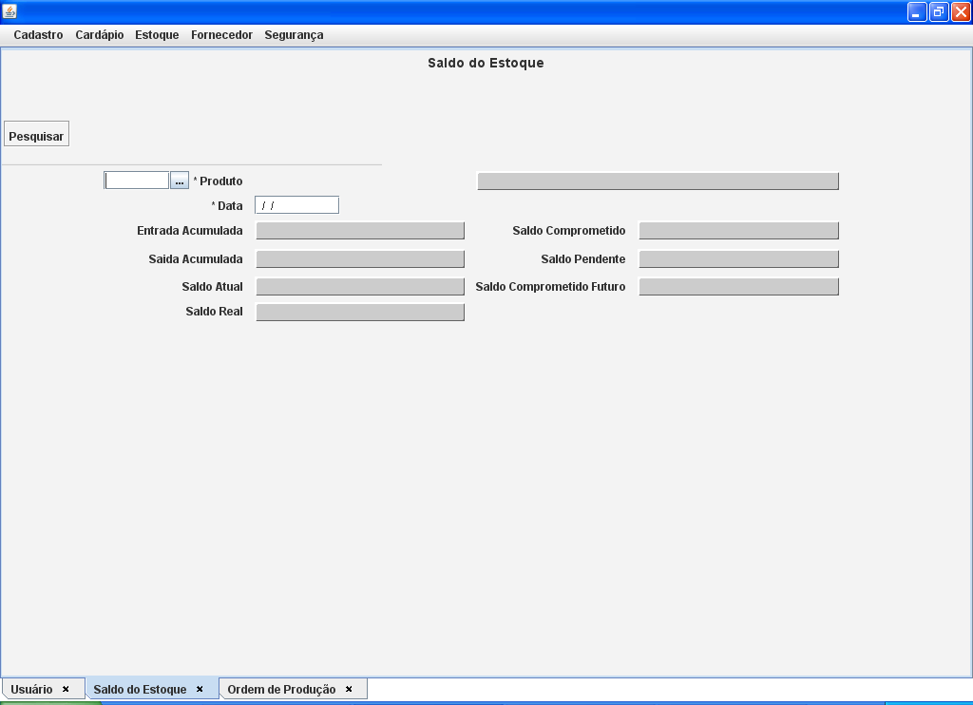

Diagrama de Caso de Uso

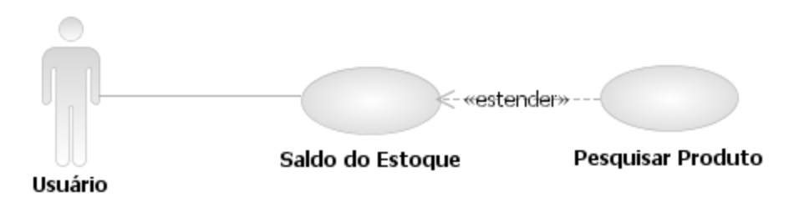

Caso de Uso Importação
[Each use case in the project has a unique identifier. Typically this reference is held in a database and used to cross-reference the use case against other requirements, such as those that might arise out of test plan.]
[The name is an active verb phrase, the goal of the primary actor, and something that the system can deliver to the primary actor.
e.g. Purchase Item, Withdraw Cash, Transfer Funds, Maintain Curve Definition…]

Versão | Autor | Data | Descrição
1.0 | Cleusa | 17 novembro 2008 | Elaboração
1.1 | Anderson | 18 novembro 2008 | Revisão

Escopo
O caso de uso Importação compreende a ação de importação de preços para o sistema.

[Describe the perceived scope of the use case. The full scope of a use case is rarely understood at the outset. However, this information is crucial to the project team’s understanding of what should be achieved by the use case. Therefore always state the perceived scope as soon as work begins. It is most likely that this early statement will need to be updated as work progresses.]

Descrição
Este processo disponibiliza ao usuário a opção de importar arquivos de preços previamente preenchidos.

Precondições
Este Caso de Uso pode iniciar somente se as seguintes precondições forem atendidas:
- O usuário deve ter acesso à tela Importação.
- O usuário deve ter clicado no menu Fornecedor e selecionado a opção “Importação”.
- O usuário deve ter realizado a atualização do arquivo de preços;

Pós-condição de Sucesso
Após o término normal deste caso de uso o sistema deve ter realizado a importação de preços para o sistema.

Pós-condição de Fracasso
Para o término anormal deste caso de uso, o sistema deve considerar todas as possíveis falhas, e correspondentes ações, abaixo:
F1: Falha no sistema:
Gravar as informações sobre a exceção na log e apresentar mensagem de erro ao usuário. Pegar a data e hora do sistema operacional.

Ator Primário
Usuário

Fluxo de Eventos Principal
- O sistema apresenta a tela Importação (DV1);
- O sistema verifica parâmetro (R1);
- O sistema limpa todos os campos (A1);
- O sistema habilita o botão "Importar" (R2);
- O usuário preenche os campos da tela (A1), (A2), (R3);
- O usuário clica em "Importar" (E1), (E2);
- O sistema importa os dados;
- O sistema registra a ação na log de alteração (R4);
- O sistema apresenta a mensagem "O arquivo foi importado com sucesso!";
- O usuário clica no botão "OK" na janela de mensagem;
- O sistema fecha a janela de mensagem;
- O caso de uso é finalizado.

Fluxo de Eventos Alternativo

- O botão de pesquisa de Fornecedor é pressionado:
- O sistema chama o caso de uso Pesquisar Fornecedor (R5);
- O usuário seleciona a Fornecedor desejado;
- O sistema preenche o campo Fornecedor (R6);
- Retorna ao fluxo principal.

- O botão de pesquisa de Arquivo é pressionado:
- O sistema apresenta a árvore de diretórios;
- O usuário seleciona o Arquivo desejado;
- O sistema carrega o arquivo na tela
- Retorna ao fluxo principal.

Fluxo de Eventos de Exceção
- Campo "Fornecedor" não informado:
- O sistema exibe a mensagem: "Alguns campos de preenchimento obrigatório não foram informados. Preencha os campos em destaque";
- O sistema marca o nome do campo em negrito e vermelho e seta o foco no campo de preenchimento obrigatório não preenchido;
- O caso de uso é reiniciado.

- Campo "Arquivo" não informado:
- O sistema exibe a mensagem: "Alguns campos de preenchimento obrigatório não foram informados. Preencha os campos em destaque";
- O sistema marca o nome do campo em negrito e vermelho e seta o foco no campo de preenchimento obrigatório não preenchido;
- O caso de uso é reiniciado.

Visão de Dados
DV1 - Importação

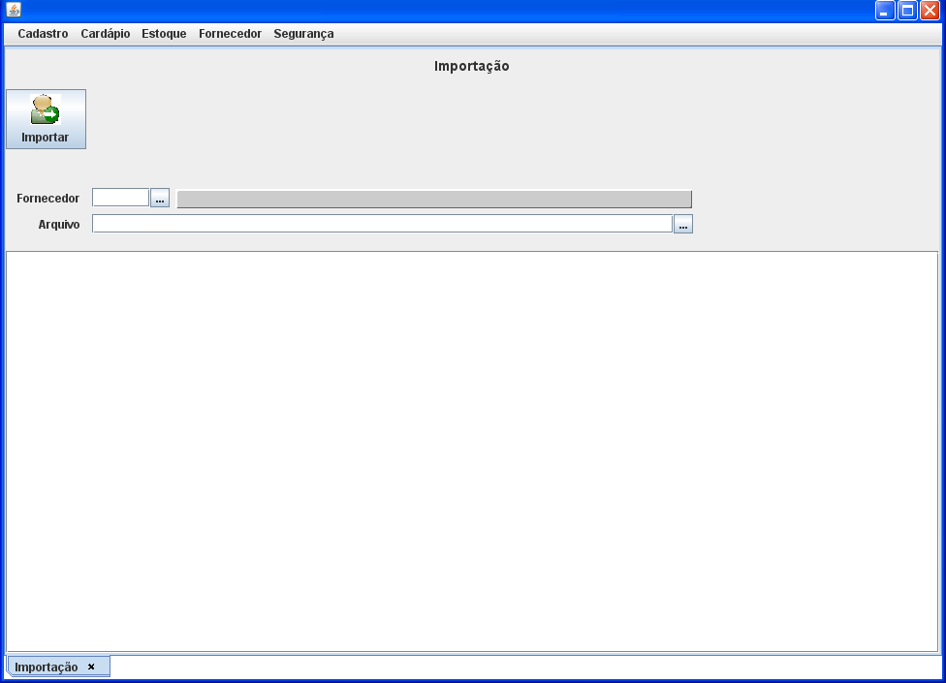

Diagrama de Caso de Uso

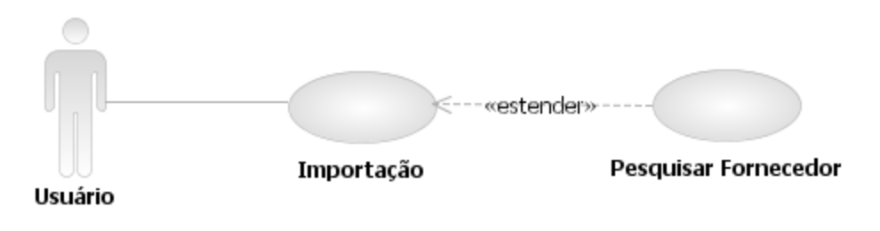

Caso de Uso Configurações
[Each use case in the project has a unique identifier. Typically this reference is held in a database and used to cross-reference the use case against other requirements, such as those that might arise out of test plan.]
[The name is an active verb phrase, the goal of the primary actor, and something that the system can deliver to the primary actor.
e.g. Purchase Item, Withdraw Cash, Transfer Funds, Maintain Curve Definition…]

Versão | Autor | Data | Descrição
 | Cleusa | 17 novembro 2008
1.1 | Anderson | 18 novembro 2008 | Revisão

Escopo
O caso de uso Configurações compreende a ação de inclusão e restauração de uma configuração de e-mail.

[Describe the perceived scope of the use case. The full scope of a use case is rarely understood at the outset. However, this information is crucial to the project team’s understanding of what should be achieved by the use case. Therefore always state the perceived scope as soon as work begins. It is most likely that this early statement will need to be updated as work progresses.]

Descrição
Este processo disponibiliza ao usuário a opção de incluir ou restaurar uma configuração de e-mail.

Precondições
Este Caso de Uso pode iniciar somente se as seguintes precondições forem atendidas:
- O usuário deve ter acesso à tela Configurações.
- O usuário deve ter clicado no menu Segurança e selecionado a opção “Configurações”.

Pós-condição de Sucesso
Após o término normal deste caso de uso o sistema deve ter realizado a inclusão de uma configuração no sistema.

Pós-condição de Fracasso
Para o término anormal deste caso de uso, o sistema deve considerar todas as possíveis falhas, e correspondentes ações, abaixo:
F1: Falha no sistema:
Gravar as informações sobre a exceção na log e apresentar mensagem de erro ao usuário. Pegar a data e hora do sistema operacional.

Ator Primário
Usuário

Fluxo de Eventos Principal
- O sistema apresenta a tela Configurações (DV1);
- O sistema habilita os botões "Salvar", "Restaurar" e "Cancelar" (R2);
- O usuário preenche os campos da tela;
- O usuário clica em "Salvar" (A1), (A2);
- O sistema salva a configuração;
- O sistema apresenta a mensagem "Configuração realizada com sucesso!";
- O usuário clica no botão "OK";
- O sistema encerra a janela de mensagem;
- O caso de uso é finalizado.

Fluxo de Eventos Alternativo

- O botão "Restaurar" é pressionado:
- O sistema restaura as configurações padrão;
- O sistema apresenta a mensagem: "Configurações iniciais foram restauradas com sucesso";
- Retorna ao fluxo principal.

- O botão "Cancelar" é pressionado:
- O sistema fecha a janela;
- O caso de uso é finalizado.

Visão de Dados
DV1 - Configurações

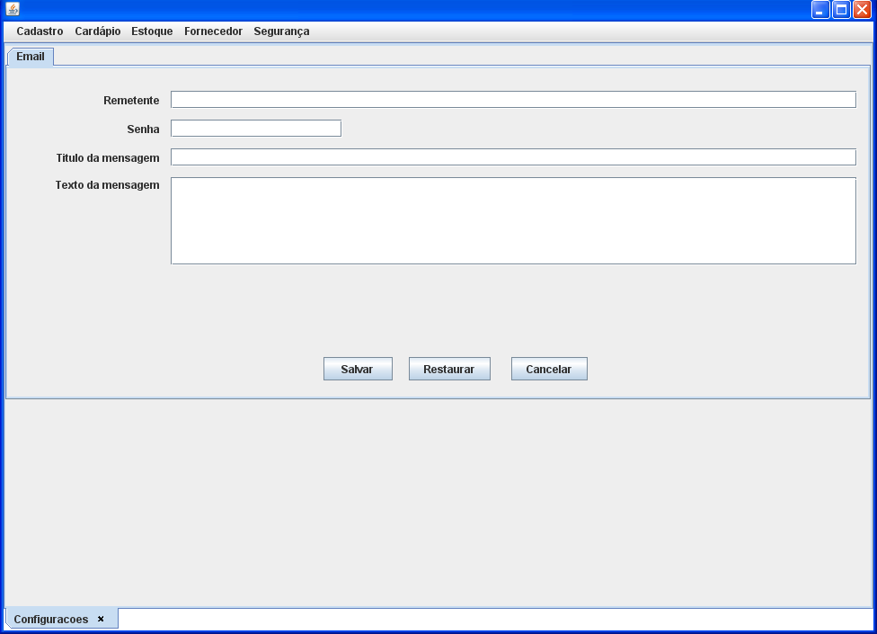

Diagrama de Caso de Uso

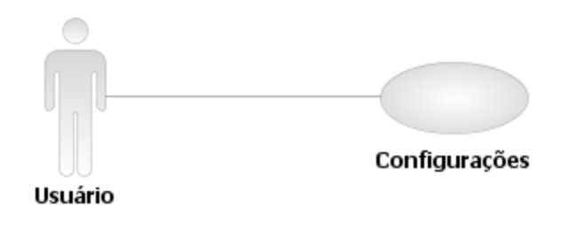

Caso de Uso Cadastrar Banco
[Each use case in the project has a unique identifier. Typically this reference is held in a database and used to cross-reference the use case against other requirements, such as those that might arise out of test plan.]
[The name is an active verb phrase, the goal of the primary actor, and something that the system can deliver to the primary actor.
e.g. Purchase Item, Withdraw Cash, Transfer Funds, Maintain Curve Definition…]

Versão | Autor | Data | Descrição
 |  | 01 outubro 2008
1.1 | Anderson | 10 outubro 2008 | Revisão

Escopo
O caso de uso Cadastrar Banco compreende a ação de inclusão um Banco no sistema.

[Describe the perceived scope of the use case. The full scope of a use case is rarely understood at the outset. However, this information is crucial to the project team’s understanding of what should be achieved by the use case. Therefore always state the perceived scope as soon as work begins. It is most likely that this early statement will need to be updated as work progresses.]

Descrição
Este processo disponibiliza ao usuário a opção de incluir um Banco no sistema. O usuário poderá, também, retornar ao caso de uso Pesquisar Banco.

Precondições
Este Caso de Uso pode iniciar somente se as seguintes precondições forem atendidas:
- O usuário deve ter acesso à tela Cadastrar Banco.
- O usuário deve ter clicado no botão "Novo" no caso de uso Pesquisar Banco.

Pós-condição de Sucesso
Após o término normal deste caso de uso o sistema deve ter realizado a inclusão de um perfil no sistema.

Pós-condição de Fracasso
Para o término anormal deste caso de uso, o sistema deve considerar todas as possíveis falhas, e correspondentes ações, abaixo:
F1: Falha no sistema:
Gravar as informações sobre a exceção na log e apresentar mensagem de erro ao usuário. Pegar a data e hora do sistema operacional.

Ator Primário
Usuário

Fluxo de Eventos Principal
- O sistema apresenta a tela Cadastrar Banco (DV1);
- O sistema verifica parâmetro (R1);
- O sistema limpa todos os campos;
- O sistema habilita os botões "Voltar" e "Salvar" (R2);
- O usuário preenche os campos da tela (R5);
- O usuário clica em "Salvar" (A1);
- O sistema salva o Banco (E1), (E2);
- O sistema registra a ação na log de alteração (R7);
- O sistema apresenta a mensagem "Item salvo com sucesso!";
- O usuário clica no botão "OK" da janela de mensagem;
- O sistema encerra a janela de mensagem;
- O sistema habilita os botões "Voltar", “Novo”, "Salvar" e "Excluir" (A2), (A3), (R2);
- O sistema desabilita o botão "Pesquisar”;
- O caso de uso é finalizado.

Fluxo de Eventos Alternativo

- O botão "Voltar" é pressionado:
- O sistema chama o caso de uso Pesquisar Banco;
- O caso de uso é finalizado.

- O botão "Novo" é pressionado:
- Retorna ao passo 3 do fluxo principal (R4).

- O usuário clica no botão "Excluir":
  - O sistema apresenta a seguinte mensagem: "Tem certeza que deseja excluir o Item selecionado?" (E2), (R3);
  - O usuário confirma a operação (A4);
  - O sistema exclui o Item previamente selecionado;
  - O sistema registra a ação na log de alteração (R4);
  - O sistema atualiza o grid;
  - O sistema apresenta a mensagem "Item excluído com sucesso!";
  - O usuário clica no botão "OK" da janela de mensagem;
  - O sistema encerra a janela de mensagem;
  - O caso de uso é finalizado.

- O usuário não confirma a operação:
- Retorna ao menu principal.

Fluxo de Eventos de Exceção
- Campo "Cdo. Banco" não informado:
- O sistema exibe a mensagem: "Alguns campos de preenchimento obrigatório não foram informados. Preencha os campos em destaque";
- O sistema marca o nome do campo em negrito e vermelho e seta o foco no campo de preenchimento obrigatório não preenchido;
- O caso de uso é reiniciado.

- Campo "Nome" não informado:
- O sistema exibe a mensagem: "Alguns campos de preenchimento obrigatório não foram informados. Preencha os campos em destaque";
- O sistema marca o nome do campo em negrito e vermelho e seta o foco no campo de preenchimento obrigatório não preenchido;
- O caso de uso é reiniciado.

Visão de Dados
DV1 - Cadastrar Banco

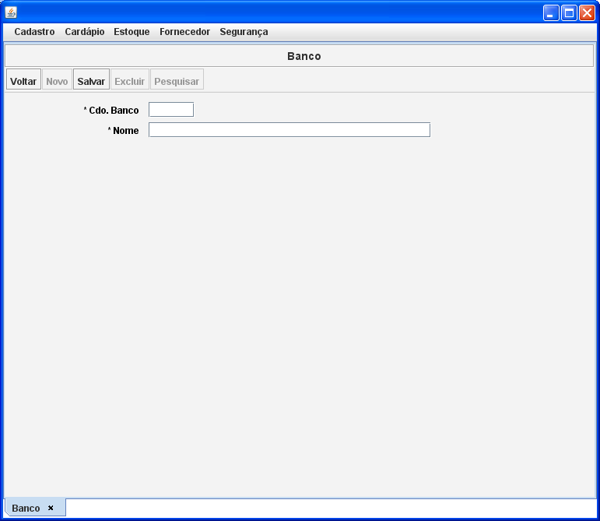

Diagrama de Caso de Uso

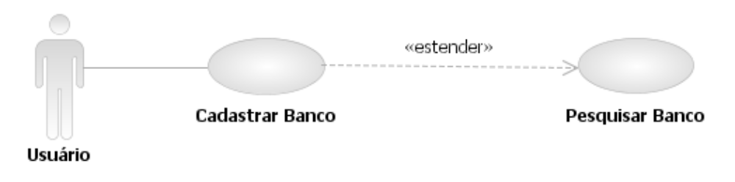

Caso de Uso Cadastrar Botão
[Each use case in the project has a unique identifier. Typically this reference is held in a database and used to cross-reference the use case against other requirements, such as those that might arise out of test plan.]
[The name is an active verb phrase, the goal of the primary actor, and something that the system can deliver to the primary actor.
e.g. Purchase Item, Withdraw Cash, Transfer Funds, Maintain Curve Definition…]

Versão | Autor | Data | Descrição
 |  | 08 setembro 2008
1.1 | Jonathan | 17 setembro 2008 | Revisão

Escopo
O caso de uso Cadastrar Botão compreende a ação de inclusão de um botão no sistema.

[Describe the perceived scope of the use case. The full scope of a use case is rarely understood at the outset. However, this information is crucial to the project team’s understanding of what should be achieved by the use case. Therefore always state the perceived scope as soon as work begins. It is most likely that this early statement will need to be updated as work progresses.]

Descrição
Este processo disponibiliza ao usuário a opção de incluir um botão no sistema. O usuário poderá, também, retornar ao caso de uso Pesquisar Botão.

Precondições
Este Caso de Uso pode iniciar somente se as seguintes precondições forem atendidas:
- O usuário deve ter acesso à tela Cadastrar Botão;
- O usuário deve ter clicado no botão "Novo" no caso de uso Pesquisar Botão.

Pós-condição de Sucesso
Após o término normal deste caso de uso o sistema deve ter realizado a inclusão do botão.

Pós-condição de Fracasso
Para o término anormal deste caso de uso, o sistema deve considerar todas as possíveis falhas, e correspondentes ações, abaixo:
F1: Falha no sistema:
Gravar as informações sobre a exceção na log e apresentar mensagem de erro ao usuário. Pegar a data e hora do sistema operacional.

Ator Primário
Usuário

Fluxo de Eventos Principal
- O sistema apresenta a tela Cadastrar Botão (DV1);
- O sistema verifica parâmetro (R1);
- O sistema limpa todos os campos;
- O sistema habilita os botões "Voltar" e "Salvar" (R2);
- O usuário preenche os campos da tela (R5);
- O usuário clica em "Salvar" (A1), (E1), (E2);
- O sistema salva o Botão;
- O sistema registra a ação na log de alteração (R7);
- O sistema apresenta a mensagem "Item salvo com sucesso!";
- O usuário clica no botão "OK" da janela de mensagem;
- O sistema encerra a janela de mensagem;
- O sistema habilita os botões "Voltar", “Novo”, "Salvar" e "Excluir" (A2), (A3), (R2);
- O sistema desabilita o botão "Pesquisar";
- O caso de uso é finalizado.

Fluxo de Eventos Alternativo
- O botão "Voltar" é pressionado:
- O sistema chama o caso de uso Pesquisar Botão;
- O caso de uso é finalizado.

- O botão "Novo" é pressionado:
- Retorna ao passo 3 do fluxo principal (R4).

- O usuário clica no botão "Excluir":
- O sistema apresenta a seguinte mensagem: "Tem certeza que deseja excluir o Item selecionado?" (E2), (R3);
- O usuário confirma a operação (A4);
- O sistema exclui o Item previamente selecionado;
- O sistema registra a ação na log de alteração (R4);
- O sistema atualiza o grid;
- O sistema apresenta a mensagem "Item excluído com sucesso!";
- O usuário clica no botão "OK" da janela de mensagem;
- O sistema encerra a janela de mensagem;
- O caso de uso é finalizado.

- O usuário não confirma a operação:
- Retorna ao menu principal.

Fluxo de Eventos de Exceção
- Campo "Título" não informado:
- O sistema exibe a mensagem: "Alguns campos de preenchimento obrigatório não foram informados. Preencha os campos em destaque";
- O sistema marca o nome do campo em negrito e vermelho e seta o foco no campo de preenchimento obrigatório não preenchido;
- O caso de uso é reiniciado.

- Campo "Nome" não informado:
- O sistema exibe a mensagem: "Alguns campos de preenchimento obrigatório não foram informados. Preencha os campos em destaque";
- O sistema marca o nome do campo em negrito e vermelho e seta o foco no campo de preenchimento obrigatório não preenchido;
- O caso de uso é reiniciado.

Visão de Dados
DV1 - Cadastrar Botão

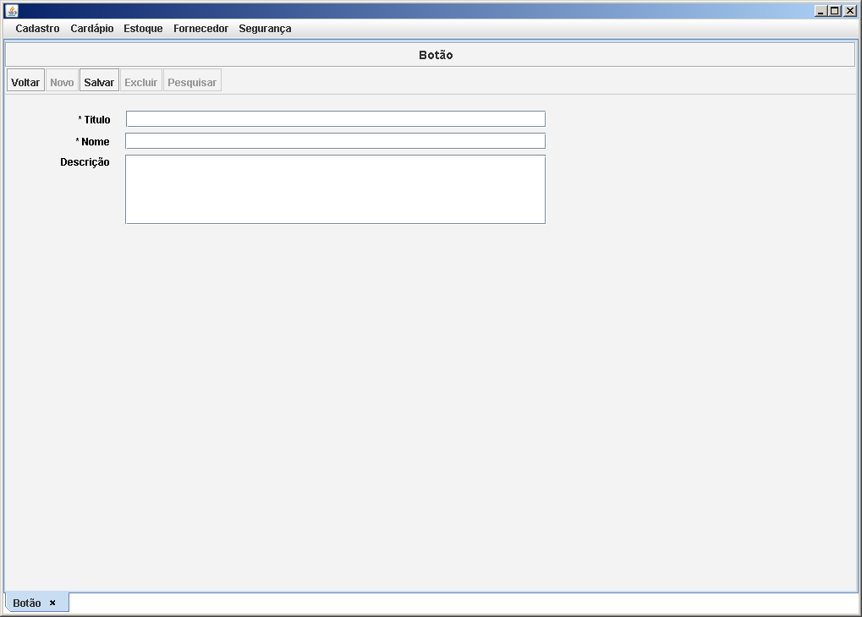

Diagrama de Caso de Uso

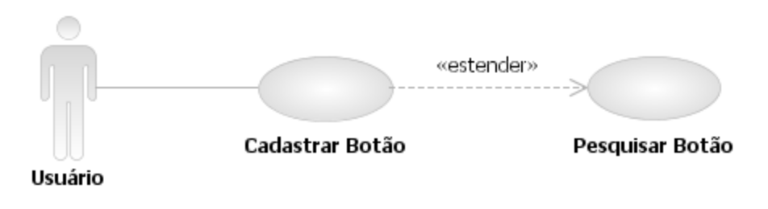

Caso de Uso Cadastrar Cardápio
[Each use case in the project has a unique identifier. Typically this reference is held in a database and used to cross-reference the use case against other requirements, such as those that might arise out of test plan.]
[The name is an active verb phrase, the goal of the primary actor, and something that the system can deliver to the primary actor.
e.g. Purchase Item, Withdraw Cash, Transfer Funds, Maintain Curve Definition…]

Versão | Autor | Data | Descrição
 |  | 08 setembro 2008
1.1 | Jonathan | 17 setembro 2008 | Revisão

Escopo
O caso de uso Cadastrar Cardápio compreende a ação de inclusão de um cardápio no sistema.

[Describe the perceived scope of the use case. The full scope of a use case is rarely understood at the outset. However, this information is crucial to the project team’s understanding of what should be achieved by the use case. Therefore always state the perceived scope as soon as work begins. It is most likely that this early statement will need to be updated as work progresses.]

Descrição
Este processo disponibiliza ao usuário a opção de incluir um usuário no sistema. O usuário poderá, também, retornar ao caso de uso Pesquisar Cardápio ou chamar o caso de uso para a geração de um cardápio.

Precondições
Este Caso de Uso pode iniciar somente se as seguintes precondições forem atendidas:
- O usuário deve ter acesso à tela Cadastrar Cardápio;
- O usuário deve ter clicado no botão "Novo" no caso de uso Pesquisar Cardápio.

Pós-condição de Sucesso
Após o término normal deste caso de uso o sistema deve ter realizado a inclusão do cardápio.

Pós-condição de Fracasso
Para o término anormal deste caso de uso, o sistema deve considerar todas as possíveis falhas, e correspondentes ações, abaixo:
F1: Falha no sistema:
Gravar as informações sobre a exceção na log e apresentar mensagem de erro ao usuário. Pegar a data e hora do sistema operacional.

Ator Primário
Usuário

Fluxo de Eventos Principal
- O sistema apresenta a tela Cadastrar Cardápio (DV1);
- O sistema verifica parâmetro (R1);
- O sistema limpa todos os campos;
- O sistema insere o código do cardápio no campo "Código";
- O sistema insere o valor padrão no campo "Qtde Refeições" (R16);
- O sistema habilita os botões "Voltar", "Salvar" e "Gerar" (A4), (R2);
- O usuário preenche os campos da tela (A1), (A2), (R5);
- O usuário clica em "Adicionar" (A3), (A8), (A9);
- O sistema insere os dados no grid (E2), (E3), (E4), (E5), (E6), (E7), (E8), (E9);
- O sistema limpa os campos (exceto o campo "Código");
- O usuário clica em "Salvar";
- O sistema salva o Cardápio (E2), (E3), (E4), (E5), (E6), (E7), (E8), (E9);
- O sistema registra a ação na log de alteração (R7);
- O sistema habilita o botão “Novo” e "Excluir" (superior) (A5), (A6), (R2);
- O sistema desabilita o botão "Salvar";
- O sistema apresenta a mensagem "Item salvo com sucesso!";
- O usuário clica no botão "OK" da janela de mensagem;
- O sistema encerra a janela de mensagem;
- O caso de uso é finalizado.

Fluxo de Eventos Alternativo
- O botão de pesquisa de Refeição é pressionado:
- O sistema chama o caso de uso Pesquisar Refeição (R10);
- O usuário seleciona uma refeição;
- O sistema preenche o campo Refeição (R11);
- Retorna ao fluxo principal.

- O botão de pesquisa de Ficha Técnica é pressionado:
- O sistema chama o caso de uso Pesquisar Ficha Técnica (R10);
- O usuário seleciona uma Ficha Técnica;
- O sistema preenche o campo Ficha Técnica (R11);
- Retorna ao fluxo principal;

- O botão "Excluir", na área de "Menu", é pressionado:
- O sistema apresenta a seguinte mensagem "Tem certeza que deseja excluir o item selecionado?" (R12), (E1);
- O usuário confirma a operação (A7);
- O sistema exclui o item selecionado;
- O sistema registra a ação na log de alteração (R7);
- O sistema apresenta a mensagem: "Item excluído com sucesso";
- O usuário clica no botão "OK" da janela de mensagem;
- O sistema encerra a janela de mensagem;
- O caso de uso é finalizado.

- O botão "Voltar" é pressionado:
- O sistema chama o caso de uso Pesquisar Cardápio;
- O caso de uso é finalizado.

- O botão "Novo" é pressionado:
- Retorna ao passo 3 do fluxo principal (R4).

- O usuário clica no botão "Excluir":
- O sistema apresenta a seguinte mensagem: "Tem certeza que deseja excluir o Item selecionado?" (E2), (R3);
- O usuário confirma a operação (A7);
- O sistema exclui o Item previamente selecionado;
- O sistema registra a ação na log de alteração (R4);
- O sistema atualiza o grid;
- O sistema apresenta a mensagem "Item excluído com sucesso!";
- O usuário clica no botão "OK" da janela de mensagem;
- O sistema encerra a janela de mensagem;
- O caso de uso é finalizado.

- O usuário não confirma a operação:
- Retorna ao menu principal.

- Inserção de mais dados no grid:
- O usuário preenche os campos na área “Ingredientes”;
- O usuário clica no botão “Adicionar”;
- O sistema insere os dados no grid;
- Retorna ao fluxo principal.

- O botão "Novo", na área de "Menu", é pressionado:
- O sistema limpa o campo Ficha Técnica da área de “Menu”;
- Retorna ao fluxo principal (R4).

Fluxo de Eventos de Exceção
- Nenhum item selecionado para exclusão:
- O sistema apresenta a mensagem: "Selecione um item para exclusão";
- Retorna ao fluxo principal.

- Campo "Data" inválido:
- O sistema consiste a data (R13);
- O sistema exibe a mensagem: "A data informada é inválida. Informe uma data válida!";
- O caso de uso é reiniciado.

- Campo "Qtde Refeições" inválido:
- O sistema consiste o campo "Qtde Refeições" (R14);
- O sistema exibe a mensagem: "O valor informado para o campo quantidade de refeições é inválido. O valor deve ser do tipo numerico";
- O caso de uso é reiniciado.

- Campo "Refeição" inválido:
- O sistema consiste o campo "Refeição" (R6);
- O sistema exibe a mensagem: "Refeição Inválida. O valor informado para o campo Refeição deve ser correspondente a um item já cadastrado";
- O caso de uso é reiniciado.

- Campo "Ficha Técnica" inválido:
- O sistema consiste o campo "Ficha Técnica" (R6);
- O sistema exibe a mensagem: "Ficha Técnica Inválida. O valor informado para o campo Ficha Técnica deve ser correspondente a um item já cadastrado";
- O caso de uso é reiniciado.

- Campo "Data" não informado:
- O sistema exibe a mensagem: "Alguns campos de preenchimento obrigatório não foram informados. Preencha os campos em destaque";
- O sistema marca o nome do campo em negrito e vermelho e seta o foco no campo de preenchimento obrigatório não preenchido;
- O caso de uso é reiniciado.

- Campo "Qtde Refeições" não informado:
- O sistema exibe a mensagem: "Alguns campos de preenchimento obrigatório não foram informados. Preencha os campos em destaque";
- O sistema marca o nome do campo em negrito e vermelho e seta o foco no campo de preenchimento obrigatório não preenchido;
- O caso de uso é reiniciado.

- Campo "Refeição" não informado:
- O sistema exibe a mensagem: "Alguns campos de preenchimento obrigatório não foram informados. Preencha os campos em destaque";
- O sistema marca o nome do campo em negrito e vermelho e seta o foco no campo de preenchimento obrigatório não preenchido;
- O caso de uso é reiniciado.

- Campo "Ficha Técnica" não informado:
- O sistema exibe a mensagem: "Alguns campos de preenchimento obrigatório não foram informados. Preencha os campos em destaque";
- O sistema marca o nome do campo em negrito e vermelho e seta o foco no campo de preenchimento obrigatório não preenchido;
- O caso de uso é reiniciado.

Visão de Dados
DV1 - Cadastrar Cardápio

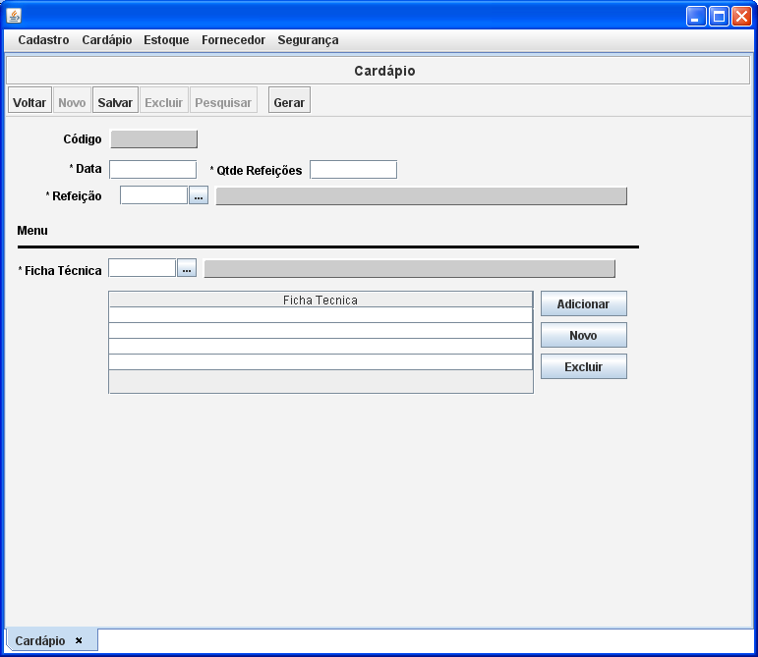

Diagrama de Caso de Uso

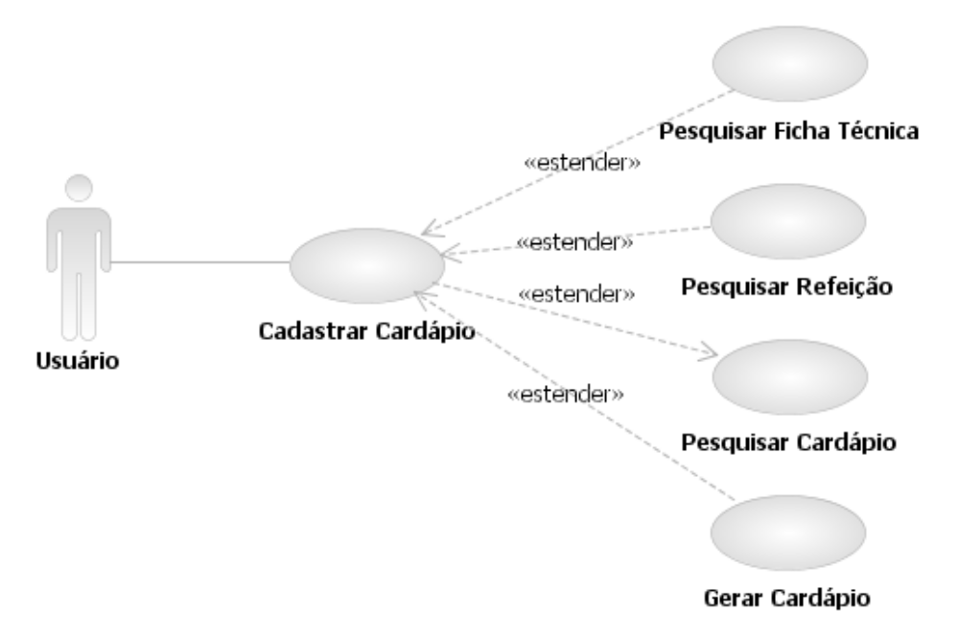

Caso de Uso Cadastrar Cargo
[Each use case in the project has a unique identifier. Typically this reference is held in a database and used to cross-reference the use case against other requirements, such as those that might arise out of test plan.]
[The name is an active verb phrase, the goal of the primary actor, and something that the system can deliver to the primary actor.
e.g. Purchase Item, Withdraw Cash, Transfer Funds, Maintain Curve Definition…]

Versão | Autor | Data | Descrição
 | Geronimo | 23 setembro 2008
 |  | 23 setembro 2008

Escopo
O caso de uso Cadastrar Cargo compreende a ação de inclusão um de um cargo no sistema.

[Describe the perceived scope of the use case. The full scope of a use case is rarely understood at the outset. However, this information is crucial to the project team’s understanding of what should be achieved by the use case. Therefore always state the perceived scope as soon as work begins. It is most likely that this early statement will need to be updated as work progresses.]

Descrição
Este processo disponibiliza ao usuário a opção de incluir um cargo depois no sistema. O usuário poderá, também, retornar ao caso de uso Pesquisar Cargo.

Precondições
Este Caso de Uso pode iniciar somente se as seguintes precondições forem atendidas:
- O usuário deve ter acesso à tela Cadastrar Cargo;
- O usuário deve ter clicado no botão "Novo" no caso de uso Pesquisar Cargo.

Pós-condição de Sucesso
Após o término normal deste caso de uso o sistema deve ter realizado a inclusão do cargo.

Pós-condição de Fracasso
Para o término anormal deste caso de uso, o sistema deve considerar todas as possíveis falhas, e correspondentes ações, abaixo:
F1: Falha no sistema:
Gravar as informações sobre a exceção na log e apresentar mensagem de erro ao usuário. Pegar a data e hora do sistema operacional.

Ator Primário
Usuário

Fluxo de Eventos Principal
- O sistema apresenta a tela Cadastrar Cargo (DV1);
- O sistema verifica parâmetro (R1);
- O sistema limpa todos os campos;
- O sistema habilita os botões "Voltar" e "Salvar" (R2);
- O usuário preenche os campos da tela (R5);
- O usuário clica em "Salvar" (A1);
- O sistema salva o Cargo (E1), (E2);
- O sistema registra a ação na log de alteração (R7);
- O sistema apresenta a mensagem "Item salvo com sucesso!";
- O usuário clica no botão "OK" da janela de mensagem;
- O sistema encerra a janela de mensagem;
- O sistema habilita os botões "Voltar", “Novo”, "Salvar" e "Excluir" (A2), (A3), (R2);
- O sistema desabilita o botão "Pesquisar";
- O caso de uso é finalizado.

Fluxo de Eventos Alternativo

- O botão "Voltar" é pressionado:
- O sistema chama o caso de uso Pesquisar Cargo;
- O caso de uso é finalizado.

- O botão "Novo" é pressionado:
- Retorna ao passo 3 do fluxo principal (R11).

- O usuário clica no botão "Excluir":
- O sistema apresenta a seguinte mensagem: "Tem certeza que deseja excluir o Item selecionado?" (E2), (R3);
- O usuário confirma a operação (A4);
- O sistema exclui o Item previamente selecionado;
- O sistema registra a ação na log de alteração (R4);
- O sistema atualiza o grid;
- O sistema apresenta a mensagem "Item excluído com sucesso!";
- O usuário clica no botão "OK" da janela de mensagem;
- O sistema encerra a janela de mensagem;
- O caso de uso é finalizado.

- O usuário não confirma a operação:
- Retorna ao menu principal.

Fluxo de Eventos de Exceção
- Campo "Descrição" não informado:
- O sistema exibe a mensagem: "Alguns campos de preenchimento obrigatório não foram informados. Preencha os campos em destaque";
- O sistema marca o nome do campo em negrito e vermelho e seta o foco no campo de preenchimento obrigatório não preenchido;
- O caso de uso é reiniciado.

Visão de Dados
DV1 - Cadastrar Cardápio

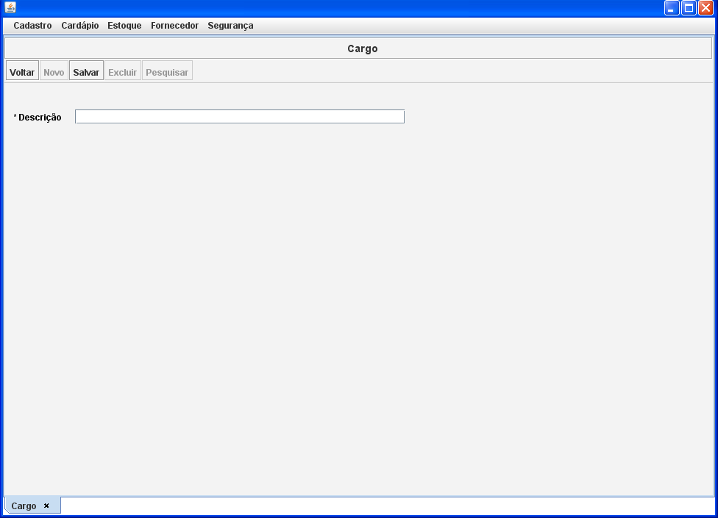

Diagrama de Caso de Uso

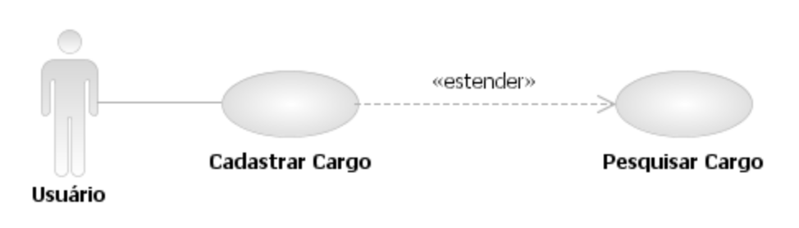

Caso de Uso Cadastrar Composição Centesimal
[Each use case in the project has a unique identifier. Typically this reference is held in a database and used to cross-reference the use case against other requirements, such as those that might arise out of test plan.]
[The name is an active verb phrase, the goal of the primary actor, and something that the system can deliver to the primary actor.
e.g. Purchase Item, Withdraw Cash, Transfer Funds, Maintain Curve Definition…]

Versão | Autor | Data | Descrição
 |  | 24 setembro 2008
 |  | 24 setembro 2008

Escopo
O caso de uso Cadastrar Composição Centesimal compreende a ação de inclusão composição centesimal para um produto no sistema.

[Describe the perceived scope of the use case. The full scope of a use case is rarely understood at the outset. However, this information is crucial to the project team’s understanding of what should be achieved by the use case. Therefore always state the perceived scope as soon as work begins. It is most likely that this early statement will need to be updated as work progresses.]

Descrição
Este processo disponibiliza ao usuário a opção de incluir uma composição centesimal de um produto no sistema. O usuário poderá, também, retornar ao caso de uso Pesquisar Composição Centesimal ou ir para o caso de uso Pesquisar Produto.

Precondições
Este Caso de Uso pode iniciar somente se as seguintes precondições forem atendidas:
- O usuário deve ter acesso à tela Cadastrar Composição Centesimal;
- O usuário deve ter clicado no botão "Novo" no caso de uso Pesquisar Composição Centesimal.

Pós-condição de Sucesso
Após o término normal deste caso de uso o sistema deve ter realizado a inclusão de uma composição centesimal para o produto selecionado.

Pós-condição de Fracasso
Para o término anormal deste caso de uso, o sistema deve considerar todas as possíveis falhas, e correspondentes ações, abaixo:
F1: Falha no sistema:
Gravar as informações sobre a exceção na log e apresentar mensagem de erro ao usuário. Pegar a data e hora do sistema operacional.

Ator Primário
Usuário

Fluxo de Eventos Principal
- O sistema apresenta a tela Cadastrar Composição Centesimal (DV1);
- O sistema verifica parâmetro (R1);
- O sistema limpa todos os campos;
- O sistema habilita os botões "Voltar" e "Salvar" (R2);
- O usuário preenche os campos da tela (A3), (R5);
- O usuário clica em "Salvar" (A1);
- O sistema salva a Composição Centesimal (E1), (E2), (E3), (E4), (E5), (E6), (E7), (E8), (E9), (E10), (E11), (E12), (E13), (E14), (E15);
- O sistema registra a ação na log de alteração (R7);
- O sistema habilita os botões "Voltar", “Novo”, "Salvar" e "Excluir" (A2), (A4), (R2);
- O sistema desabilita o botão "Pesquisar";
- O sistema apresenta a mensagem "Item salvo com sucesso!";
- O usuário clica no botão "OK" da janela de mensagem;
- O sistema encerra a janela de mensagem;
- O caso de uso é finalizado.

Fluxo de Eventos Alternativo
- O botão "Voltar" é pressionado:
- O sistema chama o caso de uso Pesquisar Composição Centesimal;
- O caso de uso é finalizado.

- O botão "Novo" é pressionado:
- Retorna ao passo 3 do fluxo principal (R4).

- O botão de pesquisa de Produto é pressionado:
- O sistema chama o caso de uso Pesquisar Produto (R10);
- O usuário seleciona um produto;
- O sistema preenche o campo Produto (R11);
- Retorna ao fluxo principal.

- O usuário clica no botão "Excluir":
- O sistema apresenta a seguinte mensagem: "Tem certeza que deseja excluir o Item selecionado?" (E2), (R3);
- O usuário confirma a operação (A5);
- O sistema exclui o Item previamente selecionado;
- O sistema registra a ação na log de alteração (R4);
- O sistema atualiza o grid;
- O sistema apresenta a mensagem "Item excluído com sucesso!";
- O usuário clica no botão "OK" da janela de mensagem;
- O sistema encerra a janela de mensagem;
- O caso de uso é finalizado.

- O usuário não confirma a operação:
- Retorna ao menu principal.

Fluxo de Eventos de Exceção
- Campo "Produto" não informado:
- O sistema exibe a mensagem: "Alguns campos de preenchimento obrigatório não foram informados. Preencha os campos em destaque";
- O sistema marca o nome do campo em negrito e vermelho e seta o foco no campo de preenchimento obrigatório não preenchido;
- O caso de uso é reiniciado.

- Campo "Energia" não informado:
- O sistema exibe a mensagem: "Alguns campos de preenchimento obrigatório não foram informados. Preencha os campos em destaque";
- O sistema marca o nome do campo em negrito e vermelho e seta o foco no campo de preenchimento obrigatório não preenchido;
- O caso de uso é reiniciado.

- Campo "Proteína" não informado:
- O sistema exibe a mensagem: "Alguns campos de preenchimento obrigatório não foram informados. Preencha os campos em destaque";
- O sistema marca o nome do campo em negrito e vermelho e seta o foco no campo de preenchimento obrigatório não preenchido;
- O caso de uso é reiniciado.

- Campo "Cálcio" não informado:
- O sistema exibe a mensagem: "Alguns campos de preenchimento obrigatório não foram informados. Preencha os campos em destaque";
- O sistema marca o nome do campo em negrito e vermelho e seta o foco no campo de preenchimento obrigatório não preenchido;
- O caso de uso é reiniciado.

- Campo "Vitamina C" não informado:
- O sistema exibe a mensagem: "Alguns campos de preenchimento obrigatório não foram informados. Preencha os campos em destaque";
- O sistema marca o nome do campo em negrito e vermelho e seta o foco no campo de preenchimento obrigatório não preenchido;
- O caso de uso é reiniciado.

- Campo "Carboidrato" não informado:
- O sistema exibe a mensagem: "Alguns campos de preenchimento obrigatório não foram informados. Preencha os campos em destaque";
- O sistema marca o nome do campo em negrito e vermelho e seta o foco no campo de preenchimento obrigatório não preenchido;
- O caso de uso é reiniciado.

- Campo "Lipídeos" não informado:
- O sistema exibe a mensagem: "Alguns campos de preenchimento obrigatório não foram informados. Preencha os campos em destaque";
- O sistema marca o nome do campo em negrito e vermelho e seta o foco no campo de preenchimento obrigatório não preenchido;
- O caso de uso é reiniciado.

- Campo "Ferro" não informado:
- O sistema exibe a mensagem: "Alguns campos de preenchimento obrigatório não foram informados. Preencha os campos em destaque";
- O sistema marca o nome do campo em negrito e vermelho e seta o foco no campo de preenchimento obrigatório não preenchido;
- O caso de uso é reiniciado.

- Campo "Energia" inválido:
- O sistema consiste o campo "Energia" (R14);
- O sistema exibe a mensagem: "O valor informado para o campo Energia é inválido. O valor deve ser do tipo numérico";
- O caso de uso é reiniciado.

- Campo "Proteína" inválido:
- O sistema consiste o campo "Proteína" (R14);
- O sistema exibe a mensagem: "O valor informado para o campo Proteína é inválido. O valor deve ser do tipo numérico";
- O caso de uso é reiniciado.

- Campo "Cálcio" inválido:
- O sistema consiste o campo "Cálcio" (R14);
- O sistema exibe a mensagem: "O valor informado para o campo Cálcio inválido. O valor deve ser do tipo numérico";
- O caso de uso é reiniciado.

- Campo "Vitamina C" inválido:
- O sistema consiste o campo "Vitamina C" (R14);
- O sistema exibe a mensagem: "O valor informado para o campo Vitamina C é inválido. O valor deve ser do tipo numérico";
- O caso de uso é reiniciado.

- Campo "Carboidrato" inválido:
- O sistema consiste o campo "Carboidrato" (R14);
- O sistema exibe a mensagem: "O valor informado para o campo Carboidrato é inválido. O valor deve ser do tipo numérico";
- O caso de uso é reiniciado.

- Campo "Lipídeos" inválido:
- O sistema consiste o campo "Lipídeos" (R14);
- O sistema exibe a mensagem: "O valor informado para o campo Lipídeos é inválido. O valor deve ser do tipo numérico";
- O caso de uso é reiniciado.

- Campo “Ferro” inválido:
  - O sistema consiste o campo "Ferro" (R14);
  - O sistema exibe a mensagem: "O valor informado para o campo Ferro é inválido. O valor deve ser do tipo numérico";
  - O caso de uso é reiniciado.

Visão de Dados
DV1 - Cadastrar Composição Centesimal

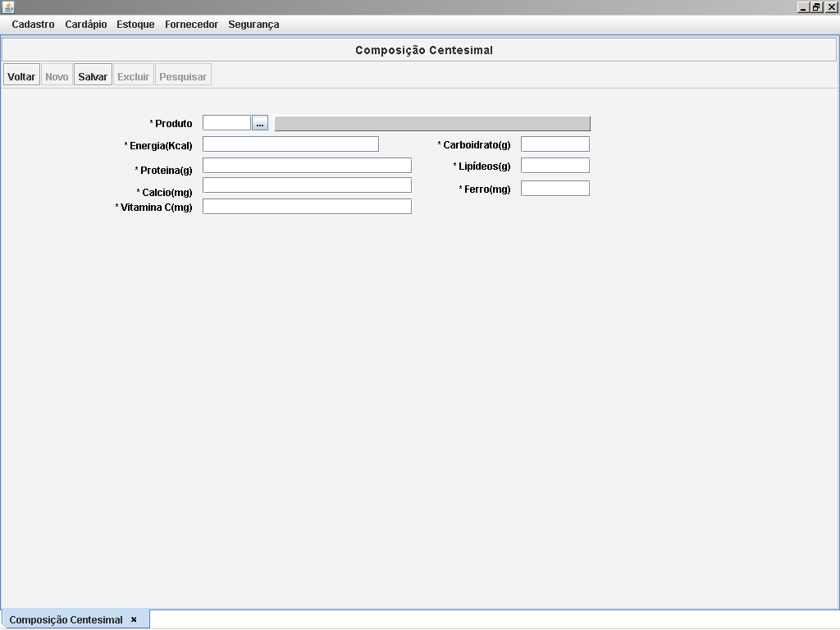

Diagrama de Caso de Uso

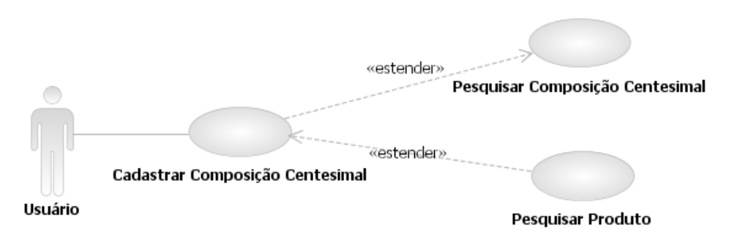

Caso de Uso Cadastrar Contato do Fornecedor
[Each use case in the project has a unique identifier. Typically this reference is held in a database and used to cross-reference the use case against other requirements, such as those that might arise out of test plan.]
[The name is an active verb phrase, the goal of the primary actor, and something that the system can deliver to the primary actor.
e.g. Purchase Item, Withdraw Cash, Transfer Funds, Maintain Curve Definition…]

Versão | Autor | Data | Descrição
 |  | 24 setembro 2008
 |  | 27 setembro 2008

Escopo
O caso de uso Cadastrar Contato do Fornecedor compreende a ação de inclusão de um contato de um fornecedor no sistema.

[Describe the perceived scope of the use case. The full scope of a use case is rarely understood at the outset. However, this information is crucial to the project team’s understanding of what should be achieved by the use case. Therefore always state the perceived scope as soon as work begins. It is most likely that this early statement will need to be updated as work progresses.]

Descrição
Este processo disponibiliza ao usuário a opção de incluir um contato de um fornecedor no sistema. O usuário poderá, também, retornar ao caso de uso Pesquisar Contato do Fornecedor ou ir para o caso de uso Pesquisar Fornecedor.

Precondições
Este Caso de Uso pode iniciar somente se as seguintes precondições forem atendidas:
- O usuário deve ter acesso à tela Cadastrar Contato do Fornecedor;
- O usuário deve ter clicado no botão "Novo" no caso de uso Pesquisar Contato do Fornecedor.

Pós-condição de Sucesso
Após o término normal deste caso de uso o sistema deve ter realizado a inclusão do contato para o fornecedor.

Pós-condição de Fracasso
Para o término anormal deste caso de uso, o sistema deve considerar todas as possíveis falhas, e correspondentes ações, abaixo:
F1: Falha no sistema:
Gravar as informações sobre a exceção na log e apresentar mensagem de erro ao usuário. Pegar a data e hora do sistema operacional.

Ator Primário
Usuário

Fluxo de Eventos Principal
- O sistema apresenta a tela Cadastrar Contato do Fornecedor (DV1);
- O sistema verifica parâmetro (R1);
- O sistema limpa todos os campos;
- O sistema habilita os botões "Voltar" e "Salvar" (R2);
- O usuário preenche os campos da tela (A4), (R5);
- O usuário clica em "Adicionar" (A6), (A7), (A8);
- O sistema insere os dados no grid;
- O usuário clica em "Salvar" (A1);
- O sistema salva o Contato do Fornecedor (E1), (E2), (E3), (E5);
- O sistema registra a ação na log de alteração (R7);
- O sistema apresenta a mensagem "Item salvo com sucesso!";
- O usuário clica no botão "OK" na janela de mensagem;
- O sistema encerra a janela de mensagem;
- O sistema habilita os botões "Voltar", “Novo”, "Salvar" e "Excluir" (A2), (A8), (R2);
- O sistema desabilita o botão "Pesquisar";
- O caso de uso é finalizado.

Fluxo de Eventos Alternativo

- O botão "Voltar" é pressionado:
- O sistema chama o caso de uso Pesquisar Contato do Fornecedor;
- O caso de uso é finalizado.

- O botão "Novo" é pressionado:
- Retorna ao passo 3 do fluxo principal (R4).

- O usuário clica no botão "Excluir":
- O sistema apresenta a seguinte mensagem: "Tem certeza que deseja excluir o Item selecionado?" (E2), (E4), (R3);
- O usuário confirma a operação (A5);
- O sistema exclui o Item previamente selecionado;
- O sistema registra a ação na log de alteração (R4);
- O sistema atualiza o grid;
- O sistema apresenta a mensagem "Item excluído com sucesso!";
- O usuário clica no botão "OK" da janela de mensagem;
- O sistema encerra a janela de mensagem;
- O caso de uso é finalizado.

- O botão de pesquisa de Fornecedor é pressionado:
- O sistema chama o caso de uso Pesquisar Fornecedor (R10);
- O usuário seleciona um fornecedor;
- O sistema preenche o campo Fornecedor (R11);
- Retorna ao fluxo principal.

- O usuário não confirma a operação:
- Retorna ao menu principal.

- Inserção de mais dados no grid:
- O usuário preenche os campos na área “Telefones” e “E-mails”;
- O usuário clica no respectivo botão “Adicionar”;
- O sistema insere os dados no grid;
- Retorna ao fluxo principal.

- O botão "Novo", na área de "Telefones", e "E-mails" é pressionado:
- O sistema limpa os campos da área de "Telefones", e "E-mails";
- Retorna ao fluxo principal (R4).

- O botão "Excluir", na área de "Telefones" ou "E-mail", é pressionado:
- O sistema apresenta a seguinte mensagem "Tem certeza que deseja excluir o item selecionado?" (R12), (E1);
- O usuário confirma a operação (A3);
- O sistema exclui o item selecionado;
- O sistema registra a ação na log de alteração (R7);
- O sistema apresenta a mensagem: "Item excluído com sucesso";
- O caso de uso é finalizado.

Fluxo de Eventos de Exceção
- Campo "Fornecedor" não informado:
- O sistema exibe a mensagem: "Alguns campos de preenchimento obrigatório não foram informados. Preencha os campos em destaque";
- O sistema marca o nome do campo em negrito e vermelho e seta o foco no campo de preenchimento obrigatório não preenchido;
- O caso de uso é reiniciado.

- Campo "Número" não informado:
- O sistema exibe a mensagem: "Alguns campos de preenchimento obrigatório não foram informados. Preencha os campos em destaque";
- O sistema marca o nome do campo em negrito e vermelho e seta o foco no campo de preenchimento obrigatório não preenchido;
- O caso de uso é reiniciado.

- Campo "Número" inválido:
- O sistema consiste o campo "Número" (R14);
- O sistema exibe a mensagem: "O valor informado para o campo Número é inválido. O valor deve ser do tipo numérico";
- O caso de uso é reiniciado.

- Nenhum item selecionado para exclusão:
- O sistema apresenta a mensagem: "Selecione um item para exclusão";
- Retorna ao fluxo principal.

- Campo "DDD" não informado:
- O sistema exibe a mensagem: "Alguns campos de preenchimento obrigatório não foram informados. Preencha os campos em destaque";
- O sistema marca o nome do campo em negrito e vermelho e seta o foco no campo de preenchimento obrigatório não preenchido;
- O caso de uso é reiniciado.

- Campo "DDD" inválido:
- O sistema consiste o campo "Número" (R14);
- O sistema exibe a mensagem: "O valor informado para o campo Número é inválido. O valor deve ser do tipo numérico";
- O caso de uso é reiniciado.

Visão de Dados
DV1 - Cadastrar Contato do Fornecedor

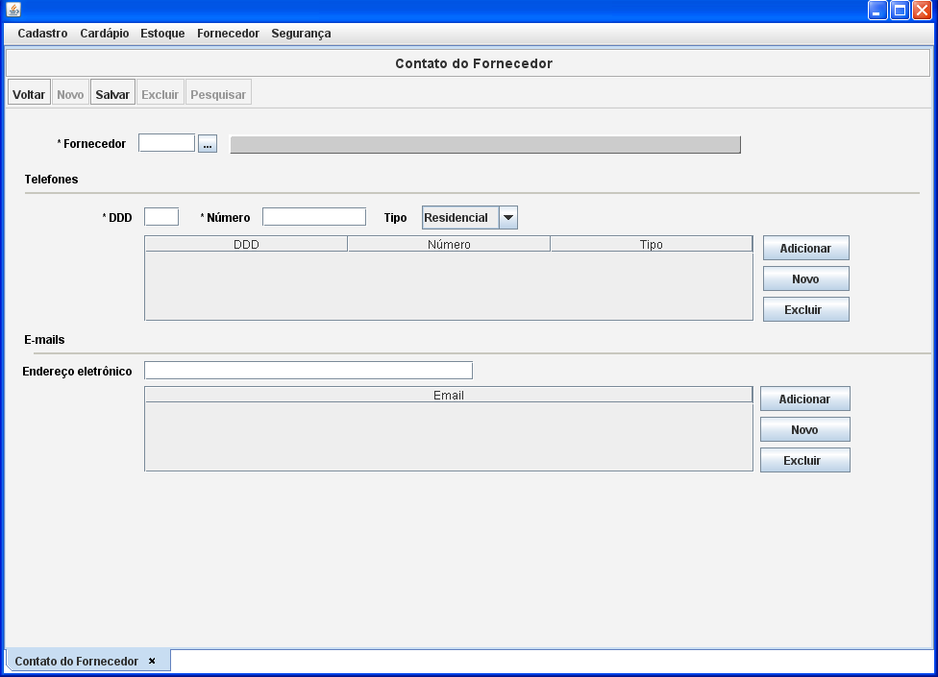

Diagrama de Caso de Uso

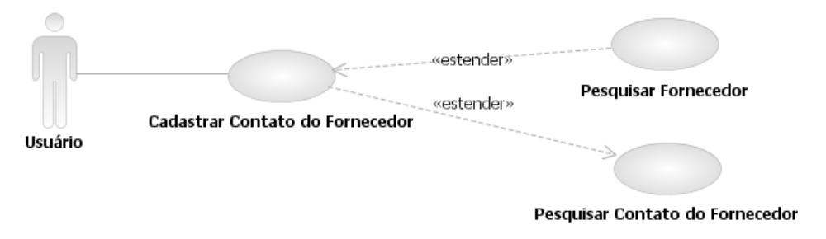

Caso de Uso Cadastrar Movimentação do Estoque
[Each use case in the project has a unique identifier. Typically this reference is held in a database and used to cross-reference the use case against other requirements, such as those that might arise out of test plan.]
[The name is an active verb phrase, the goal of the primary actor, and something that the system can deliver to the primary actor.
e.g. Purchase Item, Withdraw Cash, Transfer Funds, Maintain Curve Definition…]

Versão | Autor | Data | Descrição
 |  | 01 outubro 2008
1.1 | Anderson | 10 outubro 2008 | Revisão

Escopo
O caso de uso Cadastrar Movimentação do Estoque compreende a ação de inclusão de uma Movimentação do estoque no sistema.

[Describe the perceived scope of the use case. The full scope of a use case is rarely understood at the outset. However, this information is crucial to the project team’s understanding of what should be achieved by the use case. Therefore always state the perceived scope as soon as work begins. It is most likely that this early statement will need to be updated as work progresses.]

Descrição
Este processo disponibiliza ao usuário a opção de de incluir uma Movimentação do estoque no sistema. O usuário poderá, também, retornar ao caso de uso Pesquisar Movimentação do Estoque ou Pesquisar Produto.

Precondições
Este Caso de Uso pode iniciar somente se as seguintes precondições forem atendidas:
- O usuário deve ter acesso à tela Cadastrar Movimentação do Estoque.
- O usuário deve ter clicado no botão "Novo" no caso de uso Pesquisar Movimentação do Estoque.

Pós-condição de Sucesso
Após o término normal deste caso de uso o sistema deve ter realizado a inclusão de uma Movimenação de um item do Estoque.

Pós-condição de Fracasso
Para o término anormal deste caso de uso, o sistema deve considerar todas as possíveis falhas, e correspondentes ações, abaixo:
F1: Falha no sistema:
Gravar as informações sobre a exceção na log e apresentar mensagem de erro ao usuário. Pegar a data e hora do sistema operacional.

Ator Primário
Usuário

Fluxo de Eventos Principal
- O sistema apresenta a tela Cadastrar Movimentação do Estoque (DV1);
- O sistema verifica parâmetro (R1);
- O sistema limpa todos os campos;
- O sistema habilita os botões "Voltar" e "Salvar" (R2);
- O usuário preenche os campos da tela (A5), (A6);
- O usuário clica em "Salvar" (A1);
- O sistema salva a Movimentação do Estoque (E1), (E2), (E3), (E4), (E5);
- O sistema registra a ação na log de alteração (R7);
- O sistema apresenta a mensagem "Item salvo com sucesso!";
- O usuário clica no botão "OK" da janela de mensagem;
- O sistema encerra a janela de mensagem;
- O sistema habilita os botões "Voltar", “Novo”, "Salvar" e "Excluir" (A2), (A3), (R2);
- O sistema desabilita o botão "Pesquisar";
- O caso de uso é finalizado.

Fluxo de Eventos Alternativo
- O botão "Voltar" é pressionado:
- O sistema chama o caso de uso Cadastrar Movimentação do Estoque;
- O caso de uso é finalizado.

- O botão "Novo" é pressionado:
- Retorna ao passo 3 do fluxo principal (R4).

- O usuário clica no botão "Excluir":
- O sistema apresenta a seguinte mensagem: "Tem certeza que deseja excluir o Item selecionado?" (E2), (R3);
- O usuário confirma a operação (A4);
- O sistema exclui o Item previamente selecionado;
- O sistema registra a ação na log de alteração (R4);
- O sistema atualiza o grid;
- O sistema apresenta a mensagem "Item excluído com sucesso!";
- O usuário clica no botão "OK" da janela de mensagem;
- O sistema encerra a janela de mensagem;
- O caso de uso é finalizado.

- O usuário não confirma a operação:
- Retorna ao menu principal.

- O botão de pesquisa de Produto é pressionado:
- O sistema chama o caso de uso Pesquisar Produto (R8);
- O usuário seleciona o Produto desejado;
- O sistema preenche o campo Produto (R9);
- Retorna ao fluxo principal.

- O Combo "Operação" é pressionado:
- O sistema abre a lista de opção;
- Usuário escolhe uma opção;
- Sistema preenche campo com a opção selecionada;
- Retorna ao fluxo principal.

Fluxo de Eventos de Exceção
- Campo "Produto" não informado:
- O sistema exibe a mensagem: "Alguns campos de preenchimento obrigatório não foram informados. Preencha os campos em destaque";
- O sistema marca o nome do campo em negrito e vermelho e seta o foco no campo de preenchimento obrigatório não preenchido;
- O caso de uso é reiniciado.

- Campo "Qtde" não informado:
- O sistema exibe a mensagem: “Alguns campos de preenchimento obrigatório não foram informados. Preencha os campos em destaque”;
- O sistema marca o nome do campo em negrito e vermelho e seta o foco no campo de preenchimento obrigatório não preenchido;
- O caso de uso é reiniciado.

- Campo "Motivo" não informado:
- O sistema exibe a mensagem: “Alguns campos de preenchimento obrigatório não foram informados. Preencha os campos em destaque”;
- O sistema marca o nome do campo em negrito e vermelho e seta o foco no campo de preenchimento obrigatório não preenchido;
- O caso de uso é reiniciado.

- Campo "Data" não informado:
- O sistema consiste a data ;
- O sistema exibe a mensagem: "A data informada é inválida. Informe uma data válida!";
- O caso de uso é reiniciado.

- Campo "Data" inválido:
- O sistema consiste a data (R10);
- O sistema exibe a mensagem: "A data informada é inválida. Informe uma data válida!";
- O caso de uso é reiniciado.

Visão de Dados
DV1 - Cadastrar Movimentação do Estoque

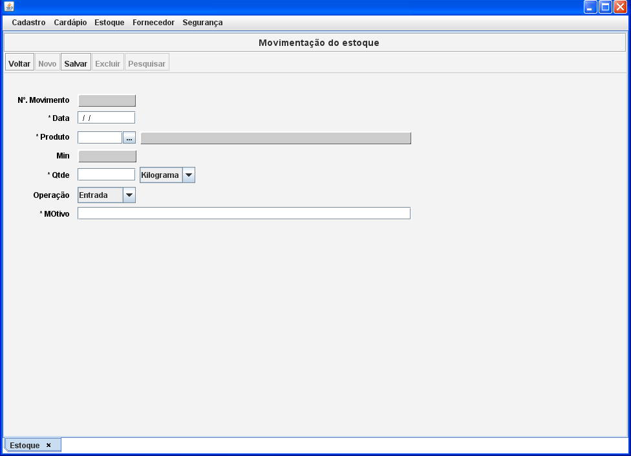

Diagrama de Caso de Uso

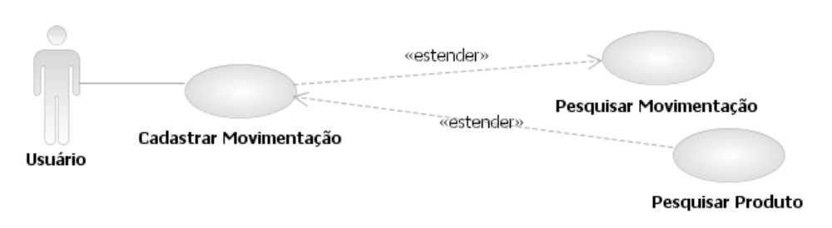

Caso de Uso Cadastrar Ficha Técnica
[Each use case in the project has a unique identifier. Typically this reference is held in a database and used to cross-reference the use case against other requirements, such as those that might arise out of test plan.]
[The name is an active verb phrase, the goal of the primary actor, and something that the system can deliver to the primary actor.
e.g. Purchase Item, Withdraw Cash, Transfer Funds, Maintain Curve Definition…]

Versão | Autor | Data | Descrição
 |  | 01 outubro 2008
1.1 | Anderson | 10 outubro 2008 | Revisão

Escopo
O caso de uso Cadastrar Ficha Técnica compreende a ação de inclusão de uma ficha técnica no sistema.

[Describe the perceived scope of the use case. The full scope of a use case is rarely understood at the outset. However, this information is crucial to the project team’s understanding of what should be achieved by the use case. Therefore always state the perceived scope as soon as work begins. It is most likely that this early statement will need to be updated as work progresses.]

Descrição
Este processo disponibiliza ao usuário a opção de de incluir uma ficha técnica no sistema. O usuário poderá, também, retornar ao caso de uso Pesquisar Ficha Técnica ou Pesquisar Produto.

Precondições
Este Caso de Uso pode iniciar somente se as seguintes precondições forem atendidas:
- O usuário deve ter acesso à tela Cadastrar Ficha Técnica.
- O usuário deve ter clicado no botão "Novo" no caso de uso Pesquisar Ficha Técnica.

Pós-condição de Sucesso
Após o término normal deste caso de uso o sistema deve ter realizado a inclusão de uma ficha técnica.

Pós-condição de Fracasso
Para o término anormal deste caso de uso, o sistema deve considerar todas as possíveis falhas, e correspondentes ações, abaixo:
F1: Falha no sistema:
Gravar as informações sobre a exceção na log e apresentar mensagem de erro ao usuário. Pegar a data e hora do sistema operacional.

Ator Primário
Usuário

Fluxo de Eventos Principal
- O sistema apresenta a tela Cadastrar Ficha Técnica (DV1);
- O sistema verifica parâmetro (R1);
- O sistema limpa todos os campos;
- O sistema habilita os botões "Voltar" e "Salvar" (R2);
- O usuário preenche os campos da tela (A5), (R5);
- O usuário clica em "Adicionar" (A6), (A7), (A8), (E3), (E4), (E5), (E6);
- O sistema insere os dados no grid;
- O usuário clica em "Salvar" (A1);
- O sistema salva a Ficha Técnica (E1), (E2), (E3), (E4), (E5), (E6);
- O sistema registra a ação na log de alteração (R7);
- O sistema apresenta a mensagem "Item salvo com sucesso!";
- O usuário clica no botão "OK" da janela de mensagem;
- O sistema encerra a janela de mensagem;
- O sistema habilita os botões "Salvar", “Novo”, "Salvar" e "Excluir" (A2), (A3), (A8), (R2);
- O sistema desabilita o botão "Pesquisar";
- O caso de uso é finalizado.

Fluxo de Eventos Alternativo

- O botão "Voltar" é pressionado:
- O sistema chama o caso de uso Pesquisar Ficha Técnica;
- O caso de uso é finalizado.

- O botão "Novo" é pressionado:
- Retorna ao passo 3 do fluxo principal (R4).

- O usuário clica no botão "Excluir":
- O sistema apresenta a seguinte mensagem: "Tem certeza que deseja excluir o Item selecionado?" (E2), (R3);
- O usuário confirma a operação (A4);
- O sistema exclui o Item previamente selecionado;
- O sistema registra a ação na log de alteração (R4);
- O sistema atualiza o grid;
- O sistema apresenta a mensagem "Item excluído com sucesso!";
- O usuário clica no botão "OK" da janela de mensagem;
- O sistema encerra a janela de mensagem;
- O caso de uso é finalizado.

- O usuário não confirma a operação:
- Retorna ao menu principal.

- O botão de pesquisa de Produto é pressionado:
- O sistema chama o caso de uso Pesquisar Produto (R10);
- O usuário seleciona o Produto desejado;
- O sistema preenche o campo Produto (R11);
- Retorna ao fluxo principal.

- O botão "Excluir", na área de "Ingredientes", é pressionado:
- O sistema apresenta a seguinte mensagem "Tem certeza que deseja excluir o item selecionado?" (R4), (E7);
- O usuário confirma a operação (A3);
- O sistema exclui o item selecionado;
- O sistema registra a ação na log de alteração (R7);
- O sistema apresenta a mensagem: "Item excluído com sucesso";
- O caso de uso é finalizado.

- Inserção de mais dados no grid:
- O usuário preenche os campos na área “Ingredientes”;
- O usuário clica no botão “Adicionar”;
- O sistema insere os dados no grid;
- Retorna ao fluxo principal.

- O botão "Novo", na área de "Ingredientes", é pressionado:
- O sistema limpa os campos da área de “Ingredientes”;
- Retorna ao fluxo principal (R4).

Fluxo de Eventos de Exceção
- Campo "Nome da Preparação" não informado:
- O sistema exibe a mensagem: "Alguns campos de preenchimento obrigatório não foram informados. Preencha os campos em destaque";
- O sistema marca o nome do campo em negrito e vermelho e seta o foco no campo de preenchimento obrigatório não preenchido;
- O caso de uso é reiniciado.

- Campo "Rendimento" não informado:
- O sistema exibe a mensagem: "Alguns campos de preenchimento obrigatório não foram informados. Preencha os campos em destaque";
- O sistema marca o nome do campo em negrito e vermelho e seta o foco no campo de preenchimento obrigatório não preenchido;
- O caso de uso é reiniciado.

- Campo "Produto" não informado:
- O sistema exibe a mensagem: "Alguns campos de preenchimento obrigatório não foram informados. Preencha os campos em destaque";
- O sistema marca o nome do campo em negrito e vermelho e seta o foco no campo de preenchimento obrigatório não preenchido;
- O caso de uso é reiniciado.

- Campo "Peso Bruto" não informado:
- O sistema exibe a mensagem: "Alguns campos de preenchimento obrigatório não foram informados. Preencha os campos em destaque";
- O sistema marca o nome do campo em negrito e vermelho e seta o foco no campo de preenchimento obrigatório não preenchido;
- O caso de uso é reiniciado.

- Campo "Peso Líquido" não informado:
- O sistema exibe a mensagem: "Alguns campos de preenchimento obrigatório não foram informados. Preencha os campos em destaque";
- O sistema marca o nome do campo em negrito e vermelho e seta o foco no campo de preenchimento obrigatório não preenchido;
- O caso de uso é reiniciado.

- Campo "Fator de Correção" não informado:
- O sistema exibe a mensagem: "Alguns campos de preenchimento obrigatório não foram informados. Preencha os campos em destaque";
- O sistema marca o nome do campo em negrito e vermelho e seta o foco no campo de preenchimento obrigatório não preenchido;
- O caso de uso é reiniciado.

- Nenhum item selecionado para exclusão:
- O sistema apresenta a mensagem: "Selecione um item para exclusão";
- Retorna ao fluxo principal.

Visão de Dados
DV1 - Cadastrar Ficha Técnica

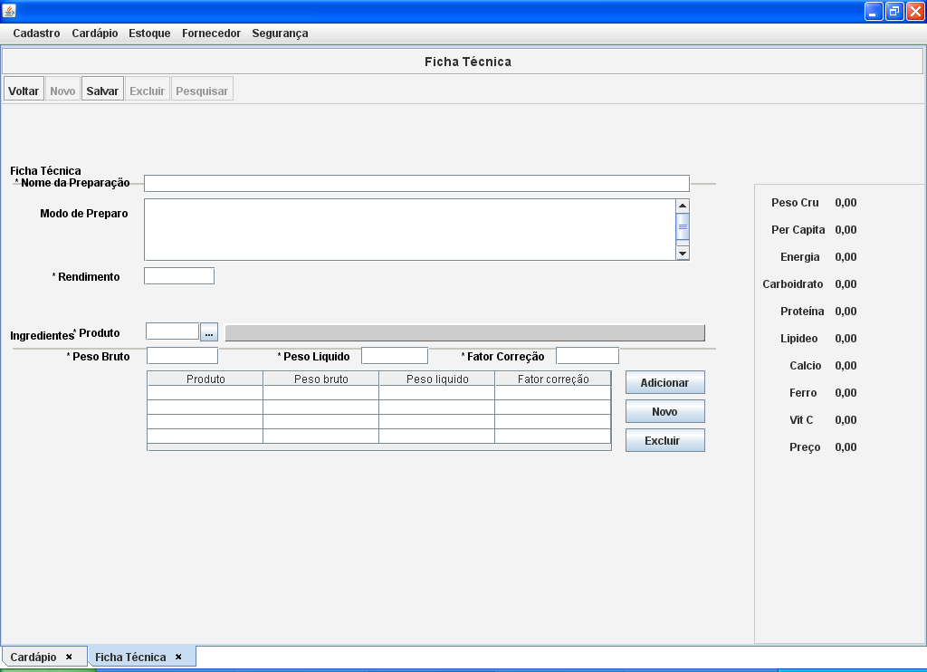

Diagrama de Caso de Uso

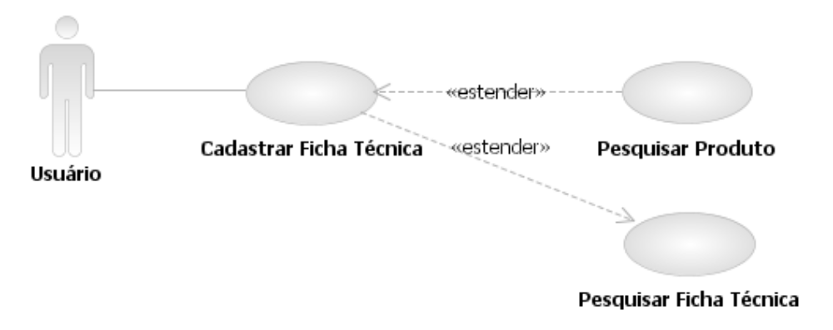

Caso de Uso Cadastrar Forma de Pagamento
[Each use case in the project has a unique identifier. Typically this reference is held in a database and used to cross-reference the use case against other requirements, such as those that might arise out of test plan.]
[The name is an active verb phrase, the goal of the primary actor, and something that the system can deliver to the primary actor.
e.g. Purchase Item, Withdraw Cash, Transfer Funds, Maintain Curve Definition…]

Versão | Autor | Data | Descrição
 | Geronimo | 23 setembro 2008
 |  | 30 setembro 2008

Escopo
O caso de uso Cadastrar Forma de Pagamento compreende a ação de inclusão de uma forma de pagamento no sistema.

[Describe the perceived scope of the use case. The full scope of a use case is rarely understood at the outset. However, this information is crucial to the project team’s understanding of what should be achieved by the use case. Therefore always state the perceived scope as soon as work begins. It is most likely that this early statement will need to be updated as work progresses.]

Descrição
Este processo disponibiliza ao usuário a opção de incluir uma forma de pagamento no sistema. O usuário poderá, também, retornar ao caso de uso Pesquisar Forma de Pagamento.

Precondições
Este Caso de Uso pode iniciar somente se as seguintes precondições forem atendidas:
- O usuário deve ter acesso à tela Cadastrar Forma de Pagamento;
- O usuário deve ter clicado no botão "Novo" no caso de uso Pesquisar Forma de Pagamento.

Pós-condição de Sucesso
Após o término normal deste caso de uso o sistema deve ter realizado a inclusão de uma forma de pagamento.

Pós-condição de Fracasso
Para o término anormal deste caso de uso, o sistema deve considerar todas as possíveis falhas, e correspondentes ações, abaixo:
F1: Falha no sistema:
Gravar as informações sobre a exceção na log e apresentar mensagem de erro ao usuário. Pegar a data e hora do sistema operacional.

Ator Primário
Usuário

Fluxo de Eventos Principal
- O sistema apresenta a tela Cadastrar Forma de Pagamento (DV1);
- O sistema verifica parâmetro (R1);
- O sistema limpa todos os campos;
- O sistema habilita os botões "Voltar" e "Salvar" (R2);
- O usuário preenche os campos da tela;
- O usuário clica em "Salvar" (A1);
- O sistema salva a Forma de Pagamento (E1), (E2);
- O sistema registra a ação na log de alteração (R7);
- O sistema apresenta a mensagem "Item salvo com sucesso!";
- O usuário clica no botão "OK" da janela de mensagem;
- O sistema encerra a janela de mensagem;
- O sistema habilita os botões "Voltar", “Novo”, "Salvar" e "Excluir" (A2), (A3), (R2);
- O sistema desabilita o botão "Pesquisar";
- O caso de uso é finalizado.

Fluxo de Eventos Alternativo
- O botão "Voltar" é pressionado:
- O sistema chama o caso de uso Pesquisar Forma de Pagamento;
- O caso de uso é finalizado.

- O botão "Novo" é pressionado:
- Retorna ao passo 3 do fluxo principal (R4).

- O usuário clica no botão "Excluir":
- O sistema apresenta a seguinte mensagem: "Tem certeza que deseja excluir o Item selecionado?" (E2), (R3);
- O usuário confirma a operação (A4);
- O sistema exclui o Item previamente selecionado;
- O sistema registra a ação na log de alteração (R4);
- O sistema atualiza o grid;
- O sistema apresenta a mensagem "Item excluído com sucesso!";
- O usuário clica no botão "OK" da janela de mensagem;
- O sistema encerra a janela de mensagem;
- O caso de uso é finalizado.

- O usuário não confirma a operação:
- Retorna ao menu principal.

Fluxo de Eventos de Exceção
- Campo "Descrição" não informado:
- O sistema exibe a mensagem: "Alguns campos de preenchimento obrigatório não foram informados. Preencha os campos em destaque";
- O sistema marca o nome do campo em negrito e vermelho e seta o foco no campo de preenchimento obrigatório não preenchido;
- O caso de uso é reiniciado.

Visão de Dados
DV1 - Cadastrar Forma de Pagamento

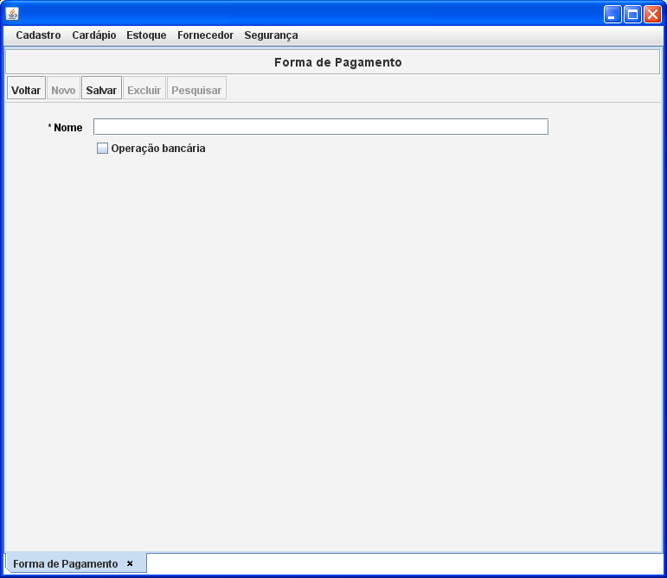

Diagrama de Caso de Uso

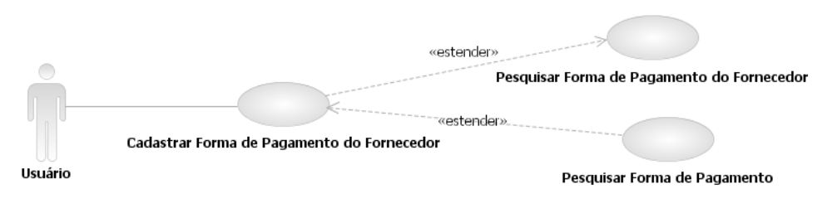

Caso de Uso Cadastrar Forma de Pagamento do Fornecedor
[Each use case in the project has a unique identifier. Typically this reference is held in a database and used to cross-reference the use case against other requirements, such as those that might arise out of test plan.]
[The name is an active verb phrase, the goal of the primary actor, and something that the system can deliver to the primary actor.
e.g. Purchase Item, Withdraw Cash, Transfer Funds, Maintain Curve Definition…]

Versão | Autor | Data | Descrição
 |  | 01 outubro 2008
1.1 | Anderson | 10 outubro 2008 | Revisão

Escopo
O caso de uso Cadastrar Forma de Pagamento do Fornecedor compreende a ação de inclusão de uma Forma de Pagamento do Fornecedor no sistema.

[Describe the perceived scope of the use case. The full scope of a use case is rarely understood at the outset. However, this information is crucial to the project team’s understanding of what should be achieved by the use case. Therefore always state the perceived scope as soon as work begins. It is most likely that this early statement will need to be updated as work progresses.]

Descrição
Este processo disponibiliza ao usuário a opção de incluir Forma de pagamento para Fornecedor no sistema. O usuário poderá, também, retornar ao caso de uso Pesquisar Forma de Pagamento do Fornecedor.

Precondições
Este Caso de Uso pode iniciar somente se as seguintes precondições forem atendidas:
- O usuário deve ter acesso à tela Cadastrar Forma de Pagamento do Fornecedor.
- O usuário deve ter clicado no botão "Novo" no caso de uso Pesquisar Forma de Pagamento do Fornecedor.

Pós-condição de Sucesso
Após o término normal deste caso de uso o sistema deve ter realizado a inclusão de uma forma de pagamento para fornecedor no sistema.

Pós-condição de Fracasso
Para o término anormal deste caso de uso, o sistema deve considerar todas as possíveis falhas, e correspondentes ações, abaixo:
F1: Falha no sistema:
Gravar as informações sobre a exceção na log e apresentar mensagem de erro ao usuário. Pegar a data e hora do sistema operacional.

Ator Primário
Usuário

Fluxo de Eventos Principal
- O sistema apresenta a tela Cadastrar Forma de Pagamento do Fornecedor (DV1);
- O sistema verifica parâmetro (R1);
- O sistema limpa todos os campos;
- O sistema habilita os botões "Voltar" e "Salvar" (R2);
- O usuário preenche os campos da tela (A8), (A9), (R5);
- O usuário clica em "Adicionar" (A5), (A7), (E2);
- O sistema insere os dados no grid;
- O usuário clica em "Salvar" (A1), (A3);
- O sistema habilita o botão “Novo” e "Excluir" (A2), (A6), (R2);
- O sistema desabilita o botão "Salvar”;
- O sistema salva a Forma de Pagamento do Fornecedor (E1), (E2);
- O sistema registra a ação na log de alteração (R7);
- O sistema apresenta a mensagem "Item salvo com sucesso!";
- O caso de uso é finalizado.

Fluxo de Eventos Alternativo
- O botão "Voltar" é pressionado:
- O sistema chama o caso de uso Pesquisar Fornecedor do Produto;
- O caso de uso é finalizado.

- O botão "Novo" é pressionado:
- Retorna ao passo 3 do fluxo principal (R4).

- O botão "Excluir" é pressionado:
- O sistema apresenta a seguinte mensagem "Tem certeza que deseja excluir o item?" (R4);
- O usuário confirma a operação (A4);
- O sistema exclui o item;
- O sistema limpa os campos da tela;
- O sistema habilita apenas os botões "Voltar" e "Salvar" (R2);
- O sistema registra a ação na log de alteração (R7);
- O sistema apresenta a mensagem: "Item excluído com sucesso";
- O usuário clica no botão "OK" da janela de mensagem;
- o sistema encerra a janela de mensagem;
- O caso de uso é finalizado.

- O usuário não confirma a operação:
- Retorna ao menu principal.

- Inserção de mais dados no grid:
- O usuário preenche os campos na área “Produtos”;
- O usuário clica no botão “Adicionar”;
- O sistema insere os dados no grid;
- Retorna ao fluxo principal.

- O botão "Excluir", na área de "Produtos", é pressionado:
- O sistema apresenta a seguinte mensagem "Tem certeza que deseja excluir o item selecionado?" (R4), (E3);
- O usuário confirma a operação (A4);
- O sistema exclui o item selecionado;
- O sistema registra a ação na log de alteração (R7);
- O sistema apresenta a mensagem: "Item excluído com sucesso";
- O caso de uso é finalizado.

- O botão "Novo", na área de "Produtos", é pressionado:
- O sistema limpa os campos da área de “Produtos”;
- Retorna ao fluxo principal (R4).

- O botão de pesquisa de Fornecedor é pressionado:
- O sistema chama o caso de uso Pesquisar Fornecedor (R10);
- O usuário seleciona o Fornecedor desejado;
- O sistema preenche o campo Fornecedor (R11);
- Retorna ao fluxo principal.

- O botão de pesquisa de Forma é pressionado:
- O sistema chama o caso de uso Pesquisar Forma (R10);
- O usuário seleciona a Forma de Pagamento desejada;
- O sistema preenche o campo Forma (R11);
- Retorna ao fluxo principal.

Fluxo de Eventos de Exceção
- Campo "Fornecedor” não informado:
- O sistema exibe a mensagem: "Alguns campos de preenchimento obrigatório não foram informados. Preencha os campos em destaque";
- O sistema marca o nome do campo em negrito e vermelho e seta o foco no campo de preenchimento obrigatório não preenchido;
- O caso de uso é reiniciado.

- Campo “Forma” não informado:
- O sistema exibe a mensagem: "Alguns campos de preenchimento obrigatório não foram informados. Preencha os campos em destaque";
- O sistema marca o nome do campo em negrito e vermelho e seta o foco no campo de preenchimento obrigatório não preenchido;
- O caso de uso é reiniciado.

- Nenhum item selecionado para exclusão:
- O sistema apresenta a mensagem: "Selecione um item para exclusão";
- Retorna ao fluxo principal.

Visão de Dados
DV1 - Cadastrar Forma de Pagamento do Fornecedor

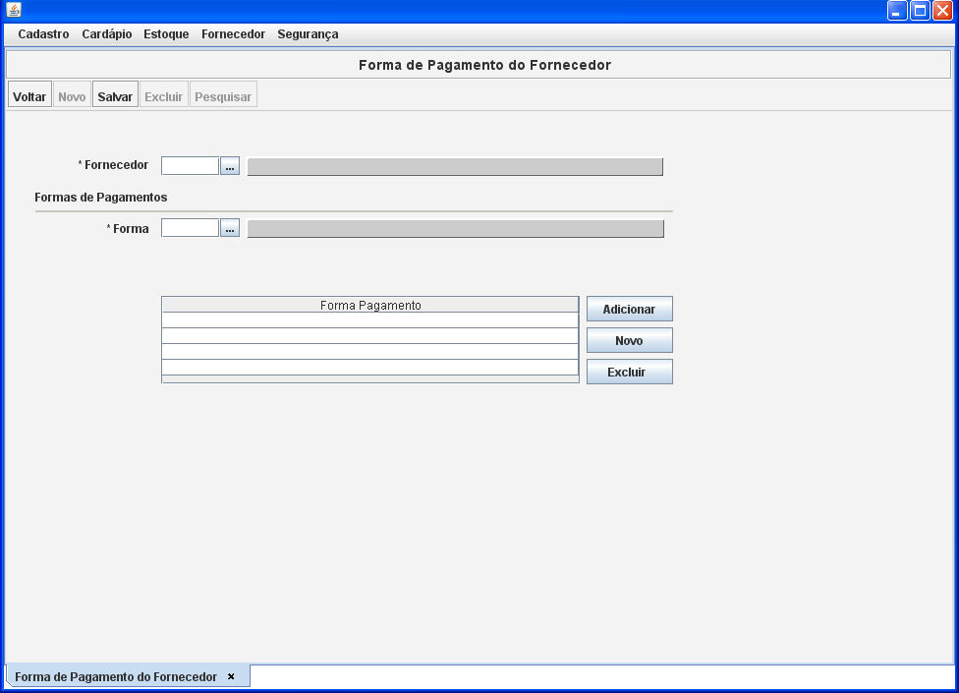

Diagrama de Caso de Uso

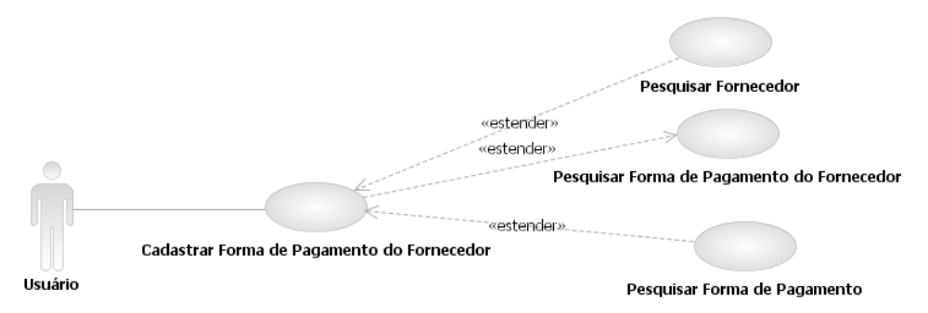

Caso de Uso Cadastrar Fornecedor
[Each use case in the project has a unique identifier. Typically this reference is held in a database and used to cross-reference the use case against other requirements, such as those that might arise out of test plan.]
[The name is an active verb phrase, the goal of the primary actor, and something that the system can deliver to the primary actor.
e.g. Purchase Item, Withdraw Cash, Transfer Funds, Maintain Curve Definition…]

Versão | Autor | Data | Descrição
 |  | 01 outubro 2008
1.1 | Anderson | 10 outubro 2008 | Revisão

Escopo
O caso de uso Cadastrar Fornecedor compreende a ação de inclusão de um Fornecedor no sistema.

[Describe the perceived scope of the use case. The full scope of a use case is rarely understood at the outset. However, this information is crucial to the project team’s understanding of what should be achieved by the use case. Therefore always state the perceived scope as soon as work begins. It is most likely that this early statement will need to be updated as work progresses.]

Descrição
Este processo disponibiliza ao usuário a opção de incluir um Fornecedor no sistema. O usuário poderá, também, retornar ao caso de uso Pesquisar Fornecedor ou ainda ir para os casos de uso Pesquisar Contato do Fornecedor, Pesquisar Forma de Pagamento do Fornecedor e Pesquisar Fornecedor do Produto.

Precondições
Este Caso de Uso pode iniciar somente se as seguintes precondições forem atendidas:
- O usuário deve ter acesso à tela Cadastrar Fornecedor.
- O usuário deve ter clicado no botão "Novo" no caso de uso Pesquisar Fornecedor.

Pós-condição de Sucesso
Após o término normal deste caso de uso o sistema deve ter realizado a inclusão de um perfil no sistema.

Pós-condição de Fracasso
Para o término anormal deste caso de uso, o sistema deve considerar todas as possíveis falhas, e correspondentes ações, abaixo:
F1: Falha no sistema:
Gravar as informações sobre a exceção na log e apresentar mensagem de erro ao usuário. Pegar a data e hora do sistema operacional.

Ator Primário
Usuário

Fluxo de Eventos Principal
- O sistema apresenta a tela Cadastrar Fornecedor (DV1);
- O sistema verifica parâmetro (R1);
- O sistema limpa todos os campos;
- O sistema habilita os botões "Voltar", "Salvar", "Contatos", "Pagamento" e "Produtos" (R2);
- O usuário preenche os campos da tela (A5), (A6), (A7), (R5);
- O usuário clica em "Salvar" (A1);
- O sistema salva o Fornecedor (E1), (E2), (E3);
- O sistema registra a ação na log de alteração (R7);
- O sistema apresenta a mensagem "Item salvo com sucesso!";
- O sistema habilita os botões "Voltar", “Novo”, "Salvar" e "Excluir" (A2), (A3), (R2);
- O sistema desabilita o botão "Pesquisar”;
- O caso de uso é finalizado.

Fluxo de Eventos Alternativo

- O botão "Voltar" é pressionado:
- O sistema chama o caso de uso Pesquisar Fornecedor;
- O caso de uso é finalizado.

- O botão "Novo" é pressionado:
- Retorna ao passo 3 do fluxo principal (R4).

- O botão "Excluir" é pressionado:
- O sistema apresenta a seguinte mensagem "Tem certeza que deseja excluir o item?" (R4);
- O usuário confirma a operação (A4);
- O sistema exclui o item;
- O sistema limpa os campos da tela;
- O sistema habilita apenas os botões "Voltar" e "Salvar" (R2);
- O sistema registra a ação na log de alteração (R7);
- O sistema apresenta a mensagem: "Item excluído com sucesso";
- O usuário clica no botão "OK" da janela de mensagem;
- O sistema encerra a janela de mensagem;
- O caso de uso é finalizado.

- O usuário não confirma a operação:
- Retorna ao menu principal.

- O botão "Contato" é pressionado:
- O sistema chama o caso de uso Pesquisar Contato do Fornecedor;
- Retorna ao fluxo principal.

- O botão "Pagamento" é pressionado:
- O sistema chama o caso de uso Pesquisar Pagamento do Fornecedor;
- Retorna ao fluxo principal.

- O botão "Produtos" é pressionado:
- O sistema chama o caso de uso Pesquisar Fornecedor do Produto;
- Retorna ao fluxo principal.

Fluxo de Eventos de Exceção
- Campo "Razão Social” não informado:
- O sistema exibe a mensagem: "Alguns campos de preenchimento obrigatório não foram informados. Preencha os campos em destaque";
- O sistema marca o nome do campo em negrito e vermelho e seta o foco no campo de preenchimento obrigatório não preenchido;
- O caso de uso é reiniciado.

- Campo “CNPJ” não informado:
- O sistema exibe a mensagem: "Alguns campos de preenchimento obrigatório não foram informados. Preencha os campos em destaque";
- O sistema marca o nome do campo em negrito e vermelho e seta o foco no campo de preenchimento obrigatório não preenchido;
- O caso de uso é reiniciado.

- Campo "Código” não informado:
- O sistema exibe a mensagem: "Alguns campos de preenchimento obrigatório não foram informados. Preencha os campos em destaque";
- O sistema marca o nome do campo em negrito e vermelho e seta o foco no campo de preenchimento obrigatório não preenchido;
- O caso de uso é reiniciado.

Visão de Dados
DV1 - Cadastrar Fornecedor

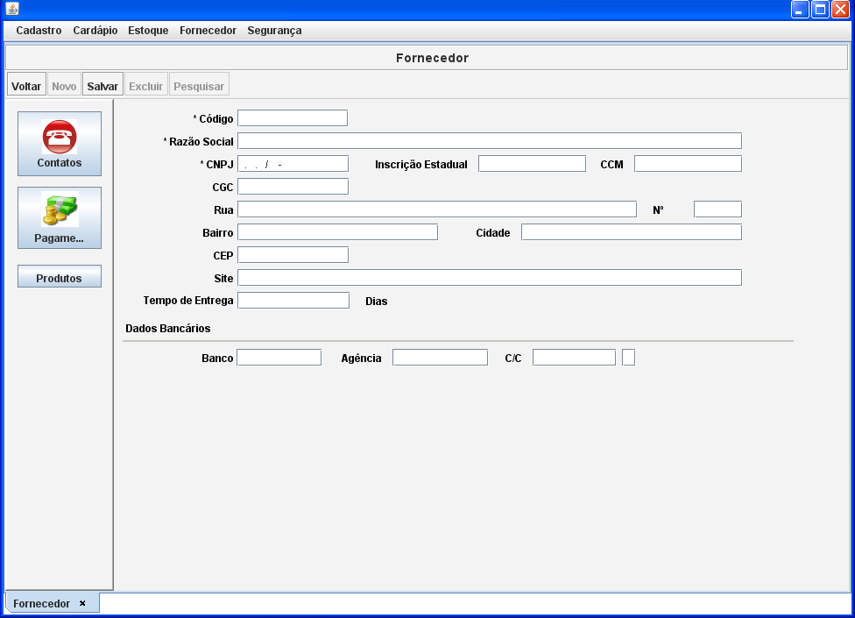

Diagrama de Caso de Uso

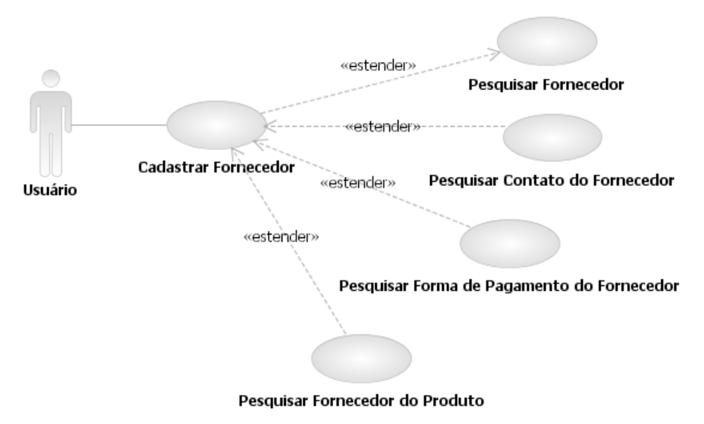

Caso de Uso Cadastrar Fornecedor do Produto
[Each use case in the project has a unique identifier. Typically this reference is held in a database and used to cross-reference the use case against other requirements, such as those that might arise out of test plan.]
[The name is an active verb phrase, the goal of the primary actor, and something that the system can deliver to the primary actor.
e.g. Purchase Item, Withdraw Cash, Transfer Funds, Maintain Curve Definition…]

Versão | Autor | Data | Descrição
 |  | 01 outubro 2008
1.1 | Anderson | 10 outubro 2008 | Revisão

Escopo
O caso de uso Cadastrar Fornecedor do Produto compreende a ação de inclusão de um Fornecedor para Produto no sistema.

[Describe the perceived scope of the use case. The full scope of a use case is rarely understood at the outset. However, this information is crucial to the project team’s understanding of what should be achieved by the use case. Therefore always state the perceived scope as soon as work begins. It is most likely that this early statement will need to be updated as work progresses.]

Descrição
Este processo disponibiliza ao usuário a opção de incluir um Fornecedor do Produto no sistema. O usuário poderá, também, retornar ao caso de uso Pesquisar Fornecedor do Produto.

Precondições
Este Caso de Uso pode iniciar somente se as seguintes precondições forem atendidas:
- O usuário deve ter acesso à tela Cadastrar Fornecedor do Produto.
- O usuário deve ter clicado no botão "Novo" no caso de uso Pesquisar Fornecedor do Produto.

Pós-condição de Sucesso
Após o término normal deste caso de uso o sistema deve ter realizado a inclusão de um fornecedor para produto no sistema.

Pós-condição de Fracasso
Para o término anormal deste caso de uso, o sistema deve considerar todas as possíveis falhas, e correspondentes ações, abaixo:
F1: Falha no sistema:
Gravar as informações sobre a exceção na log e apresentar mensagem de erro ao usuário. Pegar a data e hora do sistema operacional.

Ator Primário
Usuário

Fluxo de Eventos Principal
- O sistema apresenta a tela Cadastrar Fornecedor do Produto (DV1);
- O sistema verifica parâmetro (R1);
- O sistema limpa todos os campos;
- O sistema habilita os botões "Voltar" e "Salvar" (R2);
- O usuário preenche os campos da tela (R5);
- O usuário clica em "Adicionar" (A5), (A6), (E2), (E3);
- O sistema insere os dados no grid;
- O usuário clica em "Salvar" (A1);
- O sistema salva o Fornecedor do Produto (E1), (E2), (E3);
- O sistema registra a ação na log de alteração (R7);
- O sistema apresenta a mensagem "Item salvo com sucesso!";
- O sistema habilita os botões "Voltar", “Novo”, "Salvar" e "Excluir" (A2), (A3), (R2);
- O sistema desabilita o botão "Pesquisar”;
- O caso de uso é finalizado.

Fluxo de Eventos Alternativo

- O botão "Voltar" é pressionado:
- O sistema chama o caso de uso Pesquisar Fornecedor do Produto;
- O caso de uso é finalizado.

- O botão "Novo" é pressionado:
- Retorna ao passo 3 do fluxo principal (R4).

- O botão "Excluir" é pressionado:
- O sistema apresenta a seguinte mensagem "Tem certeza que deseja excluir o item?" (R4);
- O usuário confirma a operação (A4);
- O sistema exclui o item;
- O sistema limpa os campos da tela;
- O sistema habilita apenas os botões "Voltar" e "Salvar" (R2);
- O sistema registra a ação na log de alteração (R7);
- O sistema apresenta a mensagem: "Item excluído com sucesso";
- O usuário clica no botão "OK" da janela de mensagem;
- O sistema encerra a janela de mensagem;
- O caso de uso é finalizado.

- O usuário não confirma a operação:
- Retorna ao menu principal.

- Inserção de mais dados no grid:
- O usuário preenche os campos na área “Ingredientes”;
- O usuário clica no botão “Adicionar”;
- O sistema insere os dados no grid;
- Retorna ao fluxo principal.

- O botão "Novo", na área de "Produtos", é pressionado:
- O sistema limpa os campos da área de “Produtos”;
- Retorna ao fluxo principal (R4).

- O botão “Excluir”, na área de “Produtos”, é pressionado:
- O sistema apresenta a seguinte mensagem "Tem certeza que deseja excluir o item selecionado?" (R4), (E7);
- O usuário confirma a operação (A3);
- O sistema exclui o item selecionado;
- O sistema registra a ação na log de alteração (R7);
- O sistema apresenta a mensagem: "Item excluído com sucesso";
- O caso de uso é finalizado.

- O botão de pesquisa de Fornecedor é pressionado:
- O sistema chama o caso de uso Pesquisar Fornecedor (R10);
- O usuário seleciona o Fornecedor desejado;
- O sistema preenche o campo Fornecedor (R11);
- Retorna ao fluxo principal.

- O botão de pesquisa de Produto é pressionado:
- O sistema chama o caso de uso Pesquisar Produto (R10);
- O usuário seleciona o produto desejado;
- O sistema preenche o campo produto (R11);
- Retorna ao fluxo principal.

Fluxo de Eventos de Exceção
- Campo "Fornecedor” não informado:
- O sistema exibe a mensagem: "Alguns campos de preenchimento obrigatório não foram informados. Preencha os campos em destaque";
- O sistema marca o nome do campo em negrito e vermelho e seta o foco no campo de preenchimento obrigatório não preenchido;
- O caso de uso é reiniciado.

- Campo “Produto” não informado:
- O sistema exibe a mensagem: "Alguns campos de preenchimento obrigatório não foram informados. Preencha os campos em destaque";
- O sistema marca o nome do campo em negrito e vermelho e seta o foco no campo de preenchimento obrigatório não preenchido;
- O caso de uso é reiniciado.

- Campo “Cod Fornecedor” não informado:
- O sistema exibe a mensagem: "Alguns campos de preenchimento obrigatório não foram informados. Preencha os campos em destaque";
- O sistema marca o nome do campo em negrito e vermelho e seta o foco no campo de preenchimento obrigatório não preenchido;
- O caso de uso é reiniciado.

- Campo “Cod Fornecedor” inválido:
- O sistema consiste o campo "Tempo de Entrega" (R14);
- O sistema exibe a mensagem: "O valor informado para o campo Tempo de Entrega é inválido. O valor deve ser do tipo numérico";
- O caso de uso é reiniciado.

Visão de Dados
DV1 - Cadastrar Fornecedor do Produto

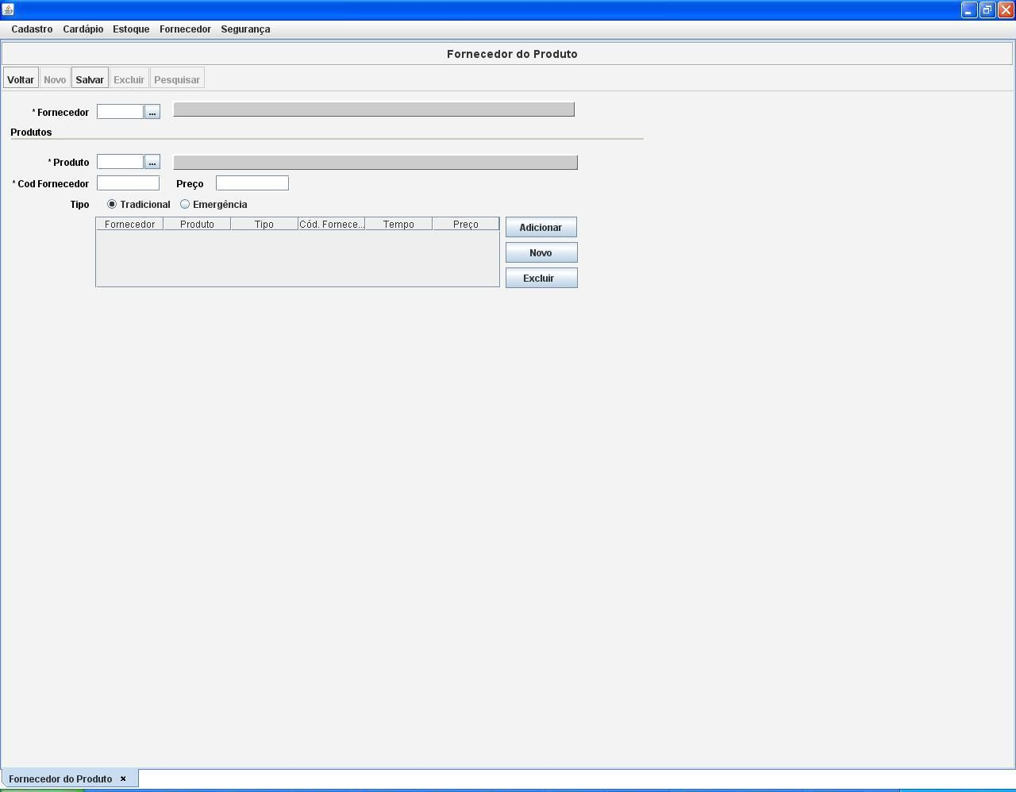

Diagrama de Caso de Uso

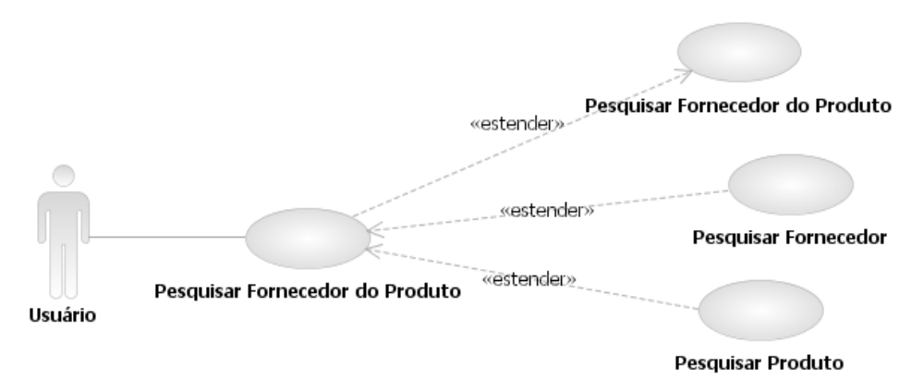

Caso de Uso Cadastrar Motivo
[Each use case in the project has a unique identifier. Typically this reference is held in a database and used to cross-reference the use case against other requirements, such as those that might arise out of test plan.]
[The name is an active verb phrase, the goal of the primary actor, and something that the system can deliver to the primary actor.
e.g. Purchase Item, Withdraw Cash, Transfer Funds, Maintain Curve Definition…]

Versão | Autor | Data | Descrição
 | Geronimo | 23 setembro 2008
 |  | 29 setembro 2008

Escopo
O caso de uso Cadastrar Motivo compreende a ação de inclusão de um motivo no sistema.

[Describe the perceived scope of the use case. The full scope of a use case is rarely understood at the outset. However, this information is crucial to the project team’s understanding of what should be achieved by the use case. Therefore always state the perceived scope as soon as work begins. It is most likely that this early statement will need to be updated as work progresses.]

Descrição
Este processo disponibiliza ao usuário a opção de incluir um motivo no sistema. O usuário poderá, também, retornar ao caso de uso Pesquisar Motivo.

Precondições
Este Caso de Uso pode iniciar somente se as seguintes precondições forem atendidas:
- O usuário deve ter acesso à tela Cadastrar Motivo;
- O usuário deve ter clicado no botão "Novo" no caso de uso Pesquisar Motivo.

Pós-condição de Sucesso
Após o término normal deste caso de uso o sistema deve ter realizado a inclusão de um motivo.

Pós-condição de Fracasso
Para o término anormal deste caso de uso, o sistema deve considerar todas as possíveis falhas, e correspondentes ações, abaixo:
F1: Falha no sistema:
Gravar as informações sobre a exceção na log e apresentar mensagem de erro ao usuário. Pegar a data e hora do sistema operacional.

Ator Primário
Usuário

Fluxo de Eventos Principal
- O sistema apresenta a tela Cadastrar Motivo (DV1);
- O sistema verifica parâmetro (R1);
- O sistema limpa todos os campos;
- O sistema habilita os botões "Voltar" e "Salvar" (R2);
- O usuário preenche os campos da tela;
- O usuário clica em "Salvar" (A1);
- O sistema salva o Motivo (E1), (E2);
- O sistema registra a ação na log de alteração (R7);
- O sistema apresenta a mensagem "Item salvo com sucesso!";
- O sistema habilita os botões "Voltar", “Novo”, "salvar" e "Excluir" (A2), (A3), (R2);
- O sistema desabilita o botão "Pesquisar";
- O caso de uso é finalizado.

Fluxo de Eventos Alternativo
- O botão "Voltar" é pressionado:
- O sistema chama o caso de uso Pesquisar Motivo;
- O caso de uso é finalizado.

- O botão "Novo" é pressionado:
- Retorna ao passo 3 do fluxo principal (R4).

- O botão "Excluir" é pressionado:
- O sistema apresenta a seguinte mensagem "Tem certeza que deseja excluir o Motivo?" (R4);
- O usuário confirma a operação (A4);
- O sistema exclui o item;
- O sistema limpa os campos da tela;
- O sistema habilita apenas os botões "Voltar" e "Salvar" (R2);
- O sistema registra a ação na log de alteração (R7);
- O sistema apresenta a mensagem: "Item excluído com sucesso";
- O usuário clica no botão "OK" da janela de mensagem;
- O sistema encerra a janela de mensagem;
- O caso de uso é finalizado.

- O usuário não confirma a operação:
- Retorna ao menu principal.

Fluxo de Eventos de Exceção
- Campo "Descrição" não informado:
- O sistema exibe a mensagem: "Alguns campos de preenchimento obrigatório não foram informados. Preencha os campos em destaque";
- O sistema marca o nome do campo em negrito e vermelho e seta o foco no campo de preenchimento obrigatório não preenchido;
- O caso de uso é reiniciado.

Visão de Dados
DV1 - Cadastrar Motivo

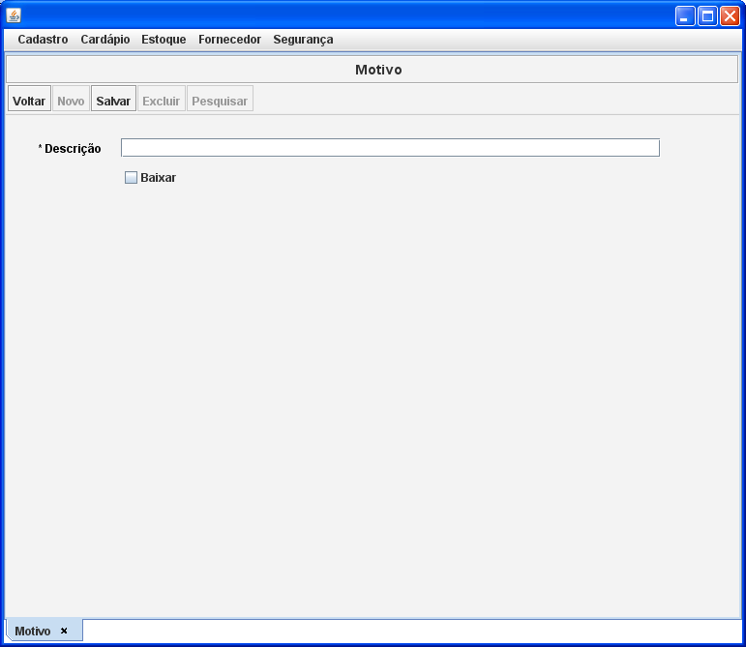

Diagrama de Caso de Uso

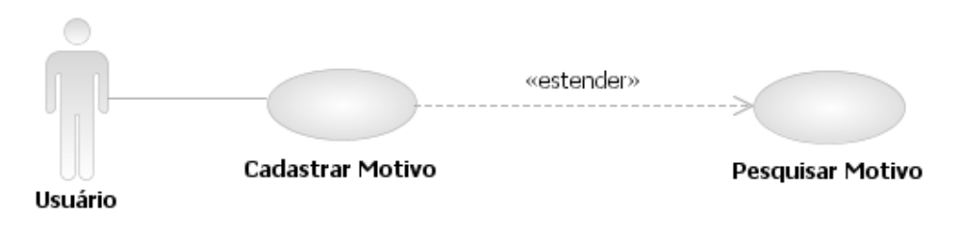

Caso de Uso Cadastrar Ordem de Produção
[Each use case in the project has a unique identifier. Typically this reference is held in a database and used to cross-reference the use case against other requirements, such as those that might arise out of test plan.]
[The name is an active verb phrase, the goal of the primary actor, and something that the system can deliver to the primary actor.
e.g. Purchase Item, Withdraw Cash, Transfer Funds, Maintain Curve Definition…]

Versão | Autor | Data | Descrição
 |  | 25 setembro 2008
1.1 | Cleusa | 17 de outubro 2008 | Revisão

Escopo
O caso de uso Cadastrar Ordem de Produção compreende a ação inclusão de uma ordem de produção no sistema.

[Describe the perceived scope of the use case. The full scope of a use case is rarely understood at the outset. However, this information is crucial to the project team’s understanding of what should be achieved by the use case. Therefore always state the perceived scope as soon as work begins. It is most likely that this early statement will need to be updated as work progresses.]

Descrição
Este processo disponibiliza ao usuário a opção de incluir uma Ordem de Produção no sistema. O usuário poderá, também, retornar ao caso de uso Pesquisar Ordem de Produção.

Precondições
Este Caso de Uso pode iniciar somente se as seguintes precondições forem atendidas:
- O usuário deve ter acesso à tela Cadastrar Ordem de Produção;
- O usuário deve ter clicado no botão "Novo" no caso de uso Pesquisar Ordem de Produção.

Pós-condição de Sucesso
Após o término normal deste caso de uso o sistema deve ter realizado a inclusão da Ordem de Produção.

Pós-condição de Fracasso
Para o término anormal deste caso de uso, o sistema deve considerar todas as possíveis falhas, e correspondentes ações, abaixo:
F1: Falha no sistema:
Gravar as informações sobre a exceção na log e apresentar mensagem de erro ao usuário. Pegar a data e hora do sistema operacional.

Ator Primário
Usuário

Fluxo de Eventos Principal
- O sistema apresenta a tela Cadastrar Ordem de Produção (DV1);
- O sistema verifica parâmetro (R1);
- O sistema limpa todos os campos;
- O sistema habilita os botões "Voltar", "Salvar", "Executar" e "Cancelar" (R2);
- O usuário preenche os campos da tela (A5), (A8), (R5);
- O usuário clica em "Adicionar" (A7), (A3);
- O sistema insere os dados no grid (E7), (E8), (E9), (E10);
- O usuário clica em "Salvar" (A1), (A6);
- O sistema salva a Ordem de Produção (E1), (E2), (E3), (E4), (E6), (E7), (E8), (E9), (E10), (E11), (E12);
- O sistema registra a ação na log de alteração (R7);
- O sistema atualiza saldo em estoque;
- O sistema apresenta a mensagem "Item salvo com sucesso!";
- O sistema habilita os botões "Voltar", “Novo” e "Salvar" (superior), (A2), (R2);
- O sistema desabilita o botão "Pesquisar";
- O caso de uso é finalizado.

Fluxo de Eventos Alternativo
- O botão "Voltar" é pressionado:
- O sistema chama o caso de uso Pesquisar Ordem de Produção;
- O caso de uso é finalizado.

- O botão "Novo" é pressionado:
- Retorna ao passo 3 do fluxo principal (R4).

- O botão "Novo", na área de "Itens", é pressionado:
- O sistema limpa os campos da área de “Itens”;
- Retorna ao fluxo principal (R4).

- O usuário não confirma a operação:
- Retorna ao menu principal.

- O botão de pesquisa de Refeição é pressionado:
- O sistema chama o caso de uso Pesquisar Refeição (R10);
- O usuário seleciona a Refeição desejada;
- O sistema preenche o campo Refeição (R11);
- Retorna ao fluxo principal.

- O botão "Excluir", na área de "Itens", é pressionado:
- O sistema apresenta a seguinte mensagem "Tem certeza que deseja excluir o item selecionado?" (R4), (E5);
- O usuário confirma a operação (A4);
- O sistema exclui o item selecionado;
- O sistema registra a ação na log de alteração (R7);
- O sistema apresenta a mensagem: "Item excluído com sucesso";
- O caso de uso é finalizado.

- Inserção de mais dados no grid:
- O usuário preenche os campos na área “Itens”;
- O usuário clica no botão “Adicionar”;
- O sistema insere os dados no grid;
- Retorna ao fluxo principal.
- O botão de pesquisa de Produto é pressionado:
- O sistema chama o caso de uso Pesquisar Produto (R10);
- O usuário seleciona o Produto desejado;
- O sistema preenche o campo Produto (R11);
- Retorna ao fluxo principal.

Fluxo de Eventos de Exceção
- Campo "Código" não informado:
- O sistema exibe a mensagem: "Alguns campos de preenchimento obrigatório não foram informados. Preencha os campos em destaque";
- O sistema marca o nome do campo em negrito e vermelho e seta o foco no campo de preenchimento obrigatório não preenchido;
- O caso de uso é reiniciado.

- Campo "Código" é inválido:
- O sistema consiste o campo "Setor" (R12);
- O sistema exibe a mensagem: "Setor Inválido. O valor informado para o campo Setor deve ser correspondente a um item já cadastrado";
- O caso de uso é reiniciado.

- Campo "Setor" não informado:
- O sistema exibe a mensagem: "Alguns campos de preenchimento obrigatório não foram informados. Preencha os campos em destaque";
- O sistema marca o nome do campo em negrito e vermelho e seta o foco no campo de preenchimento obrigatório não preenchido;
- O caso de uso é reiniciado.

- Campo "Motivo" não informado:
- O sistema exibe a mensagem: "Alguns campos de preenchimento obrigatório não foram informados. Preencha os campos em destaque";
- O sistema marca o nome do campo em negrito e vermelho e seta o foco no campo de preenchimento obrigatório não preenchido;
- O caso de uso é reiniciado.

- Campo "Setor" é inválido:
- O sistema consiste o campo "Setor" (R12);
- O sistema exibe a mensagem: "Setor Inválido. O valor informado para o campo Setor deve ser correspondente a um item já cadastrado";
- O caso de uso é reiniciado.

- Nenhum item selecionado para exclusão:
- O sistema apresenta a mensagem: "Selecione um item para exclusão";
- Retorna ao fluxo principal.

- Campo "Produto" não informado:
- O sistema exibe a mensagem: "Alguns campos de preenchimento obrigatório não foram informados. Preencha os campos em destaque";
- O sistema marca o nome do campo em negrito e vermelho e seta o foco no campo de preenchimento obrigatório não preenchido;
- O caso de uso é reiniciado.

- Campo "Qtde" não informado:
- O sistema exibe a mensagem: "Alguns campos de preenchimento obrigatório não foram informados. Preencha os campos em destaque";
- O sistema marca o nome do campo em negrito e vermelho e seta o foco no campo de preenchimento obrigatório não preenchido;
- O caso de uso é reiniciado.

- Campo "Produto" é inválido:
- O sistema consiste o campo "Produto" (R12);
- O sistema exibe a mensagem: "Produto Inválido. O valor informado para o campo Produto deve ser correspondente a um item já cadastrado";
- O caso de uso é reiniciado.

- Campo "Qtde" é inválido:
- O sistema consiste o campo "Qtde" (R14);
- O sistema exibe a mensagem: "O valor informado para o campo Qtde é inválido. O valor deve ser do tipo numérico";
- O caso de uso é reiniciado.

- Campo "Data" não informado:
- O sistema exibe a mensagem: "Alguns campos de preenchimento obrigatório não foram informados. Preencha os campos em destaque";
- O sistema marca o nome do campo em negrito e vermelho e seta o foco no campo de preenchimento obrigatório não preenchido;
- O caso de uso é reiniciado.

- Campo "Data" inválido:
- O sistema consiste a data (R13);
- O sistema exibe a mensagem: "A data informada é inválida. Informe uma data válida!";
- O caso de uso é reiniciado.

- Campo "Refeição" é inválido:
- O sistema consiste o campo "Produto" (R12);
- O sistema exibe a mensagem: "Produto Inválido. O valor informado para o campo Produto deve ser correspondente a um item já cadastrado";
- O caso de uso é reiniciado.

Visão de Dados
DV1 - Cadastrar Ordem de Produção

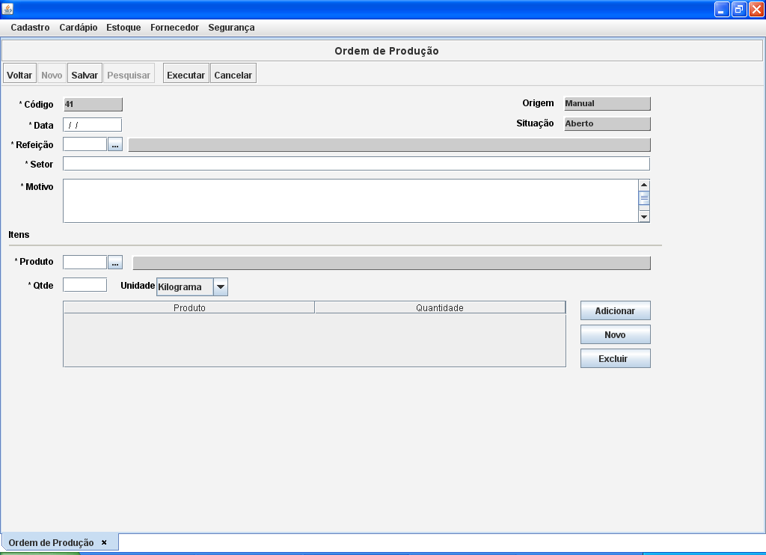

Diagrama de Caso de Uso

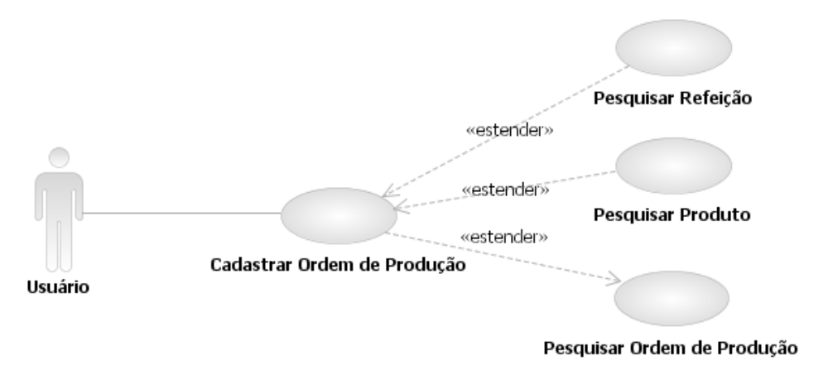

Caso de Uso Cadastrar Pedido
[Each use case in the project has a unique identifier. Typically this reference is held in a database and used to cross-reference the use case against other requirements, such as those that might arise out of test plan.]
[The name is an active verb phrase, the goal of the primary actor, and something that the system can deliver to the primary actor.
e.g. Purchase Item, Withdraw Cash, Transfer Funds, Maintain Curve Definition…]

Versão | Autor | Data | Descrição
 |  | 25 setembro 2008
 |  | 01 outubro 2008

Escopo
O caso de uso Cadastrar Pedido compreende a ação inclusão de um pedido de compra no sistema.

[Describe the perceived scope of the use case. The full scope of a use case is rarely understood at the outset. However, this information is crucial to the project team’s understanding of what should be achieved by the use case. Therefore always state the perceived scope as soon as work begins. It is most likely that this early statement will need to be updated as work progresses.]

Descrição
Este processo disponibiliza ao usuário a opção de incluir um Pedido de Compra no sistema. O usuário poderá, também, retornar ao caso de uso Pesquisar Pedido ou ir para o caso de uso Avaliar Pedido.

Precondições
Este Caso de Uso pode iniciar somente se as seguintes precondições forem atendidas:
- O usuário deve ter acesso à tela Cadastrar Pedido;
- O usuário deve ter clicado no botão "Novo" no caso de uso Pesquisar Pedido.

Pós-condição de Sucesso
Após o término normal deste caso de uso o sistema deve ter realizado a inclusão de um Pedido de Compra.

Pós-condição de Fracasso
Para o término anormal deste caso de uso, o sistema deve considerar todas as possíveis falhas, e correspondentes ações, abaixo:
F1: Falha no sistema:
Gravar as informações sobre a exceção na log e apresentar mensagem de erro ao usuário. Pegar a data e hora do sistema operacional.

Ator Primário
Usuário

Fluxo de Eventos Principal
- O sistema apresenta a tela Cadastrar Pedido (DV1);
- O sistema verifica parâmetro (R1);
- O sistema limpa todos os campos;
- O sistema habilita os botões "Voltar", "Salvar", "Arquivo" e "Enviar" (R2);
- O usuário preenche os campos da tela (A5), (A8), (A9), (R5);
- O usuário clica em "Adicionar" (A7), (A11), (E6), (E7), (E8), (E9);
- O sistema insere os dados no grid;
- O usuário clica em "Salvar" (A1), (A2), (A10):
- O sistema salva o Pedido de Compra (E1), (E2), (E3), (E4), (E10), (E11);
- O sistema atualiza saldo em estoque;
- O sistema registra a ação na log de alteração (R7);
- O sistema apresenta a mensagem "Item salvo com sucesso!";
- O sistema habilita os botões "Voltar", “Novo”, "Salvar" e "Excluir" (superior) (A3), (A6), (R2);
- O sistema desabilita o botão "Pesquisar";
- O caso de uso é finalizado.

Fluxo de Eventos Alternativo
- O botão "Voltar" é pressionado:
- O sistema chama o caso de uso Pesquisar Pedido;
- O caso de uso é finalizado.

- O botão "Novo" é pressionado:
- Retorna ao passo 3 do fluxo principal (R4).

- O botão "Excluir", na parte superior, é pressionado:
- O sistema apresenta a seguinte mensagem "Tem certeza que deseja excluir o Pedido de Compra?" (R4), (E5);
- O usuário confirma a operação (A4);
- O sistema exclui o item cujos dados são apresentados na tela;
- O sistema registra a ação na log de alteração (R7);
- O sistema apresenta a mensagem: "Item excluído com sucesso";
- O usuário clica no botão "OK" da janela de mensagem;
- O sistema encerra a janela de mensagem;
- O caso de uso é finalizado.

- O usuário não confirma a operação:
- Retorna ao menu principal.

- O botão de pesquisa de Fornecedor é pressionado:
- O sistema chama o caso de uso Pesquisar Fornecedor (R10);
- O usuário seleciona o Fornecedor desejado;
- O sistema preenche o campo fornecedor (R11);
- Retorna ao fluxo principal.

- O botão "Excluir", na área de "Itens", é pressionado:
- O sistema apresenta a seguinte mensagem "Tem certeza que deseja excluir o item selecionado?" (R4), (E5);
- O usuário confirma a operação (A4);
- O sistema exclui o item selecionado;
- O sistema registra a ação na log de alteração (R7);
- O sistema apresenta a mensagem: "Item excluído com sucesso";
- O caso de uso é finalizado.

- Inserção de mais dados no grid:
- O usuário preenche os campos na área “Produtos”;
- O usuário clica no botão “Adicionar”;
- O sistema insere os dados no grid;
- Retorna ao fluxo principal.

- O botão de pesquisa de Produto é pressionado:
- O sistema chama o caso de uso Pesquisar Produto (R10);
- O usuário seleciona o Produto desejado;
- O sistema preenche o campo Produto (R11);
- Retorna ao fluxo principal.

- O botão de pesquisa de Unidade é pressionado:
- O sistema chama o caso de uso Pesquisar Unidade de Medida (R10);
- O usuário seleciona a Unidade desejada;
- O sistema preenche o campo Unidade (R11);
- Retorna ao fluxo principal.

- O botão "Avaliação" é pressionado:
- O sistema chama o caso de uso Avaliar Pedido;
- O caso de uso é finalizado.

- O botão "Novo", na área de "Produtos", é pressionado:
- O sistema limpa os campos da área de “Produtos”;
- Retorna ao fluxo principal (R4).

Fluxo de Eventos de Exceção
- Campo "Pedido Nº" não informado:
- O sistema exibe a mensagem: "Alguns campos de preenchimento obrigatório não foram informados. Preencha os campos em destaque";
- O sistema marca o nome do campo em negrito e vermelho e seta o foco no campo de preenchimento obrigatório não preenchido;
- O caso de uso é reiniciado.

- Campo "Fornecedor" não informado:
- O sistema exibe a mensagem: "Alguns campos de preenchimento obrigatório não foram informados. Preencha os campos em destaque";
- O sistema marca o nome do campo em negrito e vermelho e seta o foco no campo de preenchimento obrigatório não preenchido;
- O caso de uso é reiniciado.

- Campo "Pedido Nº" é inválido:
- O sistema consiste o campo "Pedido Nº" (R14);
- O sistema exibe a mensagem: "O valor informado para o campo Pedido Nº é inválido. O valor deve ser do tipo numérico";
- O caso de uso é reiniciado.

- Campo "Fornecedor" é inválido:
- O sistema consiste o campo "Fornecedor" (R12);
- O sistema exibe a mensagem: "Empresa Inválida. O valor informado para o campo Empresa deve ser correspondente a um item já cadastrado";
- O caso de uso é reiniciado.

- Nenhum item selecionado para exclusão:
- O sistema apresenta a mensagem: "Selecione um item para exclusão";
- Retorna ao fluxo principal.

- Campo "Produto" não informado:
- O sistema exibe a mensagem: "Alguns campos de preenchimento obrigatório não foram informados. Preencha os campos em destaque";
- O sistema marca o nome do campo em negrito e vermelho e seta o foco no campo de preenchimento obrigatório não preenchido;
- O caso de uso é reiniciado.

- Campo "Qtde" não informado:
- O sistema exibe a mensagem: "Alguns campos de preenchimento obrigatório não foram informados. Preencha os campos em destaque";
- O sistema marca o nome do campo em negrito e vermelho e seta o foco no campo de preenchimento obrigatório não preenchido;
- O caso de uso é reiniciado.

- Campo "Produto" é inválido:
- O sistema consiste o campo "Produto" (R12);
- O sistema exibe a mensagem: "Produto Inválido. O valor informado para o campo Produto deve ser correspondente a um item já cadastrado";
- O caso de uso é reiniciado.

- Campo "Qtde" é inválido:
- O sistema consiste o campo "Qtde" (R14);
- O sistema exibe a mensagem: "O valor informado para o campo Qtde é inválido. O valor deve ser do tipo numérico";
- O caso de uso é reiniciado.

- Campo "Data" não informado:
- O sistema exibe a mensagem: "Alguns campos de preenchimento obrigatório não foram informados. Preencha os campos em destaque";
- O sistema marca o nome do campo em negrito e vermelho e seta o foco no campo de preenchimento obrigatório não preenchido;
- O caso de uso é reiniciado.

- Campo "Data" inválido:
- O sistema consiste a data (R13);
- O sistema exibe a mensagem: "A data informada é inválida. Informe uma data válida!";
- O caso de uso é reiniciado.

Visão de Dados
DV1 - Cadastrar Pedido

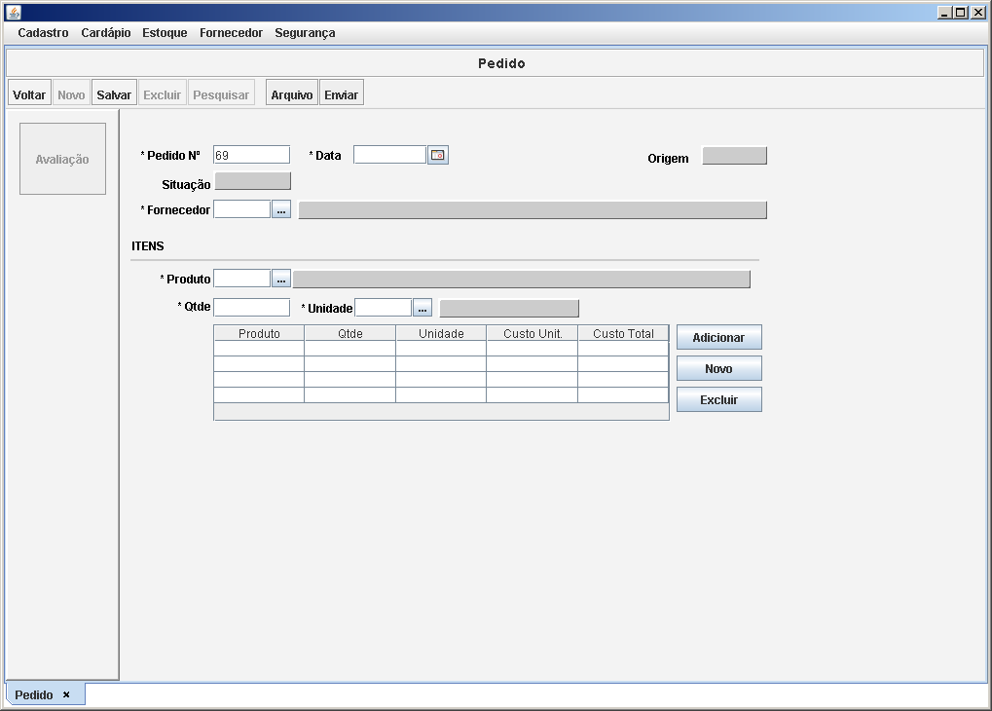

Diagrama de Caso de Uso

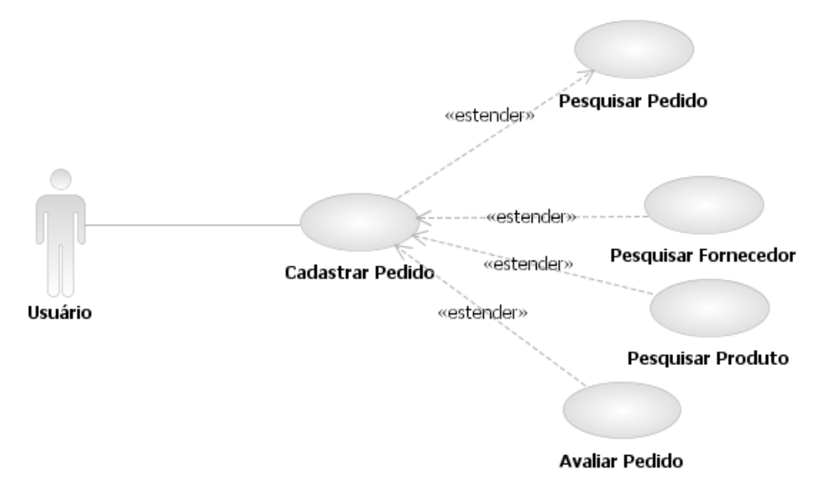

Caso de Uso Cadastrar Perfil
[Each use case in the project has a unique identifier. Typically this reference is held in a database and used to cross-reference the use case against other requirements, such as those that might arise out of test plan.]
[The name is an active verb phrase, the goal of the primary actor, and something that the system can deliver to the primary actor.
e.g. Purchase Item, Withdraw Cash, Transfer Funds, Maintain Curve Definition…]

Versão | Autor | Data | Descrição
 |  | 01 outubro 2008
1.1 | Anderson | 11 outubro 2008 | Revisão

Escopo
O caso de uso Cadastrar Perfil compreende a ação de inclusão um Perfil no sistema.

[Describe the perceived scope of the use case. The full scope of a use case is rarely understood at the outset. However, this information is crucial to the project team’s understanding of what should be achieved by the use case. Therefore always state the perceived scope as soon as work begins. It is most likely that this early statement will need to be updated as work progresses.]

Descrição
Este processo disponibiliza ao usuário a opção de incluir um Perfil depois no sistema. O usuário poderá, também, retornar ao caso de uso Pesquisar Perfil.

Precondições
Este Caso de Uso pode iniciar somente se as seguintes precondições forem atendidas:
- O usuário deve ter acesso à tela Cadastrar Perfil.
- O usuário deve ter clicado no botão "Novo" no caso de uso Pesquisar Perfil.

Pós-condição de Sucesso
Após o término normal deste caso de uso o sistema deve ter realizado a inclusão de um perfil no sistema.

Pós-condição de Fracasso
Para o término anormal deste caso de uso, o sistema deve considerar todas as possíveis falhas, e correspondentes ações, abaixo:
F1: Falha no sistema:
Gravar as informações sobre a exceção na log e apresentar mensagem de erro ao usuário. Pegar a data e hora do sistema operacional.

Ator Primário
Usuário

Fluxo de Eventos Principal
- O sistema apresenta a tela Cadastrar Perfil (DV1);
- O sistema verifica parâmetro (R1);
- O sistema limpa todos os campos;
- O sistema habilita os botões "Voltar" e "Salvar" (R2);
- O usuário preenche os campos da tela (A5), (R5);
- O usuário clica em "Adicionar" (A6), (A7), (A8), (E2);
- O sistema insere os dados no grid;
- O usuário clica em "Salvar" (A1);
- O sistema salva o Perfil (E1), (E2);
- O sistema registra a ação na log de alteração (R7);
- O sistema apresenta a mensagem "Item salvo com sucesso!";
- O sistema habilita os botões "Voltar", “Novo”, "Salvar" e "Excluir" (A2), (A3), (R2);
- O sistema desabilita o botão "Pesquisar";
- O caso de uso é finalizado.

Fluxo de Eventos Alternativo
- O botão "Voltar" é pressionado:
- O sistema chama o caso de uso Pesquisar Perfil;
- O caso de uso é finalizado.

- O botão "Novo" é pressionado:
- Retorna ao passo 3 do fluxo principal (R4).

- O botão "Excluir" é pressionado:
- O sistema apresenta a seguinte mensagem "Tem certeza que deseja excluir o item?" (R4);
- O usuário confirma a operação (A4);
- O sistema exclui o item;
- O sistema limpa os campos da tela;
- O sistema habilita apenas os botões "Voltar" e "Salvar" (R2);
- O sistema registra a ação na log de alteração (R7);
- O sistema apresenta a mensagem: "Item excluído com sucesso";
- O usuário clica no botão "OK" da janela de mensagem;
- O sistema encerra a janela de mensagem;
- O caso de uso é finalizado.

- O usuário não confirma a operação:
- Retorna ao menu principal.

- O botão de pesquisa de Tela é pressionado:
- O sistema chama o caso de uso Pesquisar tela (R10);
- O usuário seleciona a tela desejada;
- O sistema preenche o campo tela (R11);
- Retorna ao fluxo principal.

- O botão "Excluir", na área de "Tela", é pressionado:
- O sistema apresenta a seguinte mensagem "Tem certeza que deseja excluir o item selecionado?" (R4), (E3);
- O usuário confirma a operação (A4);
- O sistema exclui o item selecionado;
- O sistema registra a ação na log de alteração (R7);
- O sistema apresenta a mensagem: "Item excluído com sucesso";
- O caso de uso é finalizado.

- Inserção de mais dados no grid:
- O usuário preenche os campos na área “Acessos”;
- O usuário clica no botão “Adicionar”;
- O sistema insere os dados no grid;
- Retorna ao fluxo principal.

- O botão "Novo", na área de "Acessos", é pressionado:
- O sistema limpa os campos da área de “Acessos”;
- Retorna ao fluxo principal (R4).

Fluxo de Eventos de Exceção
- Campo "Descrição" não informado:
- O sistema exibe a mensagem: "Alguns campos de preenchimento obrigatório não foram informados. Preencha os campos em destaque";
- O sistema marca o nome do campo em negrito e vermelho e seta o foco no campo de preenchimento obrigatório não preenchido;
- O caso de uso é reiniciado.

- Campo "Tela" não informado:
- O sistema exibe a mensagem: "Alguns campos de preenchimento obrigatório não foram informados. Preencha os campos em destaque";
- O sistema marca o nome do campo em negrito e vermelho e seta o foco no campo de preenchimento obrigatório não preenchido;
- O caso de uso é reiniciado.

- Nenhum item selecionado para exclusão:
- O sistema apresenta a mensagem: "Selecione um item para exclusão";
- Retorna ao fluxo principal.

Visão de Dados
DV1 - Cadastrar Perfil

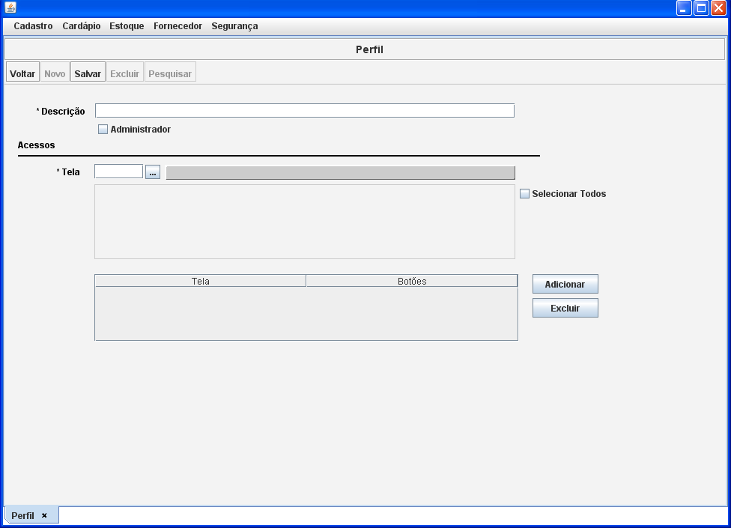

Diagrama de Caso de Uso

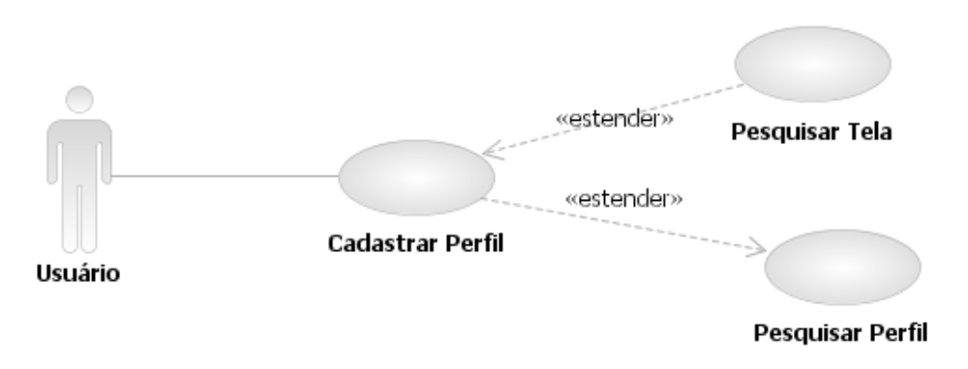

Caso de Uso Cadastrar Produto
[Each use case in the project has a unique identifier. Typically this reference is held in a database and used to cross-reference the use case against other requirements, such as those that might arise out of test plan.]
[The name is an active verb phrase, the goal of the primary actor, and something that the system can deliver to the primary actor.
e.g. Purchase Item, Withdraw Cash, Transfer Funds, Maintain Curve Definition…]

Versão | Autor | Data | Descrição
 | Geronimo | 23 setembro 2008
 |  | 24 setembro 2008

Escopo
O caso de uso Cadastrar Produto compreende a ação de inclusão de um produto no sistema.

[Describe the perceived scope of the use case. The full scope of a use case is rarely understood at the outset. However, this information is crucial to the project team’s understanding of what should be achieved by the use case. Therefore always state the perceived scope as soon as work begins. It is most likely that this early statement will need to be updated as work progresses.]

Descrição
Este processo disponibiliza ao usuário a opção de incluir um produto no sistema. O usuário poderá, também, retornar ao caso de uso Pesquisar Produto ou chamar o caso de uso Cadastrar Composição Centesimal.

Precondições
Este Caso de Uso pode iniciar somente se as seguintes precondições forem atendidas:
- O usuário deve ter acesso à tela Cadastrar Produto;
- O usuário deve ter clicado no botão "Novo" no caso de uso Pesquisar Produto.

Pós-condição de Sucesso
Após o término normal deste caso de uso o sistema deve ter realizado a inclusão do produto.

Pós-condição de Fracasso
Para o término anormal deste caso de uso, o sistema deve considerar todas as possíveis falhas, e correspondentes ações, abaixo:
F1: Falha no sistema:
Gravar as informações sobre a exceção na log e apresentar mensagem de erro ao usuário. Pegar a data e hora do sistema operacional.

Ator Primário
Usuário

Fluxo de Eventos Principal
- O sistema apresenta a tela Cadastrar Produto (DV1);
- O sistema verifica parâmetro (R1);
- O sistema limpa todos os campos;
- O sistema habilita os botões "Voltar", "Salvar" e "Composição" (R2);
- O usuário preenche os campos da tela (A5), (A6);
- O usuário clica em "Salvar" (A1);
- O sistema salva o Produto (E1), (E2), (E3), (E4), (E5);
- O sistema registra a ação na log de alteração (R7);
- O sistema apresenta a mensagem "Item salvo com sucesso!";
- O sistema habilita os botões "Voltar", “Novo”, "Salvar" e "Excluir" (A2), (A3), (R2);
- O sistema desabilita o botão "Salvar";
- O caso de uso é finalizado.

Fluxo de Eventos Alternativo
- O botão "Voltar" é pressionado:
- O sistema chama o caso de uso Pesquisar Produto;
- O caso de uso é finalizado.

- O botão "Novo" é pressionado:
- Retorna ao passo 3 do fluxo principal (R4).

- O botão "Excluir" é pressionado:
- O sistema apresenta a seguinte mensagem "Tem certeza que deseja excluir o Produto?" (R4);
- O usuário confirma a operação (A4);
- O sistema exclui o item;
- O sistema limpa os campos da tela;
- O sistema habilita apenas os botões "Voltar" e "Salvar" (R2);
- O sistema registra a ação na log de alteração (R7);
- O sistema apresenta a mensagem: "Item excluído com sucesso";
- O usuário clica no botão "OK" da janela de mensagem;
- O sistema encerra a janela de mensagem;
- O caso de uso é finalizado.

- O usuário não confirma a operação:
- Retorna ao menu principal.

- O botão "Composição" é pressionado:
- O sistema chama o caso de uso Cadastrar Composição Centesimal;
- O caso de uso é finalizado.

- O Combo "Unidade" é pressionado:
- O sistema abre a lista de opção;
- Usuário escolhe uma opção;
- Sistema preenche campo com a opção selecionada;
- Retorna ao fluxo principal.

Fluxo de Eventos de Exceção
- Campo "Código" não informado:
- O sistema exibe a mensagem: "Alguns campos de preenchimento obrigatório não foram informados. Preencha os campos em destaque";
- O sistema marca o nome do campo em negrito e vermelho e seta o foco no campo de preenchimento obrigatório não preenchido;
- O caso de uso é reiniciado.

- Campo "Descrição" não informado:
- O sistema exibe a mensagem: "Alguns campos de preenchimento obrigatório não foram informados. Preencha os campos em destaque";
- O sistema marca o nome do campo em negrito e vermelho e seta o foco no campo de preenchimento obrigatório não preenchido;
- O caso de uso é reiniciado.

- Campo "Valor" não informado:
- O sistema exibe a mensagem: "Alguns campos de preenchimento obrigatório não foram informados. Preencha os campos em destaque";
- O sistema marca o nome do campo em negrito e vermelho e seta o foco no campo de preenchimento obrigatório não preenchido;
- O caso de uso é reiniciado.

- Campo "Código" inválido:
- O sistema consiste o código (R9);
- O sistema exibe a mensagem: "O código informado é inválido. Informe um código válido!";
- O caso de uso é reiniciado.

- Campo "Valor" inválido:
- O sistema consiste o valor (R9);
- O sistema exibe a mensagem: "O valor informado é inválido. Informe um valor válido!";
- O caso de uso é reiniciado.

Visão de Dados
DV1 - Cadastrar Produto

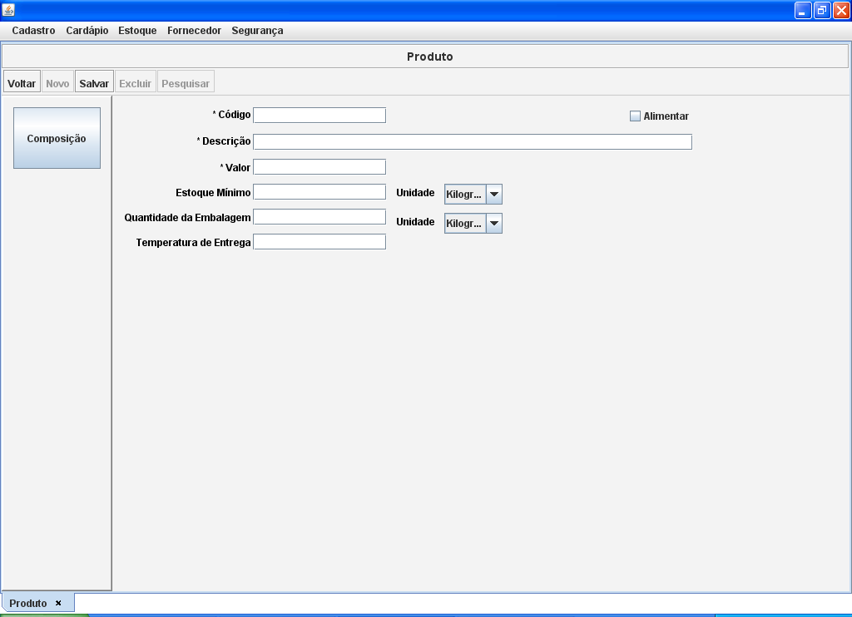

Diagrama de Caso de Uso

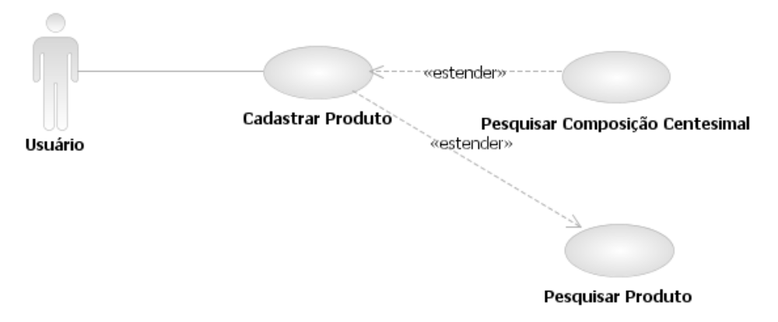

Caso de Uso Cadastrar Refeição
[Each use case in the project has a unique identifier. Typically this reference is held in a database and used to cross-reference the use case against other requirements, such as those that might arise out of test plan.]
[The name is an active verb phrase, the goal of the primary actor, and something that the system can deliver to the primary actor.
e.g. Purchase Item, Withdraw Cash, Transfer Funds, Maintain Curve Definition…]

Versão | Autor | Data | Descrição
 | Geronimo | 23 setembro 2008
 |  | 24 setembro 2008

Escopo
O caso de uso Cadastrar Refeição compreende a ação de inclusão de uma refeição no sistema.

[Describe the perceived scope of the use case. The full scope of a use case is rarely understood at the outset. However, this information is crucial to the project team’s understanding of what should be achieved by the use case. Therefore always state the perceived scope as soon as work begins. It is most likely that this early statement will need to be updated as work progresses.]

Descrição
Este processo disponibiliza ao usuário a opção de incluir uma refeição no sistema. O usuário poderá, também, retornar ao caso de uso Pesquisar Refeição.

Precondições
Este Caso de Uso pode iniciar somente se as seguintes precondições forem atendidas:
- O usuário deve ter acesso à tela Cadastrar Refeição;
- O usuário deve ter clicado no botão "Novo" no caso de uso Pesquisar Refeição.

Pós-condição de Sucesso
Após o término normal deste caso de uso o sistema deve ter realizado a inclusão de uma refeição.

Pós-condição de Fracasso
Para o término anormal deste caso de uso, o sistema deve considerar todas as possíveis falhas, e correspondentes ações, abaixo:
F1: Falha no sistema:
Gravar as informações sobre a exceção na log e apresentar mensagem de erro ao usuário. Pegar a data e hora do sistema operacional.

Ator Primário
Usuário

Fluxo de Eventos Principal
- O sistema apresenta a tela Cadastrar Refeição (DV1);
- O sistema verifica parâmetro (R1);
- O sistema limpa todos os campos;
- O sistema habilita os botões "Voltar" e "Salvar" (R2);
- O usuário preenche os campos da tela (R5);
- O usuário clica em "Salvar" (A1);
- O sistema salva a Refeição (E1);
- O sistema registra a ação na log de alteração (R7);
- O sistema apresenta a mensagem "Item salvo com sucesso!";
- O sistema habilita os botões "Voltar", “Novo”, "Salvar" e "Excluir" (A2), (A3), (R2);
- O sistema desabilita o botão "Pesquisar";
- O caso de uso é finalizado.

Fluxo de Eventos Alternativo
- O botão "Voltar" é pressionado:
- O sistema chama o caso de uso Pesquisar Refeição;
- O caso de uso é finalizado.

- O botão "Novo" é pressionado:
- Retorna ao passo 3 do fluxo principal (R4).

- O botão "Excluir" é pressionado:
- O sistema apresenta a seguinte mensagem "Tem certeza que deseja excluir a Refeição?" (R4);
- O usuário confirma a operação (A4);
- O sistema exclui o item;
- O sistema limpa os campos da tela;
- O sistema habilita apenas os botões "Voltar" e "Salvar" (R2);
- O sistema registra a ação na log de alteração (R7);
- O sistema apresenta a mensagem: "Item excluído com sucesso";
- O usuário clica no botão "OK" da janela de mensagem;
- O sistema encerra a janela de mensagem;
- O caso de uso é finalizado.

- O usuário não confirma a operação:
- Retorna ao menu principal.

Fluxo de Eventos de Exceção
- Campo "Refeição" não informado:
- O sistema exibe a mensagem: "Alguns campos de preenchimento obrigatório não foram informados. Preencha os campos em destaque";
- O sistema marca o nome do campo em negrito e vermelho e seta o foco no campo de preenchimento obrigatório não preenchido;
- O caso de uso é reiniciado.

Visão de Dados
DV1 - Cadastrar Refeição

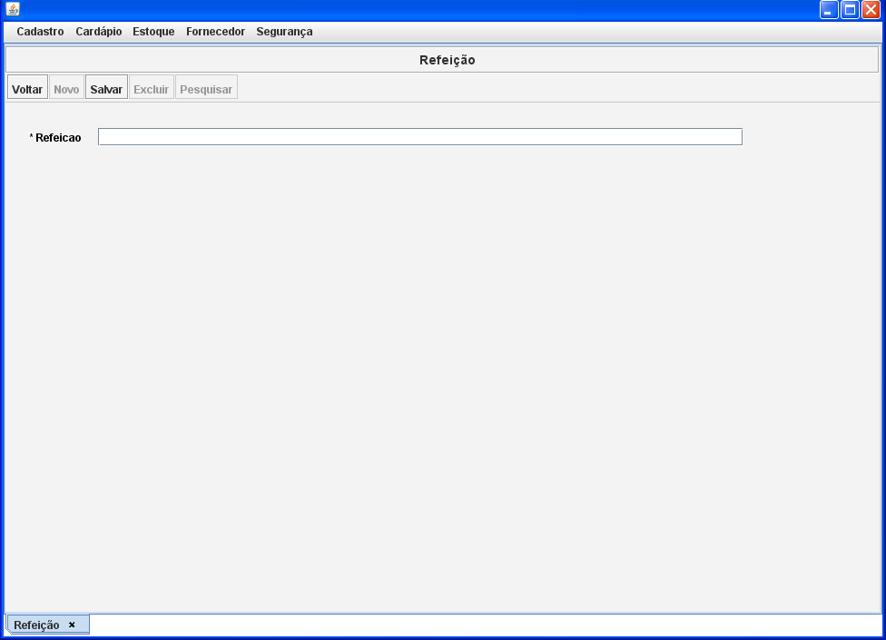

Diagrama de Caso de Uso

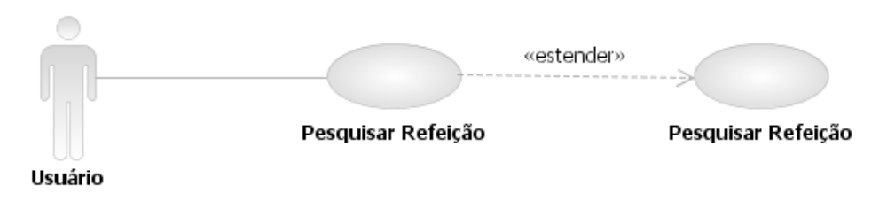

Caso de Uso Cadastrar Tela
[Each use case in the project has a unique identifier. Typically this reference is held in a database and used to cross-reference the use case against other requirements, such as those that might arise out of test plan.]
[The name is an active verb phrase, the goal of the primary actor, and something that the system can deliver to the primary actor.
e.g. Purchase Item, Withdraw Cash, Transfer Funds, Maintain Curve Definition…]

Versão | Autor | Data | Descrição
 | Geronimo | 22 setembro 2008
 |  | 24 setembro 2008

Escopo
O caso de uso Cadastrar Tela compreende a ação inclusão de uma tela no sistema.

[Describe the perceived scope of the use case. The full scope of a use case is rarely understood at the outset. However, this information is crucial to the project team’s understanding of what should be achieved by the use case. Therefore always state the perceived scope as soon as work begins. It is most likely that this early statement will need to be updated as work progresses.]

Descrição
Este processo disponibiliza ao usuário a opção de incluir uma tela no sistema. O usuário poderá, também, retornar ao caso de uso Pesquisar Tela.

Precondições
Este Caso de Uso pode iniciar somente se as seguintes precondições forem atendidas:
- O usuário deve ter acesso à tela Cadastrar Tela;
- O usuário deve ter clicado no botão "Novo" no caso de uso Pesquisar Tela.

Pós-condição de Sucesso
Após o término normal deste caso de uso o sistema deve ter realizado a inclusão da tela.

Pós-condição de Fracasso
Para o término anormal deste caso de uso, o sistema deve considerar todas as possíveis falhas, e correspondentes ações, abaixo:
F1: Falha no sistema:
Gravar as informações sobre a exceção na log e apresentar mensagem de erro ao usuário. Pegar a data e hora do sistema operacional.

Ator Primário
Usuário

Fluxo de Eventos Principal
- O sistema apresenta a tela Cadastrar Tela (DV1);
- O sistema verifica parâmetro (R1);
- O sistema limpa todos os campos;
- O sistema habilita os botões "Voltar" e "Salvar" (R2);
- O usuário preenche os campos da tela (A5), (R5);
- O usuário clica em "Adicionar" (A6), (A7), (A8), (E4);
- O sistema insere os dados no grid;
- O usuário clica em "Salvar" (A1);
- O sistema salva a Tela (E1), (E2), (E3), (E4), (E6);
- O sistema registra a ação na log de alteração (R7);
- O sistema apresenta a mensagem "Item salvo com sucesso!";
- O sistema habilita os botões "Voltar", “Novo”, "salvar" e "Excluir" (A2), (A3), (R2);
- O sistema desabilita o botão "Pesquisar";
- O caso de uso é finalizado.

Fluxo de Eventos Alternativo
- O botão "Voltar" é pressionado:
- O sistema chama o caso de uso Pesquisar Tela;
- O caso de uso é finalizado.

- O botão "Novo" é pressionado:
- Retorna ao passo 3 do fluxo principal (R11).

- O botão "Excluir" é pressionado:
- O sistema apresenta a seguinte mensagem "Tem certeza que deseja excluir a Tela?" (R4);
- O usuário confirma a operação (A4);
- O sistema exclui o item;
- O sistema limpa os campos da tela;
- O sistema habilita apenas os botões "Voltar" e "Salvar" (R2);
- O sistema registra a ação na log de alteração (R7);
- O sistema apresenta a mensagem: "Item excluído com sucesso";
- O usuário clica no botão "OK" da janela de mensagem;
- O sistema encerra a janela de mensagem;
- O caso de uso é finalizado.

- O usuário não confirma a operação:
- Retorna ao menu principal.

- O botão de pesquisa de Nome Botão é pressionado:
- O sistema chama o caso de uso Pesquisar Botão (R10);
- O usuário seleciona o botão desejado;
- O sistema preenche o campo Nome Botão (R11);
- Retorna ao fluxo principal.

- O botão "Excluir", na área de "Botões", é pressionado:
- O sistema apresenta a seguinte mensagem "Tem certeza que deseja excluir o item selecionado?" (R4), (E5);
- O usuário confirma a operação (A4);
- O sistema exclui o item selecionado;
- O sistema registra a ação na log de alteração (R7);
- O sistema apresenta a mensagem: "Item excluído com sucesso";
- O caso de uso é finalizado.

- Inserção de mais dados no grid:
- O usuário preenche os campos na área “Botões”;
- O usuário clica no botão “Adicionar”;
- O sistema insere os dados no grid;
- Retorna ao fluxo principal.

- O botão "Novo", na área de "Botões", é pressionado:
- O sistema limpa o campo Nome Botão da área de “Botões”;
- Retorna ao fluxo principal (R4).

Fluxo de Eventos de Exceção
- Campo "Nome" não informado:
- O sistema exibe a mensagem: "Alguns campos de preenchimento obrigatório não foram informados. Preencha os campos em destaque";
- O sistema marca o nome do campo em negrito e vermelho e seta o foco no campo de preenchimento obrigatório não preenchido;
- O caso de uso é reiniciado.

- Campo "Titulo" não informado:
- O sistema exibe a mensagem: "Alguns campos de preenchimento obrigatório não foram informados. Preencha os campos em destaque";
- O sistema marca o nome do campo em negrito e vermelho e seta o foco no campo de preenchimento obrigatório não preenchido;
- O caso de uso é reiniciado.

- Campo "Nome Menu" não informado:
- O sistema exibe a mensagem: "Alguns campos de preenchimento obrigatório não foram informados. Preencha os campos em destaque";
- O sistema marca o nome do campo em negrito e vermelho e seta o foco no campo de preenchimento obrigatório não preenchido;
- O caso de uso é reiniciado.

- Campo "Nome Botão" não informado:
- O sistema exibe a mensagem: "Alguns campos de preenchimento obrigatório não foram informados. Preencha os campos em destaque";
- O sistema marca o nome do campo em negrito e vermelho e seta o foco no campo de preenchimento obrigatório não preenchido;
- O caso de uso é reiniciado.

- Nenhum item selecionado para exclusão:
- O sistema apresenta a mensagem: "Selecione um item para exclusão";
- Retorna ao fluxo principal.

- Campo "Nome Botão" é inválido:
- O sistema consiste o campo "Nome Botão" (R6);
- O sistema exibe a mensagem: "Nome Botão Inválido. O valor informado para o campo Nome Botão deve ser correspondente a um item já cadastrado";
- O caso de uso é reiniciado.

Visão de Dados
DV1 - Cadastrar Tela

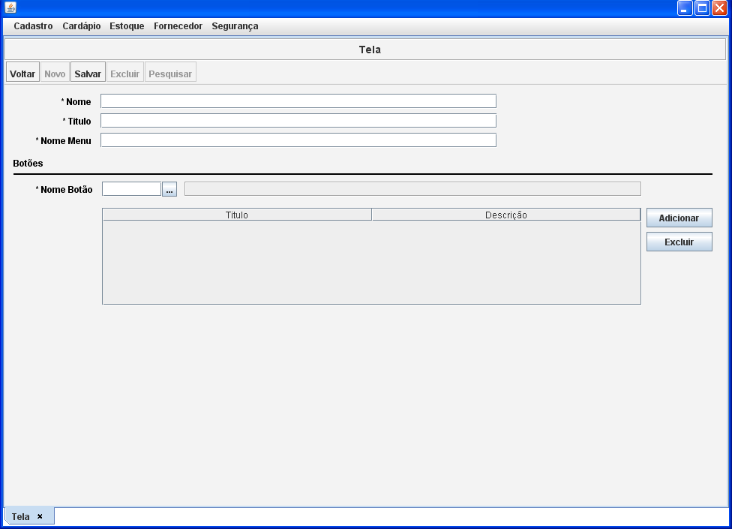

Diagrama de Caso de Uso

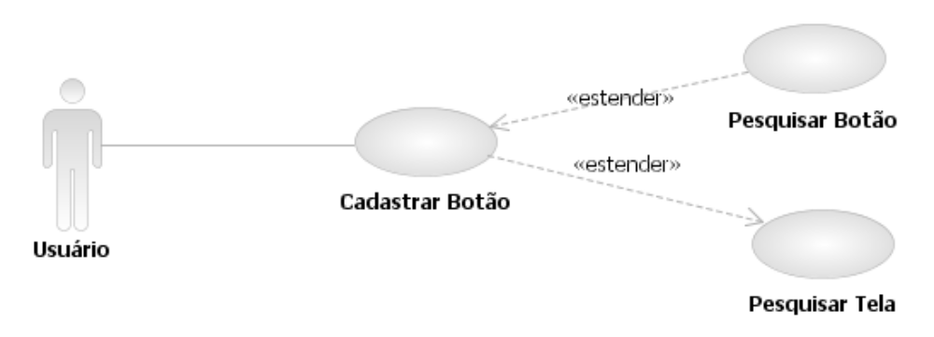

Caso de Uso Cadastrar Unidade de Medida
[Each use case in the project has a unique identifier. Typically this reference is held in a database and used to cross-reference the use case against other requirements, such as those that might arise out of test plan.]
[The name is an active verb phrase, the goal of the primary actor, and something that the system can deliver to the primary actor.
e.g. Purchase Item, Withdraw Cash, Transfer Funds, Maintain Curve Definition…]

Versão | Autor | Data | Descrição
 | Gerônimo | 23 setembro 2008
 |  | 24 setembro 2008

Escopo
O caso de uso Cadastrar Unidade de Medida compreende a ação de inclusão de uma unidade de medida no sistema.

[Describe the perceived scope of the use case. The full scope of a use case is rarely understood at the outset. However, this information is crucial to the project team’s understanding of what should be achieved by the use case. Therefore always state the perceived scope as soon as work begins. It is most likely that this early statement will need to be updated as work progresses.]

Descrição
Este processo disponibiliza ao usuário a opção de incluir uma unidade de medida no sistema. O usuário poderá, também, retornar ao caso de uso Pesquisar Unidade de Medida.

Precondições
Este Caso de Uso pode iniciar somente se as seguintes precondições forem atendidas:
- O usuário deve ter acesso à tela Cadastrar Unidade de Medida;
- O usuário deve ter clicado no botão "Novo" no caso de uso Pesquisar Unidade de Medida.

Pós-condição de Sucesso
Após o término normal deste caso de uso o sistema deve ter realizado a inclusão de unidade de medida.

Pós-condição de Fracasso
Para o término anormal deste caso de uso, o sistema deve considerar todas as possíveis falhas, e correspondentes ações, abaixo:
F1: Falha no sistema:
Gravar as informações sobre a exceção na log e apresentar mensagem de erro ao usuário. Pegar a data e hora do sistema operacional.

Ator Primário
Usuário

Fluxo de Eventos Principal
- O sistema apresenta a tela Cadastrar Unidade de Medida (DV1);
- O sistema verifica parâmetro (R1);
- O sistema limpa todos os campos;
- O sistema habilita os botões "Voltar" e "Salvar" (R2);
- O usuário preenche os campos da tela (R5);
- O usuário clica em "Salvar" (A1);
- O sistema salva a Unidade de Medida (E1), (E2);
- O sistema registra a ação na log de alteração (R7);
- O sistema apresenta a mensagem "Item salvo com sucesso!";
- O sistema habilita os botões "Voltar", “Novo”, "Salvar" e "Excluir" (A2), (A3), (R2);
- O sistema desabilita o botão "Pesquisar";
- O caso de uso é finalizado.

Fluxo de Eventos Alternativo
- O botão "Voltar" é pressionado:
- O sistema chama o caso de uso Pesquisar Unidade de Medida;
- O caso de uso é finalizado.

- O botão "Novo" é pressionado:
- Retorna ao passo 3 do fluxo principal (R11).

- O botão "Excluir" é pressionado:
- O sistema apresenta a seguinte mensagem "Tem certeza que deseja excluir a Unidade de Medida?" (R4);
- O usuário confirma a operação (A4);
- O sistema exclui o item;
- O sistema limpa os campos da tela;
- O sistema habilita apenas os botões "Voltar" e "Salvar" (R2);
- O sistema registra a ação na log de alteração (R7);
- O sistema apresenta a mensagem: "Item excluído com sucesso";
- O usuário clica no botão "OK" da janela de mensagem;
- O sistema encerra a janela de mensagem;
- O caso de uso é finalizado.

- O usuário não confirma a operação:
- Retorna ao menu principal.

Fluxo de Eventos de Exceção
- Campo "Nome" não informado:
- O sistema exibe a mensagem: "Alguns campos de preenchimento obrigatório não foram informados. Preencha os campos em destaque";
- O sistema marca o nome do campo em negrito e vermelho e seta o foco no campo de preenchimento obrigatório não preenchido;
- O caso de uso é reiniciado.

Visão de Dados
DV1 - Cadastrar Unidade de Medida

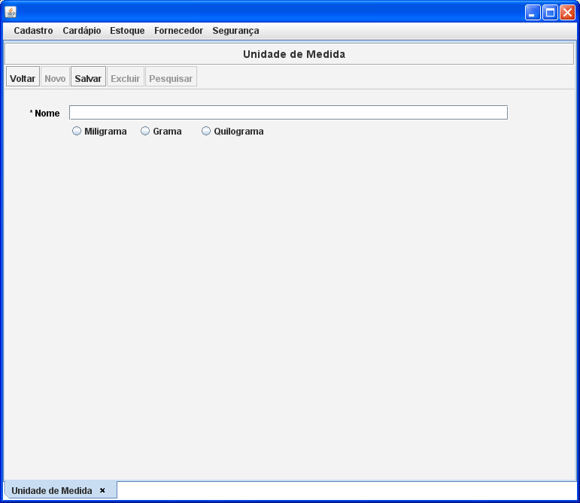

Diagrama de Caso de Uso

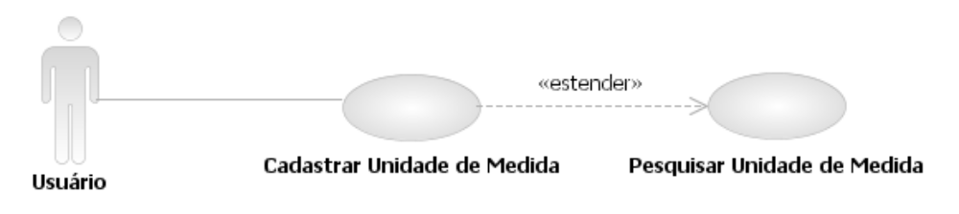

Caso de Uso Cadastrar Usuário
[Each use case in the project has a unique identifier. Typically this reference is held in a database and used to cross-reference the use case against other requirements, such as those that might arise out of test plan.]
[The name is an active verb phrase, the goal of the primary actor, and something that the system can deliver to the primary actor.
e.g. Purchase Item, Withdraw Cash, Transfer Funds, Maintain Curve Definition…]

Versão | Autor | Data | Descrição
 | Geronimo | 22 setembro 2008
 |  | 24 setembro 2008

Escopo
O caso de uso Cadastrar Usuário compreende a ação de inclusão de um usuário no sistema.

[Describe the perceived scope of the use case. The full scope of a use case is rarely understood at the outset. However, this information is crucial to the project team’s understanding of what should be achieved by the use case. Therefore always state the perceived scope as soon as work begins. It is most likely that this early statement will need to be updated as work progresses.]

Descrição
Este processo disponibiliza ao usuário a opção de incluir um usuário no sistema. O usuário poderá, também, retornar ao caso de uso Pesquisar Usuário.

Precondições
Este Caso de Uso pode iniciar somente se as seguintes precondições forem atendidas:
- O usuário deve ter acesso à tela Cadastrar Usuário;
- O usuário deve ter clicado no botão "Novo" no caso de uso Pesquisar Usuário.

Pós-condição de Sucesso
Após o término normal deste caso de uso o sistema deve ter realizado a inclusão do usuário.

Pós-condição de Fracasso
Para o término anormal deste caso de uso, o sistema deve considerar todas as possíveis falhas, e correspondentes ações, abaixo:
F1: Falha no sistema:
Gravar as informações sobre a exceção na log e apresentar mensagem de erro ao usuário. Pegar a data e hora do sistema operacional.

Ator Primário
Usuário

Fluxo de Eventos Principal
- O sistema apresenta a tela Cadastrar Usuário (DV1);
- O sistema verifica parâmetro (R1);
- O sistema limpa todos os campos;
- O sistema habilita os botões "Voltar" e "Salvar" (R2);
- O usuário preenche os campos da tela (A5), (A6), (R5);
- O usuário clica em "Salvar" (A1);
- O sistema salva o Usuário (E1), (E2), (E3), (E4), (E5), (E7), (E8);
- O sistema registra a ação na log de alteração (R7);
- O sistema apresenta a mensagem "Item salvo com sucesso!";
- O sistema habilita os botões "Voltar", “Novo”, "salvar" e "Excluir" (A2), (A3), (R2);
- O sistema desabilita o botão "Pesquisar";
- O caso de uso é finalizado.

Fluxo de Eventos Alternativo

- O botão "Voltar" é pressionado:
- O sistema chama o caso de uso Pesquisar Usuário;
- O caso de uso é finalizado.

- O botão "Novo" é pressionado:
- Retorna ao passo 3 do fluxo principal (R11).

- O botão "Excluir" é pressionado:
- O sistema apresenta a seguinte mensagem "Tem certeza que deseja excluir o Usuário?" (R4), (E6);
- O usuário confirma a operação (A4);
- O sistema exclui o item;
- O sistema limpa os campos da tela;
- O sistema habilita apenas os botões "Voltar" e "Salvar" (R2);
- O sistema registra a ação na log de alteração (R7);
- O sistema apresenta a mensagem: "Item excluído com sucesso";
- O usuário clica no botão "OK" da janela de mensagem;
- O sistema encerra a janela de mensagem;
- O caso de uso é finalizado.

- O usuário não confirma a operação:
- Retorna ao menu principal.

- O botão de pesquisa de Perfil é pressionado:
- O sistema chama o caso de uso Pesquisar Perfil (R12);
- O usuário seleciona o perfil desejado;
- O sistema preenche o campo Perfil (R13);
- Retorna ao fluxo principal.

- O botão de pesquisa de Cargo é pressionado:
- O sistema chama o caso de uso Pesquisar Cargo (R12);
- O usuário seleciona o cargo desejado;
- O sistema preenche o campo Cargo (R13);
- Retorna ao fluxo principal.

Fluxo de Eventos de Exceção
- Campo "Usuário" não informado:
- O sistema exibe a mensagem: "Alguns campos de preenchimento obrigatório não foram informados. Preencha os campos em destaque";
- O sistema marca o nome do campo em negrito e vermelho e seta o foco no campo de preenchimento obrigatório não preenchido;
- O caso de uso é reiniciado.

- Campo "Perfil" não informado:
- O sistema exibe a mensagem: "Alguns campos de preenchimento obrigatório não foram informados. Preencha os campos em destaque";
- O sistema marca o nome do campo em negrito e vermelho e seta o foco no campo de preenchimento obrigatório não preenchido;
- O caso de uso é reiniciado.

- Campo "Cargo" não informado:
- O sistema exibe a mensagem: "Alguns campos de preenchimento obrigatório não foram informados. Preencha os campos em destaque";
- O sistema marca o nome do campo em negrito e vermelho e seta o foco no campo de preenchimento obrigatório não preenchido;
- O caso de uso é reiniciado.

- Campo "Login" não informado:
- O sistema exibe a mensagem: "Alguns campos de preenchimento obrigatório não foram informados. Preencha os campos em destaque";
- O sistema marca o nome do campo em negrito e vermelho e seta o foco no campo de preenchimento obrigatório não preenchido;
- O caso de uso é reiniciado.

- Campo "Senha" não informado:
- O sistema exibe a mensagem: "Alguns campos de preenchimento obrigatório não foram informados. Preencha os campos em destaque";
- O sistema marca o nome do campo em negrito e vermelho e seta o foco no campo de preenchimento obrigatório não preenchido;
- O caso de uso é reiniciado.

- Nenhum item selecionado para exclusão:
- O sistema apresenta a mensagem: "Selecione um item para exclusão";
- Retorna ao fluxo principal.

- Campo "Perfil" é inválido:
- O sistema consiste o campo "Perfil" (R6);
- O sistema exibe a mensagem: "Perfil Inválido. O valor informado para o campo Perfil deve ser correspondente a um item já cadastrado";
- O caso de uso é reiniciado.

- Campo "Cargo" é inválido:
- O sistema consiste o campo "Cargo" (R6);
- O sistema exibe a mensagem: "Cargo Inválido. O valor informado para o campo Cargo deve ser correspondente a um item já cadastrado";
- O caso de uso é reiniciado.

Visão de Dados
DV1 - Cadastrar Usuário

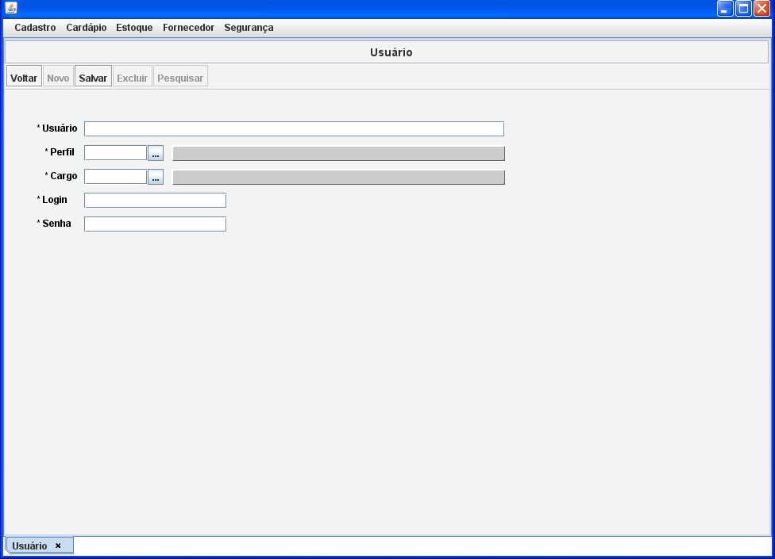

Diagrama de Caso de Uso

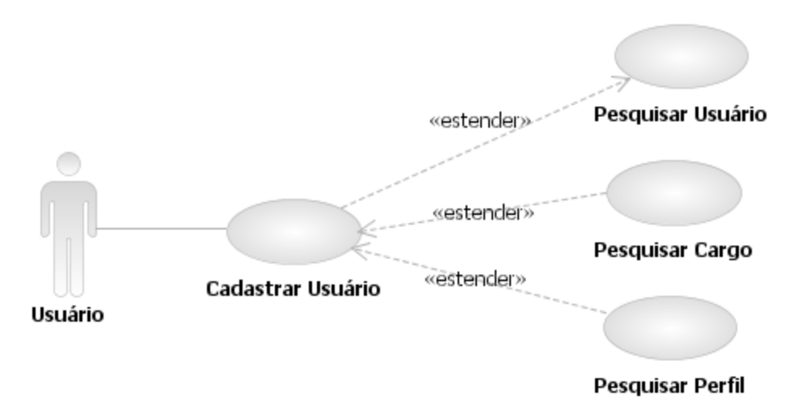

Caso de Uso Pesquisar Banco
[Each use case in the project has a unique identifier. Typically this reference is held in a database and used to cross-reference the use case against other requirements, such as those that might arise out of test plan.]
[The name is an active verb phrase, the goal of the primary actor, and something that the system can deliver to the primary actor.
e.g. Purchase Item, Withdraw Cash, Transfer Funds, Maintain Curve Definition…]

Versão | Autor | Data | Descrição
 |  | 02 setembro 2008
1.1 | Cleusa | 17 novembro 2008 | Revisão

Escopo
O caso de uso Pesquisar Banco compreende as ações de pesquisa, alteração e exclusão de dados sobre no sistema.

[Describe the perceived scope of the use case. The full scope of a use case is rarely understood at the outset. However, this information is crucial to the project team’s understanding of what should be achieved by the use case. Therefore always state the perceived scope as soon as work begins. It is most likely that this early statement will need to be updated as work progresses.]

Descrição
Este processo possibilita ao usuário a opção de pesquisar, alterar ou excluir banco selecionado em uma lista. O usuário poderá também ir para a tela de inclusão de um banco.

Precondições
Este caso de uso pode iniciar somente se as seguintes precondições forem atendidas:
- O usuário deve ter acesso à tela Pesquisar Banco;
- O usuário ter clicado na opção Cadastro e selecionado a opção Banco;

Pós-condição de Sucesso
Após o término normal deste caso de uso o sistema deve disponibilizar uma lista dos bancos que estiverem cadastrados no sistema e estar disponivel para fazer consulta.

Pós-condição de Fracasso
Para o término anormal deste caso de uso, o sistema deve considerar todas as possíveis falhas, e correspondentes ações, abaixo:
F1: Falha no sistema:
Gravar as informações sobre a transação na log. Pegar a data e hora do sistema operacional.

Ator Primário
Usuário

Fluxo de Eventos Principal
- O sistema apresenta a tela de pesquisa de Banco (DV1);
- O sistema habilita os botões "Novo”, "Pesquisar" (R1);
- O usuário preenche os campos da tela Pesquisa de Banco (R2);
- O usuário clica no botão "Pesquisar" (A1), (A2), (A3), (A4);
- O sistema habilita o botão "Excluir" (R1);
- O sistema pesquisa os bancos cadastrados (R3);
- O sistema retorna os bancos encontrados em uma lista (E1);
- O caso de uso é finalizado.

Fluxo de Eventos Alternativo
- O botão de "Excluir" é clicado:
- O sistema apresenta a mensagem "Tem certeza que deseja excluir o item selecionado?" (E2), (R4);
- O usuário confirma a operação (A5);
- O sistema exclui o banco;
- O sistema registra a ação na log de alteração (R5);
- O sistema atualiza o grid;
- O sistema apresenta a mensagem: "Item excluído com sucesso!";
- O usuário clica no botão "OK" da janela de mensagem;
- O sistema encerra a janela de mensagem;
- O caso de uso é finalizado.

- O botão "Novo" é clicado:
- O sistema chama o caso de uso Cadastrar Banco (R6);
- O caso de uso é finalizado.

- Alteração de um item:
- O usuário clica duas vezes sobre um item (R7);
- O sistema chama o caso de uso Cadastrar Banco (R8);
- O sistema preenche os campos da tela Cadastrar Banco (R8);
- O sistema habilita o botão "Novo", "Excluir" e "Voltar" (R1);
- O usuário altera o campo desejado na tela;
- O usuário clica no botão "Salvar";
- O sistema salva o banco;
- O sistema desabilita o botão "Salvar";
- O sistema registra a ação na log de alteração (R5);
- O sistema atualiza o grid;
- O sistema apresenta a mensagem "Alteração realizada com sucesso!”;
- O usuário clica no botão "OK" da janela de mensagem;
- O sistema encerra a janela de mensagem;
- O caso de uso é finalizado.

- Seleção de um item para devolução de dados:
- O usuário clica duas vezes sobre um item (R7);
- O sistema retorna dados para a origem (R9), (R10);
- O caso de uso é finalizado.

- O usuário não confirma a operação:
- Retorna ao fluxo principal.

Fluxo de Eventos de Exceção
- Nenhum item é encontrado:
- O sistema apresenta a mensagem: "Não existem dados para visualização!";
- Retorna ao fluxo principal.

- Nenhum item selecionado no grid:
- O sistema apresenta a mensagem: "Selecione um item na lista!"
- Retorna ao fluxo principal.

Visão de Dados
DV1 - Tela Pesquisar Banco

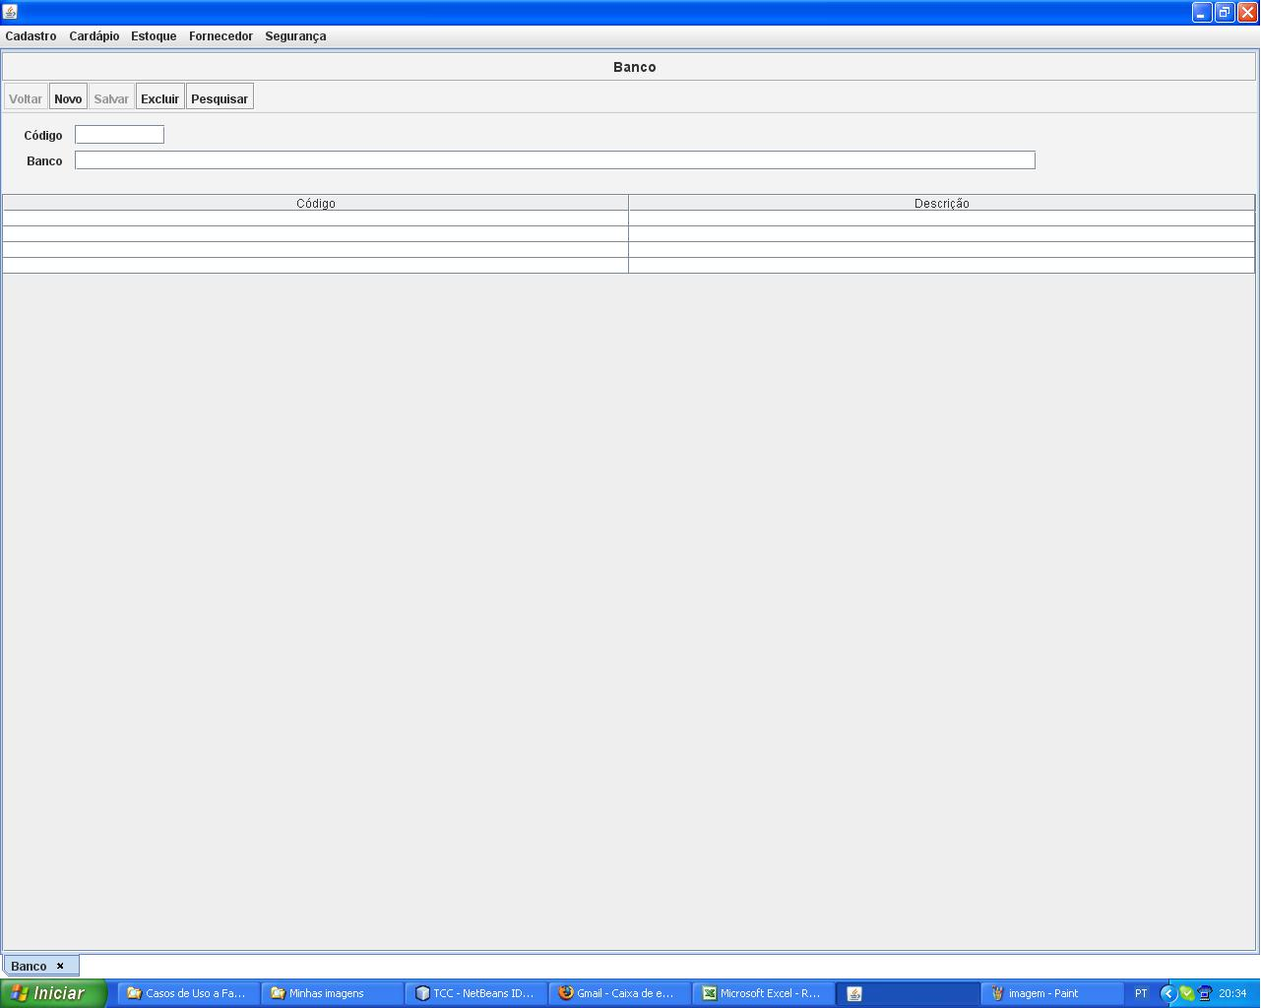

Diagrama de Caso de Uso

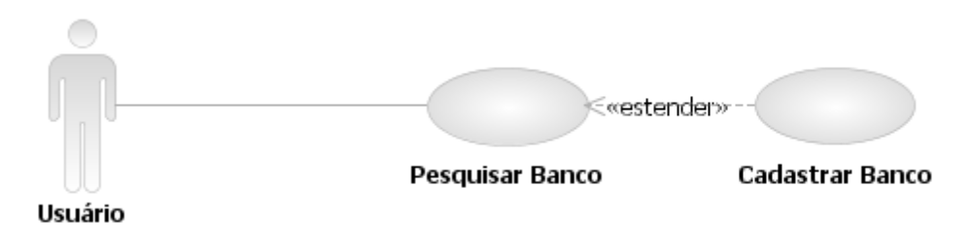

Caso de Uso Pesquisar Botão
[Each use case in the project has a unique identifier. Typically this reference is held in a database and used to cross-reference the use case against other requirements, such as those that might arise out of test plan.]
[The name is an active verb phrase, the goal of the primary actor, and something that the system can deliver to the primary actor.
e.g. Purchase Item, Withdraw Cash, Transfer Funds, Maintain Curve Definition…]

Versão | Autor | Data | Descrição
 |  | 26 agosto 2008
 |  | 26 agosto 2008

Escopo
O caso de uso Pesquisar Botão compreende as ações de pesquisa, alteração e exclusão de um botão no sistema.

[Describe the perceived scope of the use case. The full scope of a use case is rarely understood at the outset. However, this information is crucial to the project team’s understanding of what should be achieved by the use case. Therefore always state the perceived scope as soon as work begins. It is most likely that this early statement will need to be updated as work progresses.]

Descrição
Este processo disponibiliza ao usuário a opção de pesquisar, alterar ou excluir um botão depois de selecionado em uma lista. O usuário poderá, também, ir para a tela de inclusão de um botão. Ao incluir um botão ele poderá ser utilizado no cadastro de perfis.

Precondições
Este Caso de Uso pode iniciar somente se as seguintes precondições forem atendidas:
- O usuário deve ter acesso à tela Pesquisa de Botão;
- O usuário deve ter clicado no menu Segurança e selecionado a opção Botão;

Pós-condição de Sucesso
Após o término normal deste caso de uso o sistema deve ter realizado a pesquisa dos botões e os mostrado em uma lista.

Pós-condição de Fracasso
Para o término anormal deste caso de uso, o sistema deve considerar todas as possíveis falhas, e correspondentes ações, abaixo:
F1: Falha no sistema:
Gravar as informações sobre a transação na log. Pegar a data e hora do sistema operacional.

Ator Primário
Usuário

Fluxo de Eventos Principal
- O sistema apresenta a tela Pesquisa de Botão (DV1);
- O sistema habilita o botão "Novo" e "Pesquisar" (R1);
- O usuário preenche os campos da tela Pesquisa de Botão (R2);
- O usuário clica no botão "Pesquisar" (A1), (A2), (A3), (A4);
- O sistema habilita o botão "Excluir" (R1);
- O sistema pesquisa os Botões cadastrados (R3);
- O sistema retorna os botões encontrados em uma lista (E1);
- O caso de uso é finalizado.

Fluxo de Eventos Alternativo
- O botão "Excluir" é clicado:
- O sistema apresenta a seguinte mensagem: "Tem certeza que deseja excluir o item selecionado?" (E2), (R4);
- O usuário confirma a operação (A5);
- O sistema exclui o botão;
- O sistema registra a ação na log de alteração (R5);
- O sistema atualiza o grid;
- O sistema apresenta a mensagem "Item excluído com sucesso!";
- O usuário clica no botão "OK" da janela de mensagem;
- O sistema encerra a janela de mensagem;
- O caso de uso é finalizado.

- O botão "Novo" é clicado:
- O sistema chama o caso de uso Cadastrar Botão (R6);
- O caso de uso é finalizado.

- Alteração de um item:
- O usuário clica duas vezes sobre um item (R7);
- O sistema chama o caso de uso Cadastrar Botão (R8);
- O sistema preenche os campos da tela Cadastrar Botão (R8);
- O sistema habilita o botão "Novo", "Excluir" e "Voltar" (R1);
- O usuário altera o campo desejado na tela;
- O usuário clica no botão "Salvar";
- O sistema salva botão;
- O sistema desabilita o botão "Salvar";
- O sistema registra a ação na log de alteração (R5);
- O sistema atualiza o grid;
- O sistema apresenta a mensagem "Alteração realizada com sucesso!”;
- O usuário clica no botão "OK" da janela de mensagem;
- O sistema encerra a janela de mensagem;
- O caso de uso é finalizado.

- Seleção de um item para devolução de dados:
- O usuário clica duas vezes sobre um item (R7);
- O sistema retorna dados para a origem (R9), (R10);
- O caso de uso é finalizado.

- O usuário não confirma a operação:
  - Retorna ao fluxo principal.

Fluxo de Eventos de Exceção
- Nenhum item encontrado:
- O sistema apresenta a seguinte mensagem: "Não existem dados para visualização!";
- Retorna ao fluxo principal.

- Nenhum item selecionado no grid:
- O sistema apresenta a seguinte mensagem: "Selecione um item da lista!";
- Retorna ao fluxo principal.

Visão de Dados
DV1 - Pesquisar Botão

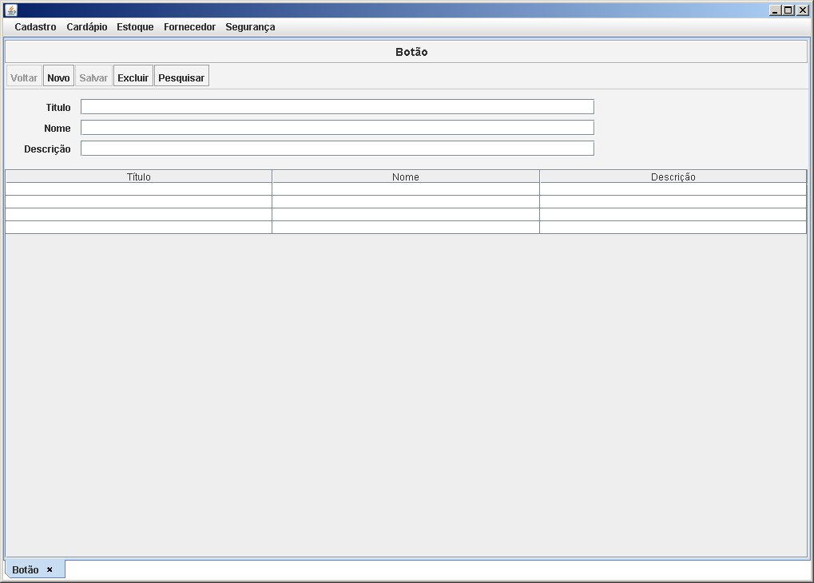

Diagrama de Caso de Uso

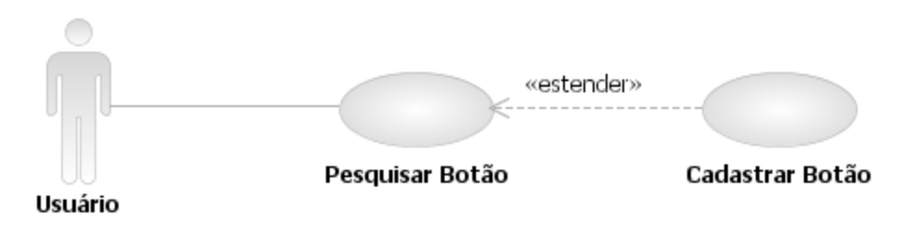

Caso de Uso Pesquisar Cardápio
[Each use case in the project has a unique identifier. Typically this reference is held in a database and used to cross-reference the use case against other requirements, such as those that might arise out of test plan.]
[The name is an active verb phrase, the goal of the primary actor, and something that the system can deliver to the primary actor.
e.g. Purchase Item, Withdraw Cash, Transfer Funds, Maintain Curve Definition…]

Versão | Autor | Data | Descrição
 |  | 31 agosto 2008
 |  | 01 setembro 2008

Escopo
O caso de uso Pesquisar Cardápio compreende as ações de pesquisa, alteração e exclusão de cardápios.

[Describe the perceived scope of the use case. The full scope of a use case is rarely understood at the outset. However, this information is crucial to the project team’s understanding of what should be achieved by the use case. Therefore always state the perceived scope as soon as work begins. It is most likely that this early statement will need to be updated as work progresses.]

Descrição
Este processo disponibiliza ao usuário a opção de pesquisar, alterar ou excluir um cardápio depois de selecionado em uma lista. O usuário poderá também ir para o caso de uso Cadastrar Cardápio ou Gerar Cardápio.

Precondições
Este caso de uso pode iniciar somente se as seguintes precondições forem atendidas:
- O usuário deve ter acesso à tela Pesquisar Cardápio;
- O usuário deve ter clicado no menu Cardápio e selecionado a opção Cardápio.

Pós-condição de Sucesso
Após o término normal deste caso de uso o sistema deve ter realizado a pesquisa dos cardápios e os motrado em uma lista.

Pós-condição de Fracasso
Para o término anormal deste caso de uso, o sistema deve considerar todas as possíveis falhas, e correspondentes ações, abaixo:
F1: Falha no sistema:
Gravar as informações sobre a exceção na log e apresentar mensagem ao usuário. Pegar a data e hora do sistema operacional.

Ator Primário
Usuário

Fluxo de Eventos Principal
- O sistema apresenta a tela Pesquisar Cardápio (DV1);
- O sistema habilita os botões "Pesquisar" e "Novo" (R1);
- O usuário preenche os campos da tela (R2), (A1), (A2);
- O usuário clica no botão "Pesquisar" (A3), (A4), (A6);
- O sistema habilita o botão "Excluir" (R1);
- O sistema pesquisa os cardápios cadastrados (R3), (R4), (E3);
- O sistema retorna os cardápios encontrados, em uma lista (A5), (E1);
- O caso de uso é finalizado.

Fluxo de Eventos Alternativo
- O botão de pesquisa de Refeição é clicado:
- O sistema chama o caso de uso Pesquisar Refeição (R11);
- O usuário seleciona o cardápio desejado com dois clique;
- Retorna ao fluxo principal.

- O botão de pesquisa de Ficha Técnica é clicado:
- O sistema chama o caso de uso Pesquisar Ficha Técnica (R11);
- O usuário seleciona a ficha técnica desejada com dois clique;
- Retorna ao fluxo principal.

- O botão "Excluir" é clicado:
- O sistema apresenta a seguinte mensagem: "Tem certeza que deseja excluir o item selecionado?" (E2), (R4);
- O usuário confirma a operação (A7);
- O sistema exclui o cardápio;
- O sistema registra a ação na log de alteração (R5);
- O sistema atualiza o grid;
- O sistema apresenta a mensagem: "Item excluído com sucesso!";
- O usuário clica no botão "OK" da janela de mensagem;
- O sistema encerra a janela de mensagem;
- O caso de uso é finalizado.

- O botão "Novo" é clicado:
- O sistema chama o caso de uso Cadastrar Cardápio (R6);
- O caso de uso é finalizado.

- Alteração de um item:
- O usuário clica duas vezes sobre um item (R7);
- O sistema chama o caso de uso Cadastrar Cardápio (R8);
- O sistema preenche os campos da tela Cadastrar Cardápio (R8);
- O sistema habilita o botão "Novo", "Excluir", "Gerar" e "Voltar" (A8), (R1);
- O usuário altera o campo desejado na tela;
- O usuário clica no botão "Salvar";
- O sistema salva o cardápio;
- O sistema desabilita o botão "Salvar";
- O sistema registra a ação na log de alteração (R5);
- O sistema atualiza o grid;
- O sistema apresenta a mensagem "Alteração realizada com sucesso!”;
- O usuário clica no botão "OK" da janela de mensagem;
- O sistema encerra a janela de mensagem;
- O caso de uso é finalizado.

- Seleção de um item para devolução de dados:
- O usuário clica duas vezes sobre um item (R7);
- O sistema retorna dados para a origem (R9), (R10);
- O caso de uso é finalizado.

- O usuário não confirma a operação:
- Retorna ao fluxo principal.

- O botão "Gerar" é pressionado:
- O sistema chama o caso de uso Gerar Cardápio;
- O caso de uso é finalizado.

Fluxo de Eventos de Exceção
- Nenhum item encontrado:
- O sistema apresenta a seguinte mensagem: "Não existem dados para visualização!";
- Retorna ao fluxo principal.

- Nenhum item selecionado no grid:
- O sistema apresenta a seguinte mensagem: "Selecione um item da lista!";
- Retorna ao fluxo principal.

- Campo "Data" inválido:
- O sistema consiste a data (R12);
- O sistema apresenta a seguinte mensagem: "A data informada é inválida!";
- Retorna ao fluxo principal.

Visão de Dados
DV1 - Tela Pesquisar Cardápio

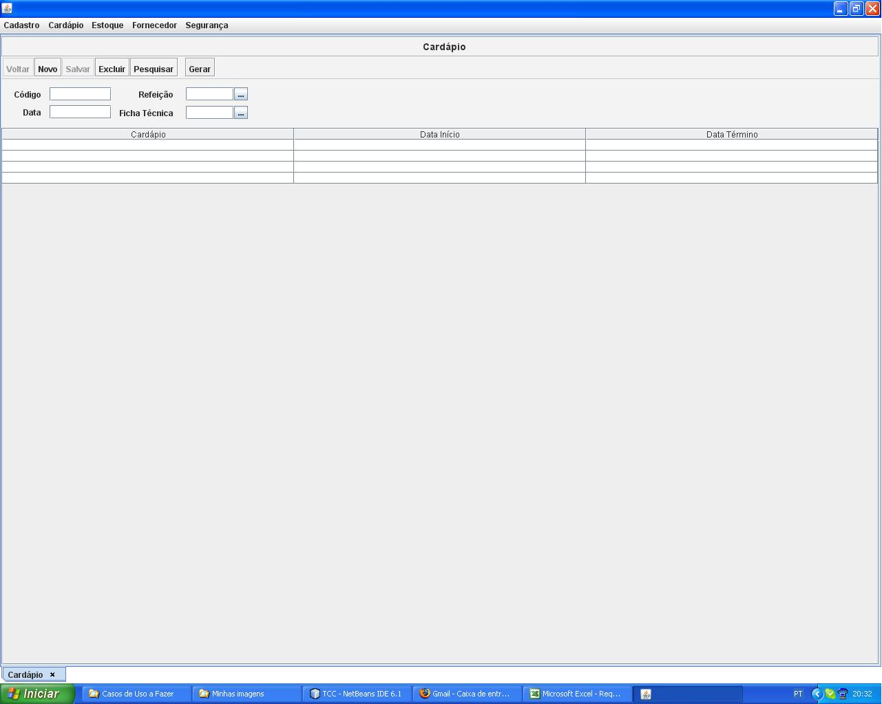

Diagrama de Caso de Uso

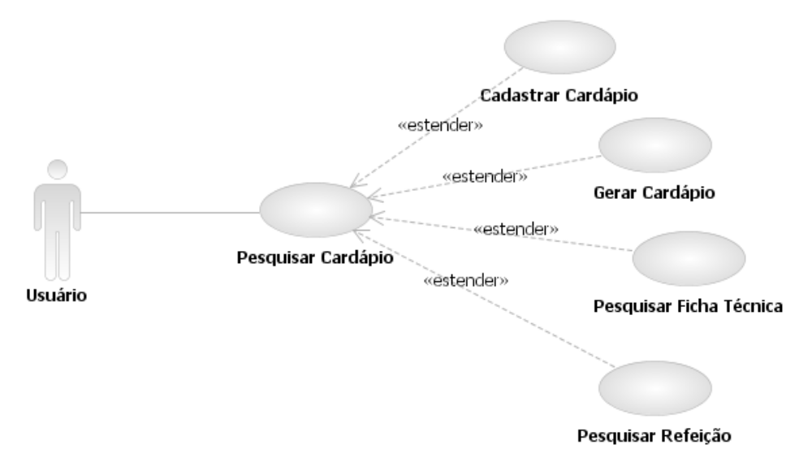

Caso de Uso Pesquisar Cargo
[Each use case in the project has a unique identifier. Typically this reference is held in a database and used to cross-reference the use case against other requirements, such as those that might arise out of test plan.]
[The name is an active verb phrase, the goal of the primary actor, and something that the system can deliver to the primary actor.
e.g. Purchase Item, Withdraw Cash, Transfer Funds, Maintain Curve Definition…]

Versão | Autor | Data | Descrição
 |  | 31 agosto 2008
1.1 | Cleusa | 17 novembro 2008 | Revisão

Escopo
O caso de uso Pesquisar Cargo compreende as ações de pesquisa, alteração e exclusão cargos no sistema.

[Describe the perceived scope of the use case. The full scope of a use case is rarely understood at the outset. However, this information is crucial to the project team’s understanding of what should be achieved by the use case. Therefore always state the perceived scope as soon as work begins. It is most likely that this early statement will need to be updated as work progresses.]

Descrição
Este processo disponibiliza ao usuário a opção pesquisar, alterar ou excluir cargo selecionado em uma lista. O usuário poderá também ir para a tela de inclusão de um cargo.

Precondições
Este caso de uso pode iniciar somente se as seguintes precondições forem atendidas:
- O sistema deve estar disponível;
- O usuário deve ter acesso à tela Pesquisar Cargo;
- O usuário ter clicado no menu Cadastro e selecionado a opção Cargo.

Pós-condição de Sucesso
Após o término normal deste caso de uso o sistema deve ter realizado a pesquisa dos usuários e apresentado o resultado em uma lista.

Pós-condição de Fracasso
Para o término anormal deste caso de uso, o sistema deve considerar todas as possíveis falhas, e correspondentes ações, abaixo:
F1: Falha no sistema:
Gravar as informações sobre a transação na log. Pegar a data e hora do sistema operacional.

Ator Primário
Usuário

Fluxo de Eventos Principal
- O sistema apresenta a tela de Pesquisa de Cargo (DV1);
- O sistema habilita o botão "Novo" e "Pesquisar" (R1);
- O usuário preenche os campos da Tela Pesquisa de Cargo (R2);
- O usuário aciona no botão "Pesquisar" (A1), (A2), (A3), (A4);
- O sistema habilita o botão "Excluir" (R1);
- O sistema pesquisa os cargos cadastrados (R3);
- O sistema retorna os cargos cadastrados em uma lista (E1);
- O caso de uso é finalizado.

Fluxo de Eventos Alternativo
- O botão "Excluir" é clicado:
- O sistema apresenta a seguinte mensagem: "tem certeza que deseja excluir o item selecionado?" (E2), (R4);
- O Usuário confirma a operação (A5);
- O sistema exclui o usuário;
- O sistema registra a ação na log de alteração (R5);
- O sistema atualiza o grid;
- O sistema apresenta a mensagem: "Item excluído com sucesso!”;
- O usuário clica no botão "OK" da janela de mensagem;
- O sistema encerra a janela de mensagem;
- O caso de uso é finalizado.

- O botão "Novo" é clicado:
- O sistema chama o caso de uso Cadastrar Cargo (R6);
- O caso de uso é finalizado.

- Alteração de um item:
- O usuário clica duas vezes sobre um item (R7);
- O sistema chama o caso de uso Cadastrar Cargo (R8);
- O sistema preenche os campos da tela Cadastrar Cargo (R8);
- O sistema habilita o botão "Novo", "Excluir" e "Voltar" (R1);
- O usuário altera o campo desejado na tela;
- O usuário clica no botão "Salvar";
- O sistema salva o cargo;
- O sistema desabilita o botão "Salvar";
- O sistema registra a ação na log de alteração (R5);
- O sistema atualiza o grid;
- O sistema apresenta a mensagem "Alteração realizada com sucesso!”;
- O usuário clica no botão "OK" da janela de mensagem;
- O sistema encerra a janela de mensagem;
- O caso de uso é finalizado.

- Seleção de um item para devolução de dados:
- O usuário clica duas vezes sobre um item (R7);
- O sistema retorna dados para origem (R9), (R10);
- O caso de uso é finalizado.

- O usuário não confirma a operação:
- Retorna ao fluxo principal.

Fluxo de Eventos de Exceção
- Nenhum item é encontrado:
- O sistema apresenta a seguinte mensagem: "não existem dados para visualização!"
- Retorna ao fluxo principal

- Nenhum item selecionado no grid:
- O sistema apresenta a seguinte mensagem: "Selecione um item da lista"
- Retorna ao fluxo principal.

Visão de Dados
DV1 - Tela Pesquisar Cargo

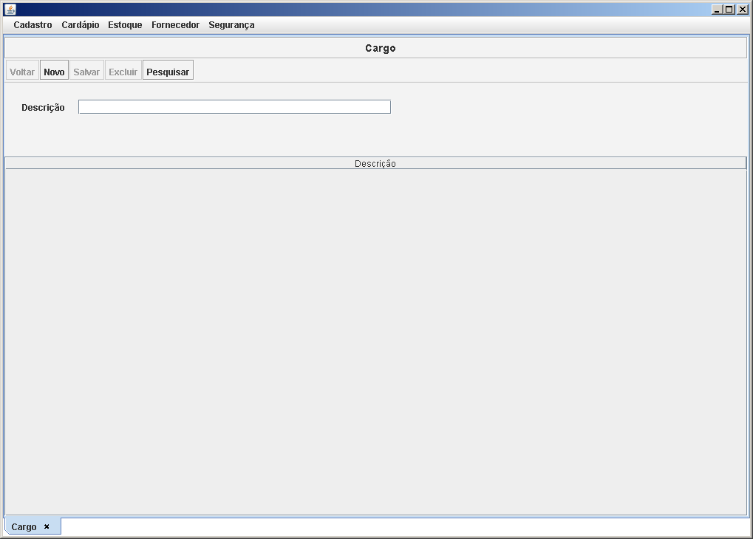

Diagrama de Caso de Uso

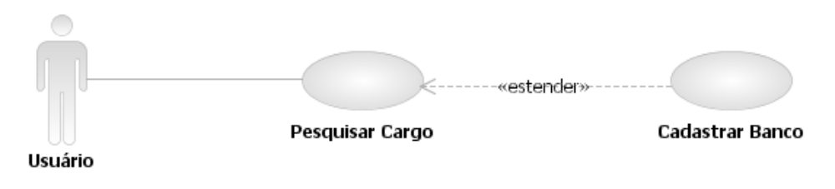

Caso de Uso Pesquisar Composição Centesimal
[Each use case in the project has a unique identifier. Typically this reference is held in a database and used to cross-reference the use case against other requirements, such as those that might arise out of test plan.]
[The name is an active verb phrase, the goal of the primary actor, and something that the system can deliver to the primary actor.
e.g. Purchase Item, Withdraw Cash, Transfer Funds, Maintain Curve Definition…]

Versão | Autor | Data | Descrição
 |  | 30 agosto 2008
1.1 | Anderson | 10 setembro 2008 | Revisão

Escopo
O caso de uso Pesquisar Composição Centesimal compreende as ações de pesquisa, alteração e exclusão de composição centesimal.

[Describe the perceived scope of the use case. The full scope of a use case is rarely understood at the outset. However, this information is crucial to the project team’s understanding of what should be achieved by the use case. Therefore always state the perceived scope as soon as work begins. It is most likely that this early statement will need to be updated as work progresses.]

Descrição
Este processo disponibiliza ao usuário a opção de pesquisar, alterar ou excluir a composição centesimal de um produto depois de selecionada em uma lista. O usuário poderá também ir para a tela de inclusão de uma composição centesimal.

Precondições
Este caso de uso pode iniciar somente se as seguintes precondições forem atendidas:
- O usuário deve ter acesso à tela Pesquisar Composição Centesimal;
- O usuário deve ter clicado no menu Cardápio e selecionado a opção composição Centesimal.

Pós-condição de Sucesso
Após o término normal deste caso de uso o sistema deve ter realizado a pesquisa das composições centesimais e as motrado em uma lista.

Pós-condição de Fracasso
Para o término anormal deste caso de uso, o sistema deve considerar todas as possíveis falhas, e correspondentes ações, abaixo:
F1: Falha no sistema:
Gravar as informações sobre a transação na log. Pegar a data e hora do sistema operacional.

Ator Primário
Usuário

Fluxo de Eventos Principal
- O sistema apresenta a tela Pesquisa de Composição Centesimal (DV1);
- O sistema habilita os botões "Pesquisar" e "Novo" (R1);
- O usuário preenche os campos da tela de Pesquisa de Composição Centesimal (R2), (A1);
- O usuário clica no botão "Pesquisar" (A2), (A3), (A4), (A5);
- O sistema habilita o botão "Excluir" (R1);
- O sistema pesquisa as composições centesimais (R3);
- O sistema retorna as composições centesimais encontradas em uma lista (E1);
- O caso de uso é finalizado.

Fluxo de Eventos Alternativo
- O botão de pesquisa de Produto é clicado:
- O sistema chama o caso de uso Pesquisar Produto (R11);
- O usuário seleciona o produto desejado com dois clique;
- Retorna ao fluxo principal.

- O botão "Excluir" é clicado:
- O sistema apresenta a seguinte mensagem: "Tem certeza que deseja excluir o item selecionado?" (E2), (R4);
- O usuário confirma a operação (A6);
- O sistema exclui a composição centesimal;
- O sistema registra a ação na log de alteração (R5);
- O sistema atualiza o grid;
- O sistema apresenta a mensagem: "Item excluído com sucesso!";
- O caso de uso é finalizado.

- O botão "Novo" é clicado:
- O sistema chama o caso de uso Cadastrar Composição Centesimal (R6);
- O caso de uso é finalizado.

- Alteração de um item:
- O usuário clica duas vezes sobre um item (R7);
- O sistema chama o caso de uso Cadastrar Composição Centesimal (R8);
- O sistema preenche os campos da tela Cadastrar Composição Centesimal (R8);
- O sistema habilita o botão "Novo", "Excluir" e "Voltar" (R1);
- O usuário altera o campo desejado na tela;
- O usuário clica no botão "Salvar";
- O sistema salva a composição centesimal;
- O sistema desabilita o botão "Salvar";
- O sistema registra a ação na log de alteração (R5);
- O sistema atualiza o grid;
- O sistema apresenta a mensagem "Alteração realizada com sucesso!”;
- O usuário clica no botão "OK" da janela de mensagem;
- O sistema encerra a janela de mensagem;
- O caso de uso é finalizado.

- Seleção de um item para devolução de dados:
- O usuário clica duas vezes sobre um item (R7);
- O sistema retorna dados para a origem (R9), (R10);
- O caso de uso é finalizado.

- O usuário não confirma a operação:
- Retorna ao Fluxo principal.

Fluxo de Eventos de Exceção
- Nenhum item encontrado:
- O sistema apresenta a seguinte mensagem: "Não existem dados para visualização!";
- Retorna ao fluxo principal.

- Nenhum item é selecionado no grid:
- O sistema apresenta a seguinte mensagem: "Selecione um item da lista!";
- Retorna ao fluxo principal.

Visão de Dados
DV1 - Tela Pesquisar Composição Centesimal

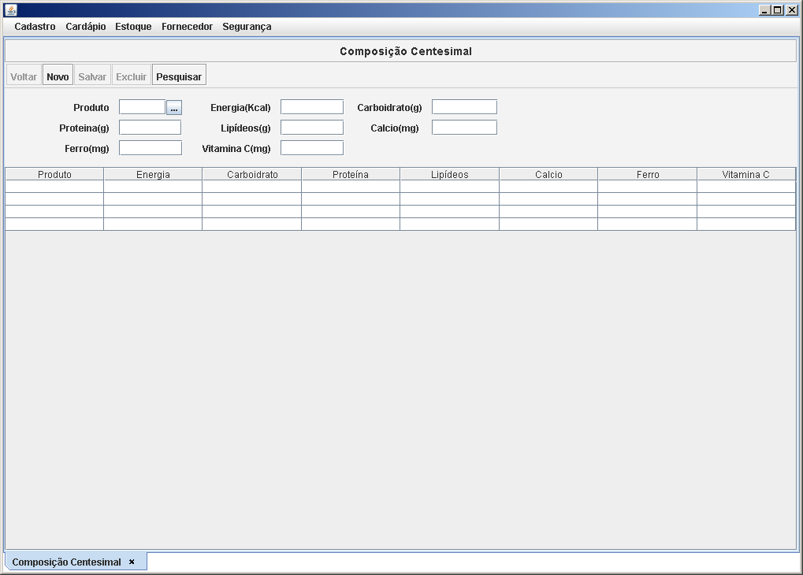

Diagrama de Caso de Uso

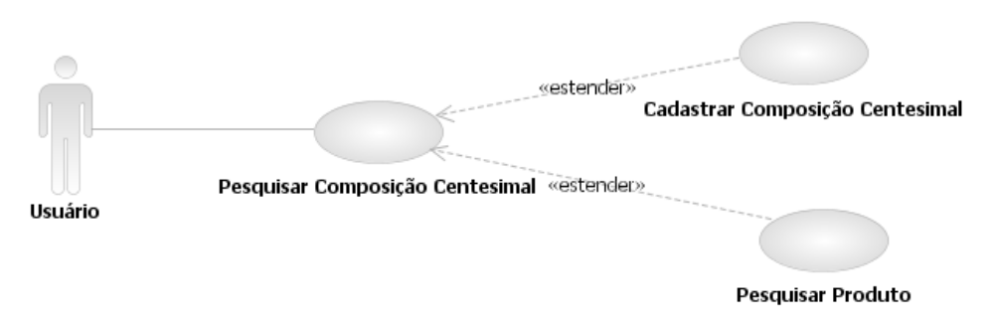

Caso de Uso Pesquisar Contato do Fornecedor
[Each use case in the project has a unique identifier. Typically this reference is held in a database and used to cross-reference the use case against other requirements, such as those that might arise out of test plan.]
[The name is an active verb phrase, the goal of the primary actor, and something that the system can deliver to the primary actor.
e.g. Purchase Item, Withdraw Cash, Transfer Funds, Maintain Curve Definition…]

Versão | Autor | Data | Descrição
 |  | 30 agosto 2008
1.1 | Anderson | 17 seetembro 2008 | Revisão

Escopo
O caso de uso Pesquisar Contato do Fornecedor compreende as ações de pesquisa, alteração e exclusão de contato do fornecedor do sistema.

[Describe the perceived scope of the use case. The full scope of a use case is rarely understood at the outset. However, this information is crucial to the project team’s understanding of what should be achieved by the use case. Therefore always state the perceived scope as soon as work begins. It is most likely that this early statement will need to be updated as work progresses.]

Descrição
Este processo disponibiliza ao usuário a opção de pesquisar, alterar ou excluir um contato do fornecedor depois de selecionado em uma lista. O usuário poderá também ir para a tela de inclusão de um contato do fornecedor.

Precondições
Este caso de uso pode iniciar somente se as seguintes precondições forem atendidas:
- O usuário deve ter acesso à tela Pesquisar Contato do Fornecedor;
- O usuário deve ter clicado no menu Fornecedor e selecionado a opção Contato do Fornecedor.

Pós-condição de Sucesso
Após o término normal deste caso de uso o sistema deve ter realizado a pesquisa dos contatos dos fornecedores e os motrado em uma lista.

Pós-condição de Fracasso
Para o término anormal deste caso de uso, o sistema deve considerar todas as possíveis falhas, e correspondentes ações, abaixo:
F1: Falha no sistema:
Gravar as informações sobre a transação na log. Pegar a data e hora do sistema operacional.

Ator Primário
Usuário

Fluxo de Eventos Principal
- O sistema apresenta a tela Pesquisa Contato do Fornecedor (DV1);
- O sistema habilita os botões "Pesquisar" e "Novo" (R1);
- O usuário preenche os campos da tela de Pesquisa de Contato do fornecedor (R2), (A1);
- O usuário clica no botão "Pesquisar" (A2), (A3), (A4), (A5);
- O sistema habilita o botão "Excluir" (R1);
- O sistema pesquisa os contatos do fornecedor (R3);
- O sistema retorna os contatos do fornecedor encontrados em uma lista (E1);
- O caso de uso é finalizado.

Fluxo de Eventos Alternativo
- O botão de pesquisa de fornecedor é clicado:
- O sistema chama o caso de uso Pesquisar Fornecedor (R11);
- O usuário seleciona o fornecedor desejado com dois clique;
- Retorna ao fluxo principal.

- O botão "Excluir" é clicado:
- O sistema apresenta a seguinte mensagem: "Tem certeza que deseja excluir o item selecionado?" (E2), (R4);
- O usuário confirma a operação (A6);
- O sistema exclui o contato do fornecedor;
- O sistema registra a ação na log de alteração (R5);
- O sistema atualiza o grid;
- O sistema apresenta a mensagem: "Item excluído com sucesso!";
- O usuário clica no botão "OK" da janela de mensagem;
- O sistema encerra a janela de mensagem;
- O caso de uso é finalizado.

- O botão "Novo" é clicado:
- O sistema chama o caso de uso Cadastrar Contato do Fornecedor (R6);
- O caso de uso é finalizado.

- Alteração de um item:
- O usuário clica duas vezes sobre um item (R7);
- O sistema chama o caso de uso Cadastrar Contato do Fornecedor (R8);
- O sistema preenche os campos da tela Cadastrar Contato do Fornecedor (R8);
- O sistema habilita o botão "Novo", "Excluir" e "Voltar" (R1);
- O usuário altera o campo desejado na tela;
- O usuário clica no botão "Salvar";
- O sistema salva o contato do fornecedor;
- O sistema desabilita o botão "Salvar";
- O sistema registra a ação na log de alteração (R5);
- O sistema atualiza o grid;
- O sistema apresenta a mensagem "Alteração realizada com sucesso!”;
- O usuário clica no botão "OK" da janela de mensagem;
- O sistema encerra a janela de mensagem;
- O caso de uso é finalizado.

- Seleção de um item para devolução de dados:
- O usuário clica duas vezes sobre um item (R7);
- O sistema retorna dados para a origem (R9), (R10);
- O caso de uso é finalizado.

- O usuário não confirma a operação:
- Retorna ao fluxo principal.

Fluxo de Eventos de Exceção
- Nenhum item encontrado:
- O sistema apresenta a seguinte mensagem: "Não existem dados para visualização!";
- Retorna ao fluxo principal.

- Nenhum item é selecionado no grid:
- O sistema apresenta a seguinte mensagem: "Selecione um item da lista!";
- Retorna ao fluxo principal.

Visão de Dados
DV1 - Tela Pesquisar Contato do Fornecedor

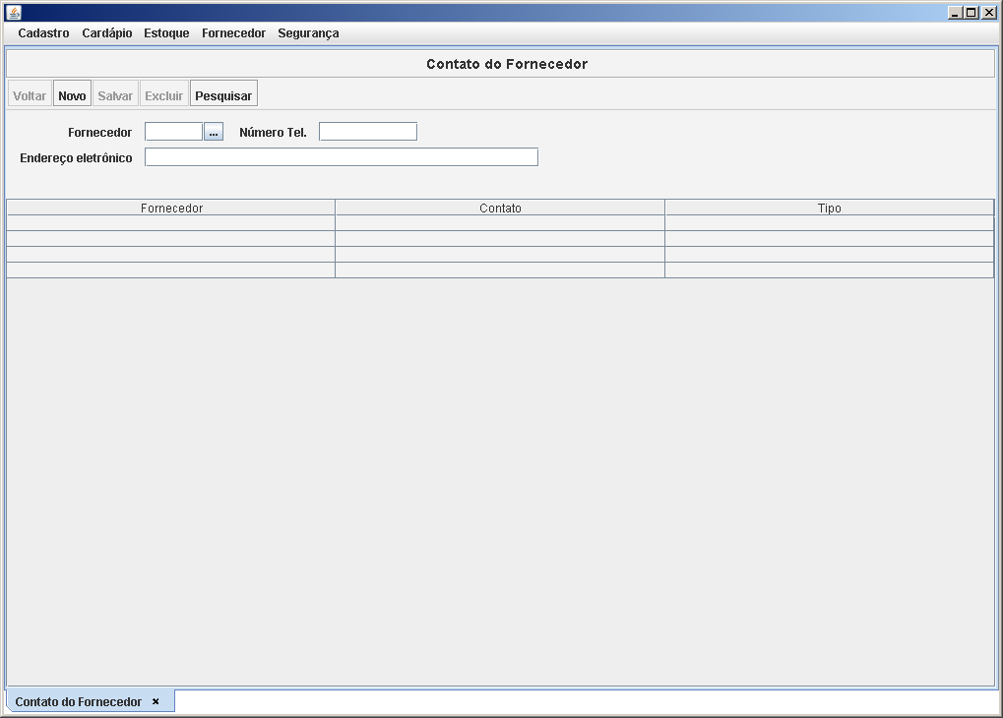

Diagrama de Caso de Uso

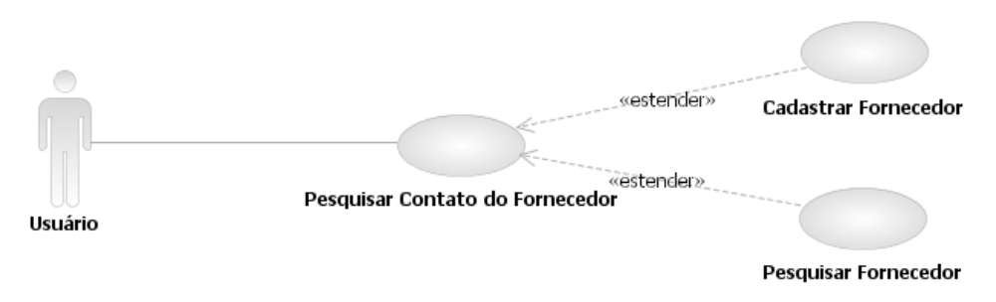

Caso de Uso Pesquisar Movimentação do Estoque
[Each use case in the project has a unique identifier. Typically this reference is held in a database and used to cross-reference the use case against other requirements, such as those that might arise out of test plan.]
[The name is an active verb phrase, the goal of the primary actor, and something that the system can deliver to the primary actor.
e.g. Purchase Item, Withdraw Cash, Transfer Funds, Maintain Curve Definition…]

Versão | Autor | Data | Descrição
 |  | 30 agosto 2008
1.1 | Anderson | 03 setembro 2008 | Revisão

Escopo
O caso de uso Pesquisar Movimentação do Estoque compreende as ações de pesquisa, alteração e exclusão de uma movimentação de um item no estoque.

[Describe the perceived scope of the use case. The full scope of a use case is rarely understood at the outset. However, this information is crucial to the project team’s understanding of what should be achieved by the use case. Therefore always state the perceived scope as soon as work begins. It is most likely that this early statement will need to be updated as work progresses.]

Descrição
Este processo disponibiliza ao usuário a opção de pesquisar, alterar ou excluir uma movimentação de um item no estoque depois de selecionado em uma lista. O usuário poderá também ir para a tela de inclusão de uma Movimentação.

Precondições
Este caso de uso pode iniciar somente se as seguintes precondições forem atendidas:
- O usuário deve ter acesso à tela Pesquisar Movimentação do Estoque;
- O usuário deve ter clicado no menu estoque e selecionado a opção Movimentação.

Pós-condição de Sucesso
Após o término normal deste caso de uso o sistema deve ter realizado a pesquisa da Movimentação do estoque e apresentado o resultado em uma lista.

Pós-condição de Fracasso
Para o término anormal deste caso de uso, o sistema deve considerar todas as possíveis falhas, e correspondentes ações, abaixo:
F1: Falha no sistema:
Gravar as informações sobre a transação na log. Pegar a data e hora do sistema operacional.

Ator Primário
Usuário

Fluxo de Eventos Principal
- O sistema apresenta a tela Pesquisar Movimentação do Estoque (DV1);
- O sistema habilita os botões "Novo" e "Pesquisar" (R1);
- O usuário preenche os campos da tela Pesquisar Movimentação do Estoque (R2), (A1), (A7);
- O usuário clica no botão "Pesquisar" (A2), (A3), (A4), (A5);
- O sistema habilita o botão "Excluir" (R1);
- O sistema pesquisa as Movimentações cadastradas (R3), (E3);
- O sistema retorna em uma lista as Movimentações encontradas (E1);
- O caso de uso é finalizado.

Fluxo de Eventos Alternativo
- O botão de pesquisa de Produto é clicado:
- O sistema chama o caso de uso Pesquisar Produto;
- O usuário seleciona o produto desejado com dois clique (E2);
- Retorna ao fluxo principal.

- O botão "Excluir" é clicado:
- O sistema apresenta a seguinte mensagem: "Tem certeza que deseja excluir o item selecionado?" (E2), (R4);
- O usuário confirma a operação (A6);
- O sistema exclui a Movimentação;
- O sistema registra a ação na log de alteração (R5);
- O sistema atualiza o grid;
- O sistema apresenta a mensagem: "Item excluído com sucesso!";
- O usuário clica no botão "OK" da janela de mensagem;
- O sistema encerra a janela de mensagem;
- O caso de uso é finalizado.

- O botão "Novo" é clicado:
- O sistema chama o caso de uso Cadastrar Movimentação (R6);
- O caso de uso é finalizado.

- Alteração de um item:
- O usuário clica duas vezes sobre um item (R7);
- O sistema chama o caso de uso Cadastrar Movimentação do Estoque (R8);
- O sistema preenche os campos da tela Cadastrar Movimentação do Estoque (R8);
- O sistema habilita o botão "Novo", "Excluir" e "Voltar" (R1);
- O usuário altera o campo desejado na tela;
- O usuário clica no botão "Salvar";
- O sistema salva a movimentação;
- O sistema desabilita o botão "Salvar";
- O sistema registra a ação na log de alteração (R5);
- O sistema atualiza o grid;
- O sistema apresenta a mensagem "Alteração realizada com sucesso!”;
- O usuário clica no botão "OK" da janela de mensagem;
- O sistema encerra a janela de mensagem;
- O caso de uso é finalizado.

- Seleção de um item para devolução de dados:
- O usuário clica duas vezes sobre um item (R7);
- O sistema retorna dados para a origem (R9), (R10);
- O caso de uso é finalizado.

- O usuário não confirma a operação:
- Retorna ao fluxo principal.

- O Combo "Operação" é pressionado:
- O sistema abre a lista de opção;
- Usuário escolhe uma opção;
- Sistema preenche campo com a opção selecionada;
- Retorna ao fluxo principal.

Fluxo de Eventos de Exceção
- Nenhum item encontrado:
- O sistema apresenta a seguinte mensagem: "Não existem dados para visualização!";
- Retorna ao fluxo principal.

- Nenhum item selecionado no grid:
- O sistema apresenta a seguinte mensagem: "Selecione um item da lista!";
- Retorna ao fluxo principal.

- Campo "Data" inválido:
- O sistema consiste a data (R12);
- O sistema apresenta a seguinte mensagem: "A data informada é inválida!";
- Retorna ao fluxo principal.

Visão de Dados
DV1 - Tela Pesquisar Movimentação do Estoque

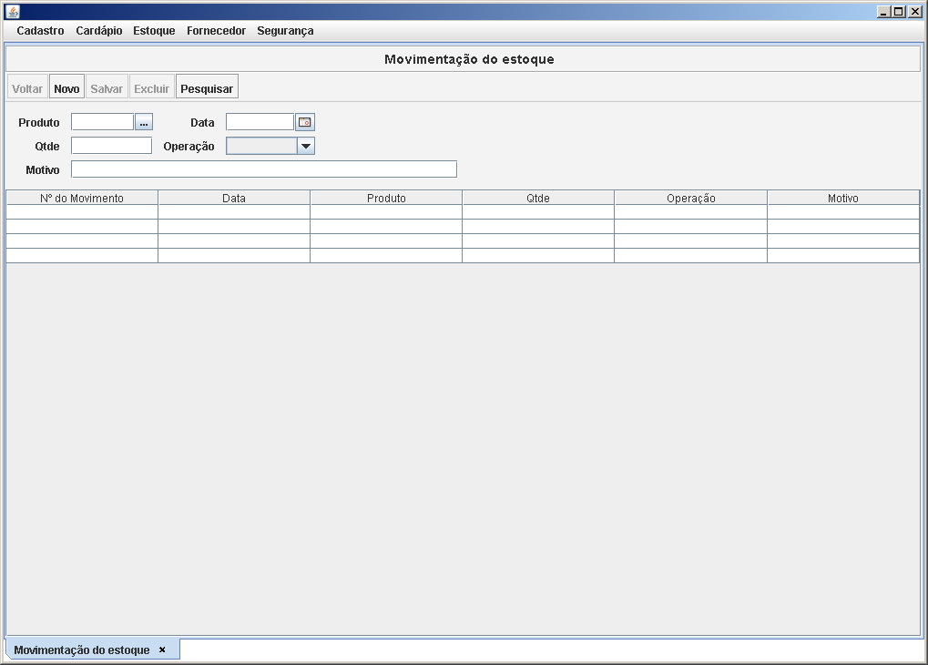

Diagrama de Caso de Uso

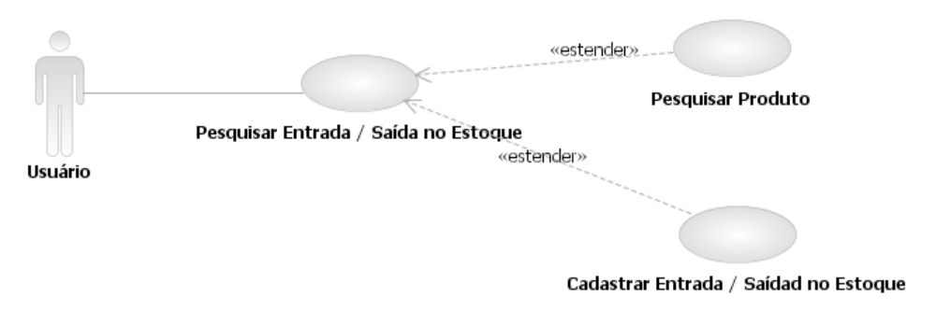

Caso de Uso Pesquisar Ficha Técnica
[Each use case in the project has a unique identifier. Typically this reference is held in a database and used to cross-reference the use case against other requirements, such as those that might arise out of test plan.]
[The name is an active verb phrase, the goal of the primary actor, and something that the system can deliver to the primary actor.
e.g. Purchase Item, Withdraw Cash, Transfer Funds, Maintain Curve Definition…]

Versão | Autor | Data | Descrição
 |  | 30 agosto 2008
1.1 | Anderson | 10 outubro 2008 | Revisão

Escopo
O caso de uso Pesquisar Ficha Técnica compreende as ações de pesquisa, alteração e exclusão de fichas técnicas do sistema.

[Describe the perceived scope of the use case. The full scope of a use case is rarely understood at the outset. However, this information is crucial to the project team’s understanding of what should be achieved by the use case. Therefore always state the perceived scope as soon as work begins. It is most likely that this early statement will need to be updated as work progresses.]

Descrição
Este processo disponibiliza ao usuário a opção de pesquisar, alterar ou excluir uma ficha técnica depois de selecionada em uma lista. O usuário também poderá ir para a tela de inclusão de cardápio.

Precondições
Este caso de uso pode iniciar somente se as seguintes precondições forem atendidas:
- O usuário deve ter acesso à tela Pesquisar Ficha Técnica;
- O usuário deve ter clicado no menu Cardápio e selecionado a opção Ficha Técnica.

Pós-condição de Sucesso
Após o término normal deste caso de uso o sistema deve ter realizado a pesquisa das fichas técnicas e apresentado o resultado em uma lista.

Pós-condição de Fracasso
Para o término anormal deste caso de uso, o sistema deve considerar todas as possíveis falhas, e correspondentes ações, abaixo:
F1: Falha no sistema:
Gravar as informações sobre a transação na log. Pegar a data e hora do sistema operacional.

Ator Primário
Usuário

Fluxo de Eventos Principal
- O sistema apresenta a tela de Ficha Técnica (DV1);
- O sistema habilita o botão "Novo" e "Pesquisar" (R1);
- O usuário preenche os campos da tela de Ficha Técnica (R2), (A1);
- O usuário clica no botão "Pesquisar" (A2), (A3), (A4), (A5);
- O sistema habilita o botão "Excluir" (R1);
- O sistema pesquisa as fichas técnicas cadastradas (R3);
- O sistema retorna as fichas técnicas encontradas em uma lista (E1);
- O caso de uso é finalizado.

Fluxo de Eventos Alternativo
- O botão de pesquisa de Produto é clicado:
- O sistema chama o caso de uso Pesquisar Produto (R11);
- O usuário seleciona o produto desejado com dois clique;
- Retorna ao fluxo principal.

- O botão "Excluir" é clicado:
- O sistema apresenta a seguinte mensagem: "Tem certeza que deseja excluir o item selecionado?" (E2), (R4);
- O usuário confirma a operação (A6);
- O sistema exclui a ficha técnica;
- O sistema registra a ação na log de alteração (R5);
- O sistema atualiza o grid;
- O sistema apresenta a mensagem: "Item excluído com sucesso!";
- O usuário clica no botão "OK" da janela de mensagem;
- O sistema encerra a janela de mensagem;
- O caso de uso é finalizado.

- O botão "Novo" é clicado:
- O sistema chama o caso de uso Cadastrar Ficha Técnica (R6);
- O caso de uso é finalizado.

- Alteração de um item:
- O usuário clica duas vezes sobre um item (R7);
- O sistema chama o caso de uso Cadastrar Ficha Técnica (R8);
- O sistema preenche os campos da tela Cadastrar Ficha Técnica (R8);
- O sistema habilita o botão "Novo", "Excluir" e "Voltar" (R1);
- O usuário altera o campo desejado na tela;
- O usuário clica no botão "Salvar";
- O sistema salva ficha técnica;
- O sistema desabilita o botão "Salvar";
- O sistema registra a ação na log de alteração (R5);
- O sistema atualiza o grid;
- O sistema apresenta a mensagem "Alteração realizada com sucesso!”;
- O usuário clica no botão "OK" da janela de mensagem;
- O sistema encerra a janela de mensagem;
- O caso de uso é finalizado.

- Seleção de um item para devolução de dados:
- O usuário clica duas vezes sobre um item (R7);
- O sistema retorna dados para a origem (R9), (R10);
- O caso de uso é finalizado.

- O usuário não confirma a operação:
- Retorna ao fluxo principal.

Fluxo de Eventos de Exceção
- Nenhum item encontrado:
- O sistema apresenta a seguinte mensagem: "Não existem dados para visualização!";
- Retorna ao fluxo principal.

- Nenhum item selecionado no grid:
- O sistema apresenta a seguinte mensagem: "Selecione um item da lista!";
- Retorna ao fluxo principal.

Visão de Dados
DV1 - Tela Pesquisar Ficha Técnica

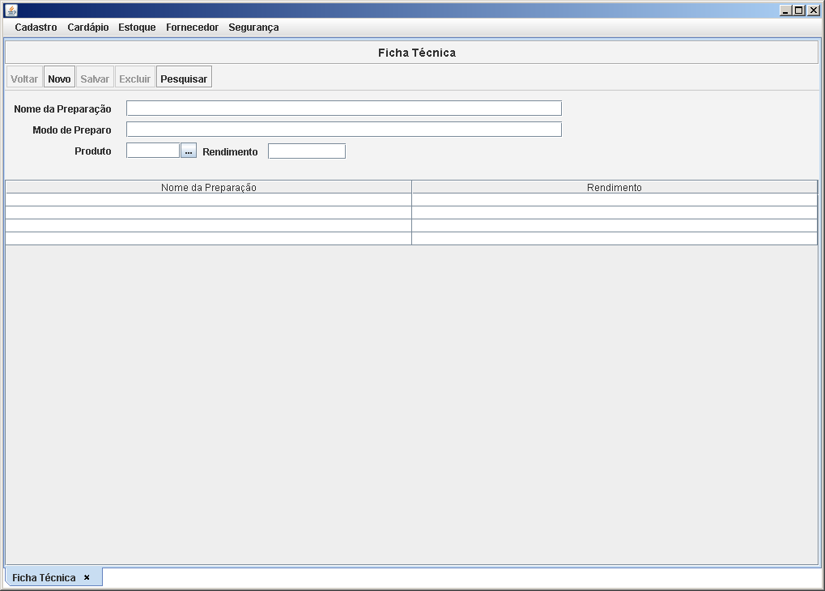

Diagrama de Caso de Uso

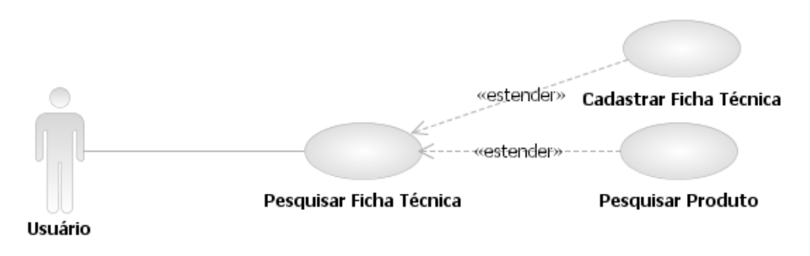

Caso de Uso Pesquisar Forma de Pagamento
[Each use case in the project has a unique identifier. Typically this reference is held in a database and used to cross-reference the use case against other requirements, such as those that might arise out of test plan.]
[The name is an active verb phrase, the goal of the primary actor, and something that the system can deliver to the primary actor.
e.g. Purchase Item, Withdraw Cash, Transfer Funds, Maintain Curve Definition…]

Versão | Autor | Data | Descrição
 |  | 01 setembro 2008
1.1 | Cleusa | 17 setembro 2008 | Revisão

Escopo
O caso de uso Pesquisar Forma de Pagamento compreende as ações de pesquisa, alteração e exclusão de formas de pagamento disponíveis no sistema.

[Describe the perceived scope of the use case. The full scope of a use case is rarely understood at the outset. However, this information is crucial to the project team’s understanding of what should be achieved by the use case. Therefore always state the perceived scope as soon as work begins. It is most likely that this early statement will need to be updated as work progresses.]

Descrição
Este processo disponibiliza ao usuário a opção de pesquisar, alterar ou excluir uma forma de pagamento, depois de selecionada em uma lista. O usuário poderá também ir para a tela de inclusão de uma forma de pagamento.

Precondições
Este caso de uso pode iniciar somente se as seguintes precondições forem atendidas:
- O usuário deve ter acesso à tela Pesquisar Forma de Pagamento;
- O usuário deve ter clicado no menu Cadastro e selecionado a opção Forma de Pagamento.

Pós-condição de Sucesso
Após o término normal deste caso de uso o sistema deve ter realizado a pesquisa das formas de pagamento previamente cadastradas no sistema, e mostrado em uma lista.

Pós-condição de Fracasso
Para o término anormal deste caso de uso, o sistema deve considerar todas as possíveis falhas, e correspondentes ações, abaixo:
F1: Falha no sistema:
Gravar as informações sobre a transação na log. Pegar a data e hora do sistema operacional.

Ator Primário
Usuário

Fluxo de Eventos Principal
- O sistema apresenta a tela Forma de Pagamento (DV1);
- O sistema habilita o botão "Novo" e "Pesquisar" (R1);
- O usuário preenche os campos da tela Forma de Pagamento (R2);
- O usuário clica no botão "Pesquisar" (A1), (A2), (A3), (A4);
- O sistema habilita o botão "Excluir" (R1);
- O sistema pesquisa as formas de pagamento cadastradas (R2);
- O sistema retorna as formas de pagamento encontradas, em uma lista (E1);
- O caso de uso é finalizado.

Fluxo de Eventos Alternativo
- O usuário clica no botão "Excluir":
- O sistema apresenta a seguinte mensagem: "Tem certeza que deseja excluir o Item selecionado?" (E2), (R3);
- O usuário confirma a operação (A5);
- O sistema exclui o Item previamente selecionado;
- O sistema registra a ação na log de alteração (R4);
- O sistema atualiza o grid;
- O sistema apresenta a mensagem "Item excluído com sucesso!";
- O usuário clica no botão "OK" da janela de mensagem;
- O sistema encerra a janela de mensagem;
- O caso de uso é finalizado.

- O botão "Novo" é clicado:
- O sistema chama o caso de uso Cadastrar Forma de Pagamento (R5);
- O caso de uso é finalizado.

- Alteração de um Item:
- O usuário clica duas vezes sobre um item (R7);
- O sistema chama o caso de uso Cadastrar Forma de Pagamento (R8);
- O sistema preenche os campos da tela Cadastrar Forma de Pagamento (R8);
- O sistema habilita o botão "Novo", "Excluir" e "Voltar" (R1);
- O usuário altera o campo desejado na tela;
- O usuário clica no botão "Salvar";
- O sistema salva a forma de pagamento;
- O sistema desabilita o botão "Salvar";
- O sistema registra a ação na log de alteração (R5);
- O sistema atualiza o grid;
- O sistema apresenta a mensagem "Alteração realizada com sucesso!”;
- O usuário clica no botão "OK" da janela de mensagem;
- O sistema encerra a janela de mensagem;
- O caso de uso é finalizado.

- Seleção de um Item para devolução de dados:
- O usuário clica duas vezes sobre um Item (R6);
- O sistema retorna dados para a origem (R8), (R9);
- O caso de uso é finalizado.

- Usuário não confirma a operação:
- Retorna ao fluxo principal;

Fluxo de Eventos de Exceção
- Nenhum Item encontrado:
- O sistema apresenta a seguinte mensagem: "Não existem dados para visualização!";
- Retorna ao fluxo principal.

- Nenhum Item selecionado no grid:
- O sistema apresenta a seguinte mensagem: "Selecione um Item na lista!;
- Retorna ao fluxo principal.

Visão de Dados
DV1 - Tela Pesquisar Forma de Pagamento

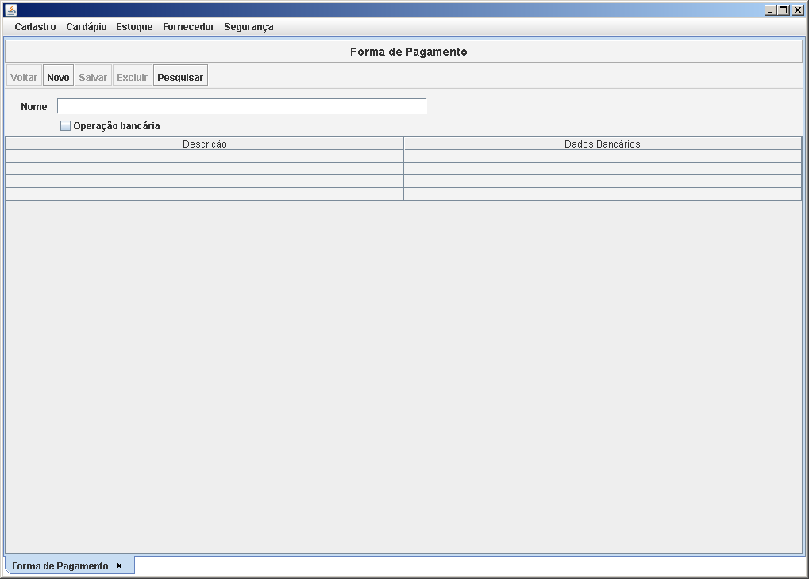

Diagrama de Caso de Uso

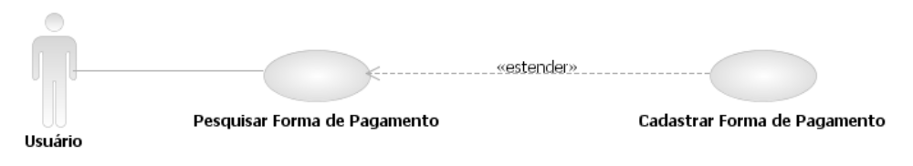

Caso de Uso Pesquisar Forma de Pagamento do Fornecedor
[Each use case in the project has a unique identifier. Typically this reference is held in a database and used to cross-reference the use case against other requirements, such as those that might arise out of test plan.]
[The name is an active verb phrase, the goal of the primary actor, and something that the system can deliver to the primary actor.
e.g. Purchase Item, Withdraw Cash, Transfer Funds, Maintain Curve Definition…]

Versão | Autor | Data | Descrição
 |  | 01 setembro 2008
 |  | 03 setembro 2008

Escopo
O caso de uso Pesquisar Forma de Pagamento para Fornecedor compreende as ações de pesquisa, alteração e exclusão de formas de pagamento, disponibilizadas para os fornecedores.

[Describe the perceived scope of the use case. The full scope of a use case is rarely understood at the outset. However, this information is crucial to the project team’s understanding of what should be achieved by the use case. Therefore always state the perceived scope as soon as work begins. It is most likely that this early statement will need to be updated as work progresses.]

Descrição
Este processo disponibiliza ao usuário a opção de pesquisar, alterar ou excluir uma forma de pagamento, depois de selecionada em uma lista. O usuário poderá, também, ir para a tela de inclusão de uma Forma de Pagamento para Fornecedor.

Precondições
Este caso de uso pode iniciar somente se as seguintes precondições forem atendidas:
- O usuário deve ter acesso à tela Pesquisar Forma de Pagamento para Fornecedor;
- O usuário deve ter clicado no menu Fornecedor e selecionado a opção Pagamento do Fornecedor;

Pós-condição de Sucesso
Após o término normal deste caso de uso o sistema deve ter realizado a pesquisa das formas de pagamento disponíveis para o fornecedor selecionado, e aapresentado o resultado em uma lista.

Pós-condição de Fracasso
Para o término anormal deste caso de uso, o sistema deve considerar todas as possíveis falhas, e correspondentes ações, abaixo:
F1: Falha no sistema:
Gravar as informações sobre a exceção na log e apresentar mensagem ao usuário. Pegar a data e hora do sistema operacional.

Ator Primário
Usuário

Fluxo de Eventos Principal
- O sistema apresenta a tela Pesquisar Forma de Pagamento para Fornecedor (DV1);
- O sistema habilita o botão "Novo" e "Pesquisar" (R1);
- O usuário preenche os campos da tela Pesquisar Forma de Pagamento para Fornecedor (A6), (A7), (R2);
- O usuário clica no botão "Pesquisar" (A1), (A2), (A3), (A4);
- O sistema habilita o botão "Excluir" (R1);
- O sistema pesquisa as formas de pagamento cadastradas para determinado fornecedor (R3);
- O sistema retorna as formas de pagamento encontradas, em uma lista (E1);
- O caso de uso é finalizado.

Fluxo de Eventos Alternativo
- O botão "Excluir" é clicado:
- O sistema apresenta a seguinte mensagem: "Tem certeza que deseja excluir o Item selecionado?" (E2), (R4);
- O usuário confirma a operação (A5);
- O sistema exclui a forma de pagamento para fornecedor;
- O sistema registra a ação na log de alteração (R5);
- O sistema atualiza o grid;
- O sistema apresenta a mensagem "Item excluído com sucesso!";
- O caso de uso é finalizado.

- O botão "Novo" é clicado:
- O sistema chama o caso de uso Cadastrar Forma de Pagamento para Fornecedor (R6);
- O caso de uso é finalizado.

- Alteração de um Item:
- O usuário clica duas vezes sobre um item (R7);
- O sistema chama o caso de uso Cadastrar Forma de Pagamento para o Fornecedor (R8);
- O sistema preenche os campos da tela Cadastrar Forma de Pagamento para o Fornecedor (R8);
- O sistema habilita o botão "Novo", "Excluir" e "Voltar" (R1);
- O usuário altera o campo desejado na tela;
- O usuário clica no botão "Salvar";
- O sistema salva a forma de pagamento;
- O sistema desabilita o botão "Salvar";
- O sistema registra a ação na log de alteração (R5);
- O sistema atualiza o grid;
- O sistema apresenta a mensagem "Alteração realizada com sucesso!”;
- O usuário clica no botão "OK" da janela de mensagem;
- O sistema encerra a janela de mensagem;
- O caso de uso é finalizado.

- Seleção de um Item para devolução de dados:
- O usuário clica duas vezes sobre um Item (R7);
- O sistema retorna dados para a origem (R9), (R10);
- O caso de uso é finalizado.

- Usuário não confirma a operação:
- Retorna ao fluxo principal;

- O botão de pesquisa de Fornecedor é clicado:
- O sistema chama o caso de uso Pesquisar Fornecedor (R11);
- O usuário seleciona o fornecedor;
- Retorna ao fluxo principal.

- O botão de pesquisa de Forma de Pagamento é clicado:
- O sistema chama o caso de uso Pesquisar Forma de Pagamento (R11);
- O usuário seleciona a Forma de Pagamento;
- Retorna ao fluxo principal.

Fluxo de Eventos de Exceção
- Nenhum Item encontrado:
- O sistema apresenta a seguinte mensagem: "Não existem dados para visualização!";
- Retorna ao fluxo principal.

- Nenhum Item selecionado no grid:
- O sistema apresenta a seguinte mensagem: "Selecione um Item na lista!";
- Retorna ao fluxo principal.

Visão de Dados
DV1 - Tela Pesquisar Forma de Pagamento do Fornecedor

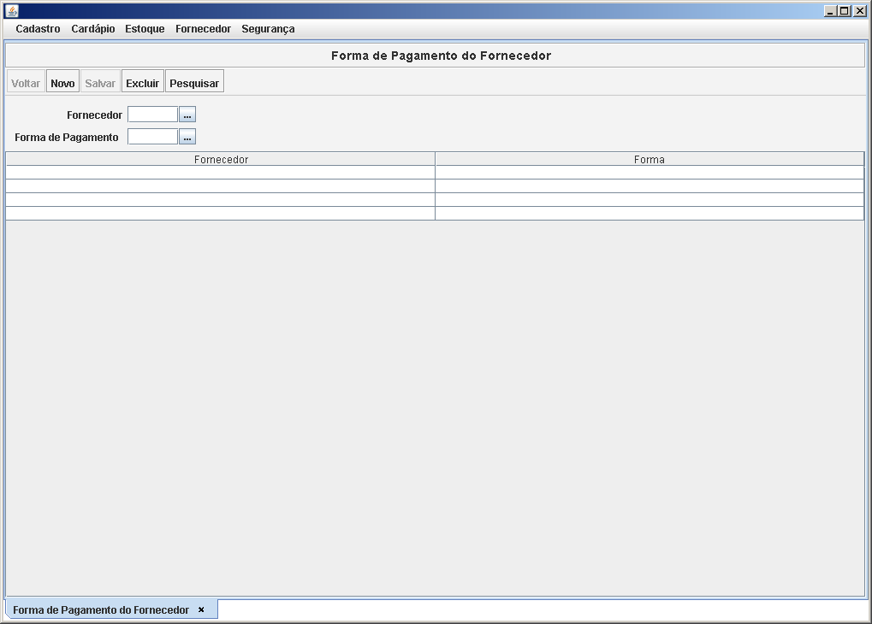

Diagrama de Caso de Uso

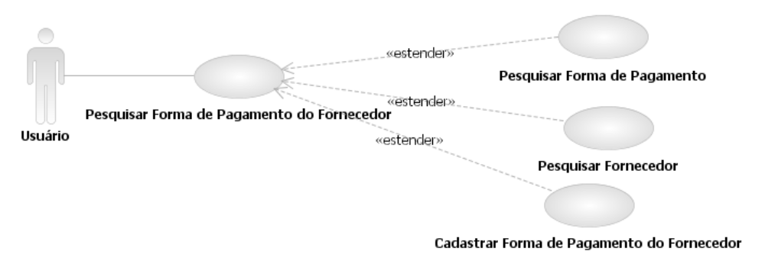

Caso de Uso Pesquisar Fornecedor
[Each use case in the project has a unique identifier. Typically this reference is held in a database and used to cross-reference the use case against other requirements, such as those that might arise out of test plan.]
[The name is an active verb phrase, the goal of the primary actor, and something that the system can deliver to the primary actor.
e.g. Purchase Item, Withdraw Cash, Transfer Funds, Maintain Curve Definition…]

Versão | Autor | Data | Descrição
 |  | 29 agosto 2008
 |  | 03 setembro 2008

Escopo
O caso de uso Pesquisar Fornecedor compreende as ações de pesquisa, alteração e exclusão de fornecedores no sistema.

[Describe the perceived scope of the use case. The full scope of a use case is rarely understood at the outset. However, this information is crucial to the project team’s understanding of what should be achieved by the use case. Therefore always state the perceived scope as soon as work begins. It is most likely that this early statement will need to be updated as work progresses.]

Descrição
Este processo disponibiliza ao usuário a opção de pesquisar, alterar ou excluir um fornecedor depois de selecionado em uma lista. O usuário poderá, também, ir para a tela de inclusão de um fornecedor.

Precondições
Este caso de uso pode iniciar somente se as seguintes precondições forem atendidas:
- O usuário deve ter acesso à tela Pesquisar Fornecedor;
- O usuário deve ter clicado no menu Fornecedor e selecionado a opção Fornecedor.

Pós-condição de Sucesso
Após o término normal deste caso de uso o sistema deve ter realizado a pesquisa dos fornecedores e os mostrado em uma lista.

Pós-condição de Fracasso
Para o término anormal deste caso de uso, o sistema deve considerar todas as possíveis falhas, e correspondentes ações, abaixo:
F1: Falha no sistema:
Gravar as informações sobre a exceção na log e apresentar mensagem ao usuário. Pegar a data e hora do sistema operacional.

Ator Primário
Usuário

Fluxo de Eventos Principal
- O sistema apresenta a tela Pesquisar Fornecedor (DV1);
- O sistema habilita o botão "Novo" e "Pesquisar" (R1);
- O usuário preenche os campos da tela Pesquisar Fornecedor (R2);
- O usuário clica no botão "Pesquisar" (A1), (A2), (A3), (A4);
- O sistema habilita o botão "Excluir" (R1);
- O sistema pesquisa os Fornecedores cadastrados (R3);
- O sistema retorna os fornecedores encontrados, em uma lista (E1);
- O caso de uso é finalizado.

Fluxo de Eventos Alternativo
- O botão "Excluir" é clicado:
- O sistema apresenta a seguinte mensagem: "Tem certeza que deseja excluir o item selecionado?" (E2), (R4);
- O usuário confirma a operação (A5);
- O sistema exclui o Fornecedor;
- O sistema registra a ação na log de alteração (R5);
- O sistema atualiza o grid;
- O sistema apresenta a mensagem "Item excluído com sucesso!";
- O usuário clica no botão "OK" na janela de mensagem;
- O sistema encerra a janela de mensagem;
- O caso de uso é finalizado.

- O botão "Novo" é clicado:
- O sistema chama o caso de uso Cadastrar Fornecedor (R6);
- O caso de uso é finalizado.

- Alteração de um item:
- O usuário clica duas vezes sobre um item (R7);
- O sistema chama o caso de uso Cadastrar Fornecedor (R8);
- O sistema preenche os campos da tela Cadastrar Fornecedor (R8);
- O sistema habilita o botão "Novo", "Excluir" e "Voltar" (R1);
- O usuário altera o campo desejado na tela;
- O usuário clica no botão "Salvar";
- O sistema salva fornecedor;
- O sistema desabilita o botão "Salvar";
- O sistema registra a ação na log de alteração (R5);
- O sistema atualiza o grid;
- O sistema apresenta a mensagem "Alteração realizada com sucesso!”;
- O usuário clica no botão "OK" da janela de mensagem;
- O sistema encerra a janela de mensagem;
- O caso de uso é finalizado.

- Seleção de um item para devolução de dados:
- O usuário clica duas vezes sobre um item (R7);
- O sistema retorna dados para origem (R9), (R10);
- O caso de uso é finalizado.

- O usuário não confirma a operação:
- Retorna ao fluxo principal.

Fluxo de Eventos de Exceção
- Nenhum item é encontrado:
- O sistema apresenta a seguinte mensagem: "Não existem dados para a visualização!":
- Retorna ao fluxo principal.

- Nenhum item selecionado no grid:
- O sistema apresenta a seguinte mensagem: "Selecione um item da lista!":
- Retorna ao fluxo principal.

Visão de Dados
DV1 - Tela Pesquisar Fornecedor

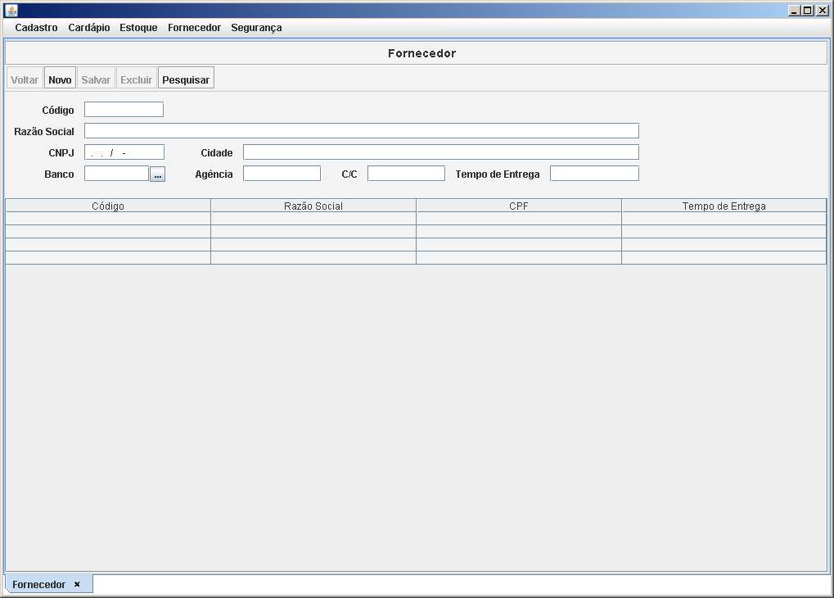

Diagrama de Caso de Uso

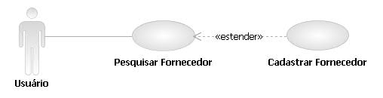

Caso de Uso Pesquisar Fornecedor do Produto
[Each use case in the project has a unique identifier. Typically this reference is held in a database and used to cross-reference the use case against other requirements, such as those that might arise out of test plan.]
[The name is an active verb phrase, the goal of the primary actor, and something that the system can deliver to the primary actor.
e.g. Purchase Item, Withdraw Cash, Transfer Funds, Maintain Curve Definition…]

Versão | Autor | Data | Descrição
 |  | 01 setembro 2008
1.1 | Cleusa | 17 novembro 2008 | Revisão

Escopo
O caso de uso Pesquisar Fornecedor do Produto compreende as ações de pesquisa, alteração e exclusão de um Fornecedor no sistema.

[Describe the perceived scope of the use case. The full scope of a use case is rarely understood at the outset. However, this information is crucial to the project team’s understanding of what should be achieved by the use case. Therefore always state the perceived scope as soon as work begins. It is most likely that this early statement will need to be updated as work progresses.]

Descrição
Este processo disponibiliza ao usuário a opção de pesquisar, alterar ou excluir um Fornecedor, depois de selecionado em uma lista. O usuário poderá, também, ir para a tela de inclusão de um fornecedor.

Precondições
Este caso de uso pode iniciar somente se as seguintes precondições forem atendidas:
- O usuário deve ter acesso à tela Pesquisar Fornecedor do Produto;
- O usuário deve ter clicado no menu Fornecedor, opção Produtos do Fornecedor;

Pós-condição de Sucesso
Após o término normal deste caso de uso o sistema deve ter realizado a pesquisa dos Fornecedores disponíveis para o Produto selecionado, e os mostrado em uma lista.

Pós-condição de Fracasso
Para o término anormal deste caso de uso, o sistema deve considerar todas as possíveis falhas, e correspondentes ações, abaixo:
F1: Falha no sistema:
Gravar as informações sobre a transação na log. Pegar a data e hora do sistema operacional.

Ator Primário
Usuário

Fluxo de Eventos Principal
- O sistema apresenta a tela Pesquisar Fornecedor para o Produto (DV1);
- O sistema habilita o botão "Novo" e "Pesquisar" (R1);
- O usuário preenche os campos da tela Pesquisar Fornecedor para o Produto (A6), (A7), (R2);
- O usuário clica no botão "Pesquisar" (A1), (A2), (A3), (A4);
- O sistema habilita o botão "Excluir" (R1);
- O sistema pesquisa os Fornecedores cadastrados (A8), (A9), (R3);
- O sistema retorna os Fornecedores encontrados em uma lista (E1);
- O caso de uso é finalizado.

Fluxo de Eventos Alternativo
- O botão "Excluir" é clicado:
- O sistema apresenta a seguinte mensagem: "Tem certeza que deseja excluir o Item selecionado?" (E2), (R4);
- O usuário confirma a operação (A5);
- O sistema exclui o Item previamente selecionado;
- O sistema registra a ação na log de alteração (R5);
- O sistema atualiza o grid;
- O sistema apresenta a mensagem "Item excluído com sucesso!";
- O usuário clica no botão "OK" na janela de mensagem;
- O sistema encerra a janela de mensagem;
- O caso de uso é finalizado.

- O botão "Novo" é clicado:
- O sistema chama o caso de uso Cadastrar Fornecedor para o Produto (R6);
- O caso de uso é finalizado.

- Alteração de um Item:
- O usuário clica duas vezes sobre um item (R7);
- O sistema chama o caso de uso Cadastrar Fornecedor do Produto (R8);
- O sistema preenche os campos da tela Cadastrar Fornecedor do Produto (R8);
- O sistema habilita o botão "Novo", "Excluir" e "Voltar" (R1);
- O usuário altera o campo desejado na tela;
- O usuário clica no botão "Salvar";
- O sistema salva o fornecedor do produto;
- O sistema desabilita o botão "Salvar";
- O sistema registra a ação na log de alteração (R5);
- O sistema atualiza o grid;
- O sistema apresenta a mensagem "Alteração realizada com sucesso!”;
- O usuário clica no botão "OK" da janela de mensagem;
- O sistema encerra a janela de mensagem;
- O caso de uso é finalizado.

- Seleção de um Item para devolução de dados:
- O usuário clica duas vezes sobre um Item (R7);
- O sistema retorna dados para a origem (R9), (R10);
- O caso de uso é finalizado.

- O usuário não confirma a operação:
- Retorna ao fluxo principal;

- O botão de pesquisa de Fornecedor é clicado:
- O sistema chama o caso de uso Pesquisar Fornecedor (R11);
- O usuário seleciona o fornecedor desejado com dois clique;
- Retorna ao caso de uso principal.

- O botão de pesquisa de Produto é clicado:
- O sistema chama o caso de uso Pesquisar Produto (R11);
- O usuário seleciona o produto desejado com dois clique;
- Retorna ao fluxo principal.

Fluxo de Eventos de Exceção
- Nenhum Item encontrado:
- O sistema apresenta a seguinte mensagem: "Não existem dados para visualização!";
- Retorna ao fluxo principal.

- Nenhum Item selecionado no grid:
- O sistema apresenta a seguinte mensagem: "Selecione um Item na lista!";
- Retorna ao fluxo principal.

Visão de Dados
DV1 - Tela Pesquisar Fornecedor do Produto

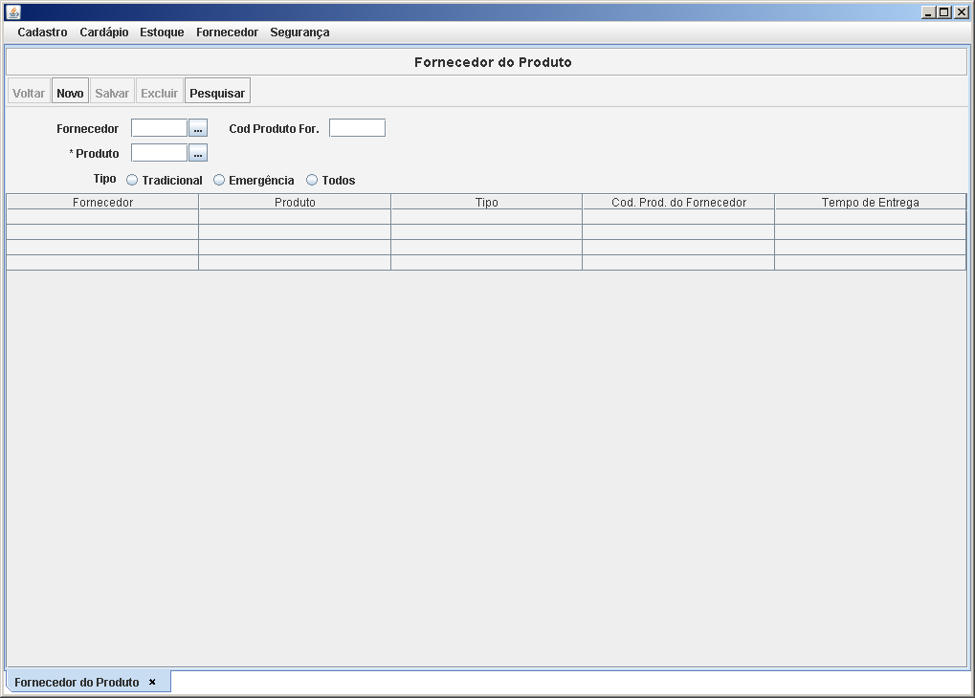

Diagrama de Caso de Uso

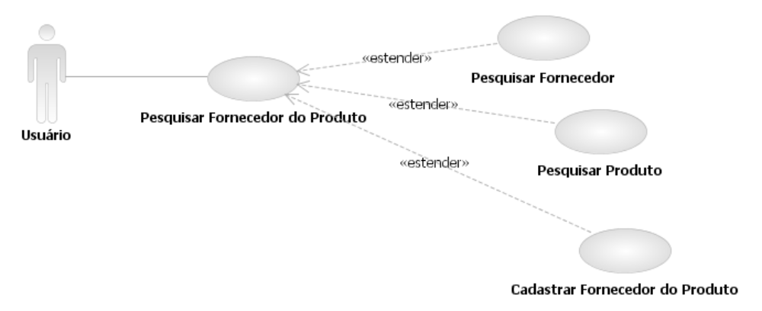

Caso de Uso Pesquisar Motivo
[Each use case in the project has a unique identifier. Typically this reference is held in a database and used to cross-reference the use case against other requirements, such as those that might arise out of test plan.]
[The name is an active verb phrase, the goal of the primary actor, and something that the system can deliver to the primary actor.
e.g. Purchase Item, Withdraw Cash, Transfer Funds, Maintain Curve Definition…]

Versão | Autor | Data | Descrição
 | Gerônimo | 23 setembro 2008
 |  | 24 setembro 2008

Escopo
O caso de uso Pesquisar Motivo compreende as ações de pesquisa, alteração e exclusão de motivos disponíveis no sistema.

[Describe the perceived scope of the use case. The full scope of a use case is rarely understood at the outset. However, this information is crucial to the project team’s understanding of what should be achieved by the use case. Therefore always state the perceived scope as soon as work begins. It is most likely that this early statement will need to be updated as work progresses.]

Descrição
Este processo disponibiliza ao usuário a opção de pesquisar, alterar ou excluir um motivo, depois de selecionado em uma lista. O usuário poderá, também, ir para a tela de inclusão de um motivo.

Precondições
Este caso de uso pode iniciar somente se as seguintes precondições forem atendidas:
- O usuário deve ter acesso à tela Pesquisar Motivo;
- O usuário deve ter clicado no menu Cadastro e selecionado a opção Motivo.

Pós-condição de Sucesso
Após o término normal deste caso de uso o sistema deve ter realizado a pesquisa dos motivos previamente cadastradas no sistema, e os mostrado em uma lista.

Pós-condição de Fracasso
Para o término anormal deste caso de uso, o sistema deve considerar todas as possíveis falhas, e correspondentes ações, abaixo:
F1: Falha no sistema:
Gravar as informações sobre a transação na log. Pegar a data e hora do sistema operacional.

Ator Primário
Usuário

Fluxo de Eventos Principal
- O sistema apresenta a tela Pesquisa de Motivo (DV1);
- O sistema habilita os botões "Novo" e "Pesquisar" (R1);
- O usuário preenche os campos da tela Pesquisa de Motivo (R2);
- O usuário clica no botão "Pesquisar" (A1), (A2), (A3), (A4);
- O sistema habilita o botão "Excluir" (R1);
- O sistema pesquisa os motivos cadastrados (R2), (R3);
- O sistema retorna os motivos encontrados, em uma lista (E1);
- O caso de uso é finalizado.

Fluxo de Eventos Alternativo
- O botão "Excluir" é clicado:
- O sistema apresenta a seguinte mensagem: "Tem certeza que deseja excluir o Item selecionado?" (E2), (R4);
- O usuário confirma a operação (A5);
- O sistema exclui o motivo;
- O sistema registra a ação na log de alteração (R5);
- O sistema atualiza o grid;
- O sistema apresenta a mensagem "Item excluído com sucesso!";
- O usuário clica no botão "OK" da janela de mensagem;
- O sistema encerra a janela de mensagem;
- O caso de uso é finalizado.

- O botão "Novo" é clicado:
- O sistema chama o caso de uso Cadastrar Motivo (R6);
- O caso de uso é finalizado.

- Alteração de um Item:
- O usuário clica duas vezes sobre um item (R7);
- O sistema chama o caso de uso Cadastrar Motivo (R8);
- O sistema preenche os campos da tela Cadastrar Motivo (R8);
- O sistema habilita o botão "Novo", "Excluir" e "Voltar" (R1);
- O usuário altera o campo desejado na tela;
- O usuário clica no botão "Salvar";
- O sistema salva o motivo;
- O sistema desabilita o botão "Salvar";
- O sistema registra a ação na log de alteração (R5);
- O sistema atualiza o grid;
- O sistema apresenta a mensagem "Alteração realizada com sucesso!”;
- O usuário clica no botão "OK" da janela de mensagem;
- O sistema encerra a janela de mensagem;
- O caso de uso é finalizado.

- Seleção de um Item para devolução de dados:
- O usuário clica duas vezes sobre um Item (R7);
- O sistema retorna dados para a origem (R9), (R10);
- O caso de uso é finalizado.

- Usuário não confirma a operação:
- Retorna ao fluxo principal;

Fluxo de Eventos de Exceção
- Nenhum Item encontrado:
- O sistema apresenta a seguinte mensagem: "Não existem dados para visualização!";
- Retorna ao fluxo principal.

- Nenhum Item selecionado no grid:
- O sistema apresenta a seguinte mensagem: "Selecione um Item na lista!";
- Retorna ao fluxo principal.

Visão de Dados
DV1 - Tela Pesquisar Motivo

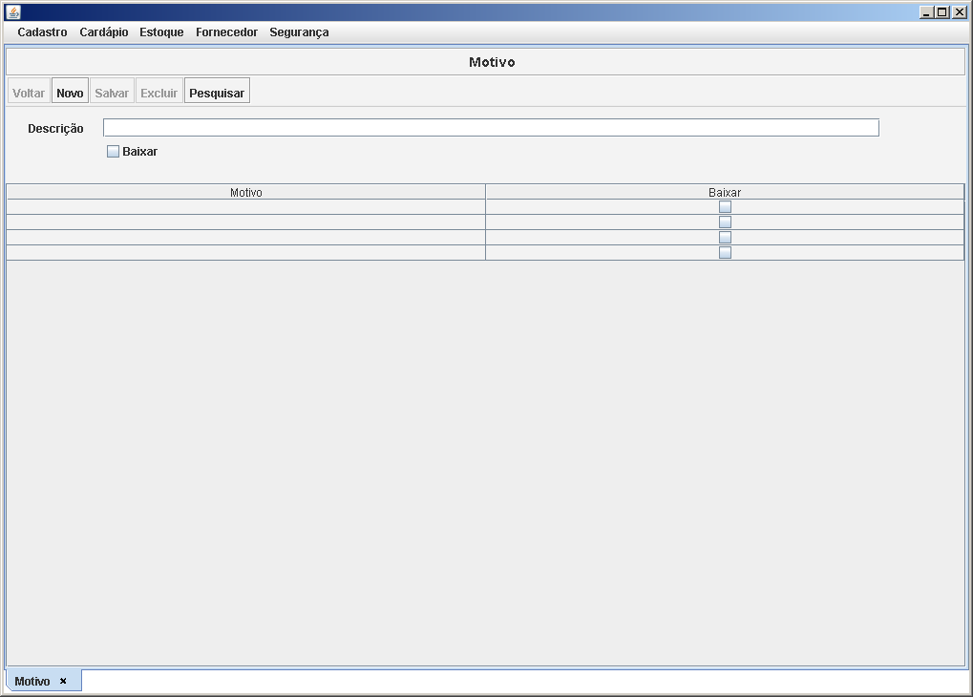

Diagrama de Caso de Uso

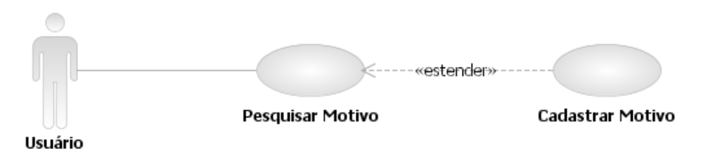

Caso de Uso Pesquisar Ordem de Produção
[Each use case in the project has a unique identifier. Typically this reference is held in a database and used to cross-reference the use case against other requirements, such as those that might arise out of test plan.]
[The name is an active verb phrase, the goal of the primary actor, and something that the system can deliver to the primary actor.
e.g. Purchase Item, Withdraw Cash, Transfer Funds, Maintain Curve Definition…]

Versão | Autor | Data | Descrição
 |  | 01 setembro 2008
1.1 | Cleusa | 17 outubro 2008 | Revisão

Escopo
O caso de uso Pesquisar Ordem de Produção compreende as ações de pesquisa, alteração e exclusão de uma ordem de produção.

[Describe the perceived scope of the use case. The full scope of a use case is rarely understood at the outset. However, this information is crucial to the project team’s understanding of what should be achieved by the use case. Therefore always state the perceived scope as soon as work begins. It is most likely that this early statement will need to be updated as work progresses.]

Descrição
Este processo disponibiliza ao usuário a opção de pesquisar, alterar ou excluir uma ordem de produção depois de selecionado em uma lista. O usuário poderá também ir para a tela de inclusão de uma ordem de produção.

Precondições
Este caso de uso pode iniciar somente se as seguintes precondições forem atendidas:
- O usuário deve ter acesso à tela Pesquisar Ordem de Produção;
- O usuário deve ter clicado no menu Cardápio e selecionado a opção Ordem de Produção.

Pós-condição de Sucesso
Após o término normal deste caso de uso o sistema deve ter realizado a pesquisa das ordens de produção e mostradas em uma lista.

Pós-condição de Fracasso
Para o término anormal deste caso de uso, o sistema deve considerar todas as possíveis falhas, e correspondentes ações, abaixo:
F1: Falha no sistema:
Gravar as informações sobre a transação na log. Pegar a data e hora do sistema operacional.

Ator Primário
Usuário

Fluxo de Eventos Principal
- O sistema apresenta a tela de Pesquisa de Ordem de Produção (DV1);
- O sistema habilita os botões "Novo" e "Pesquisar" (R1);
- O usuário preenche os campos da tela Pesquisa de Ordem de Produção (R2), (A1), (A2), (A8), (A9);
- O usuário clica no botão "Pesquisar" (A3), (A4), (A5), (A6), (A10), (A11);
- O sistema habilita o botão "Excluir" (R1);
- O sistema pesquisa as ordens de produção cadastradas (E3), (R3);
- O sistema retorna as ordens de produção encontradas em uma lista (E1);
- O caso de uso é finalizado.

Fluxo de Eventos Alternativo
- O botão de pesquisa de Produto é clicado:
- O sistema apresenta uma lista de produtos (E11);
- O usuário seleciona o produto desejado com dois cliques (E2);
- Retorna ao fluxo principal.

- O botão de pesquisa de Refeição é clicado:
- O sistema apresenta uma lista de refeições (E11);
- O usuário seleciona a refeição desejada com dois cliques (E2);
- Retorna ao fluxo principal.

- O botão "Excluir" é clicado:
- O sistema apresenta a seguinte mensagem: "Tem certeza que deseja excluir o item selecionado?" (E2), (R4);
- O usuário confirma a operação (A7);
- O sistema exclui a ordem de produção;
- O sistema registra a ação na log de alteração (R5);
- O sistema atualiza o grid;
- O sistema apresenta a mensagem: "Item excluído com sucesso!";
- O usuário clica no botão "OK" da janela de mensagem;
- O sistema encerra a janela de mensagem;
- O caso de uso é finalizado.

- O botão "Novo" é clicado:
- O sistema chama o caso de uso Cadastrar Ordem de Produção (R6);
- O caso de uso é finalizado.

- Alteração de um item:
- O usuário clica duas vezes sobre um item (R7);
- O sistema chama o caso de uso Cadastrar Ordem de Produção (R8);
- O sistema preenche os campos da tela Cadastrar Ordem de Produção (R8);
- O sistema habilita o botão "Novo", "Excluir" e "Voltar" (R1);
- O usuário altera o campo desejado na tela;
- O usuário clica no botão "Salvar";
- O sistema salva a ordem de produção;
- O sistema desabilita o botão "Salvar";
- O sistema registra a ação na log de alteração (R5);
- O sistema atualiza o grid;
- O sistema apresenta a mensagem "Alteração realizada com sucesso!”;
- O usuário clica no botão "OK" da janela de mensagem;
- O sistema encerra a janela de mensagem;
- O caso de uso é finalizado.

- Seleção de um item para devolução de dados:
- O usuário clica duas vezes sobre um item (R7);
- O sistema retorna dados para a origem (R9), (R10);
- O caso de uso é finalizado.

- O usuário não confirma a operação:
- Retorna ao fluxo principal.

- O Combo "Origem" é pressionado:
- O sistema abre a lista de opção;
- Usuário escolhe uma opção;
- Sistema preenche campo com a opção selecionada;
- Retorna ao fluxo principal.

- O Combo "Situação" é pressionado:
- O sistema abre a lista de opção;
- Usuário escolhe uma opção;
- Sistema preenche campo com a opção selecionada;
- Retorna ao fluxo principal.

- O botão "Executar" é pressionado (R4), (R15), (E4):
- O sistema atualiza saldo em estoque;
- O sistema atualiza a situação da ordem de produção de "Aberta" para "Realizada" no grid;
- O caso de uso é finalizado.

- O botão "Cancelar" é pressionado (R4), (E4):
- O sistema atualiza saldo em esetoque;
- O sistema atualiza a situação da ordem de produção para "Cancelada" no grid;
- O caso de uso é finalizado.

Fluxo de Eventos de Exceção
- Nenhum item encontrado:
- O sistema apresenta a seguinte mensagem: "Não existem dados para visualização!";
- Retorna ao fluxo principal.

- Nenhum item selecionado no grid:
- O sistema apresenta a seguinte mensagem: "Selecione um item da lista!";
- Retorna ao fluxo principal.

- Campo "Data" inválido:
- O sistema consiste a data (R12);
- O sistema apresenta a seguinte mensagem: "A data informada é inválida!";
- Retorna ao fluxo principal.

- Nenhum item marcado no check box:
- O sistema apresenta a seguinte mensagem: "Nenhum item marcado na lista!";
- Retorna ao fluxo principal.

Visão de Dados
DV1 - Tela Pesquisar Ordem de Produção

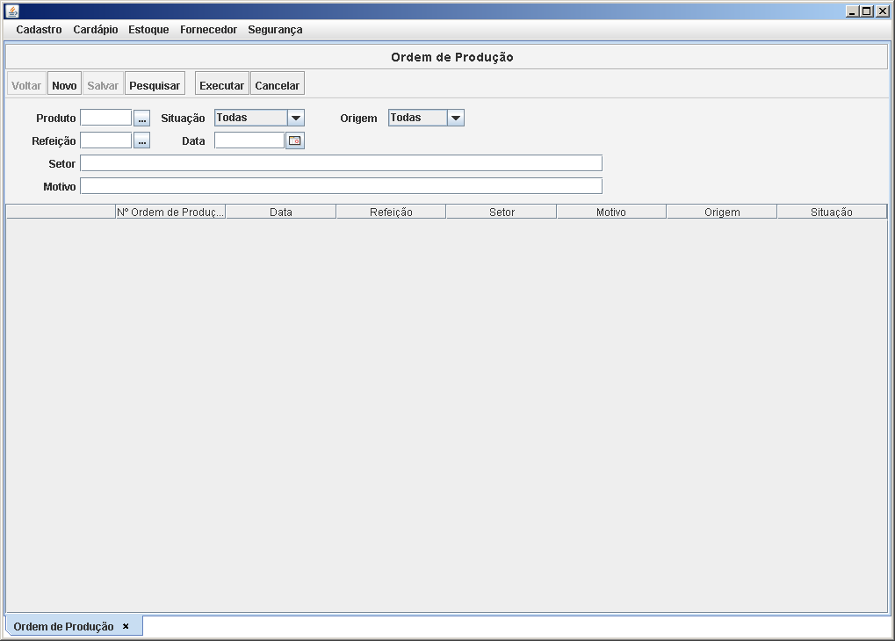

Diagrama de Caso de Uso

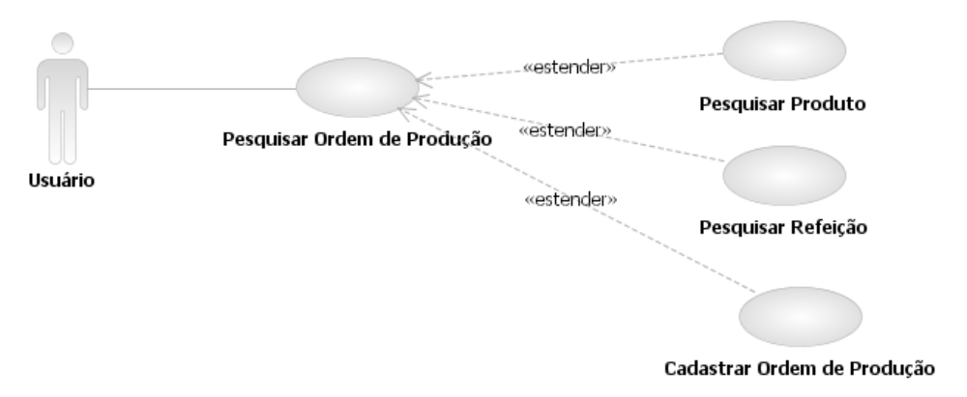

Caso de Uso Pesquisar Pedido
[Each use case in the project has a unique identifier. Typically this reference is held in a database and used to cross-reference the use case against other requirements, such as those that might arise out of test plan.]
[The name is an active verb phrase, the goal of the primary actor, and something that the system can deliver to the primary actor.
e.g. Purchase Item, Withdraw Cash, Transfer Funds, Maintain Curve Definition…]

Versão | Autor | Data | Descrição
 |  | 01 setembro 2008
1.1 | Cleusa | 17novembro 2008 | Revisão

Escopo
O caso de uso Pesquisar Pedido compreende as ações de pesquisa, alteração e exclusão de um pedido de no sistema.

[Describe the perceived scope of the use case. The full scope of a use case is rarely understood at the outset. However, this information is crucial to the project team’s understanding of what should be achieved by the use case. Therefore always state the perceived scope as soon as work begins. It is most likely that this early statement will need to be updated as work progresses.]

Descrição
Este processo disponibiliza ao usuário a opção de pesquisar, alterar ou excluir um pedido de compra, depois de selecionado em uma lista. O usuário também poderá ir para a tela de inclusão de um pedido de compra.

Precondições
Este caso de uso pode iniciar somente se as seguintes precondições forem atendidas:
- O usuário deve ter acesso à tela Pesquisar Pedido;
- O usuário deve ter clicado no menu Fornecedor e selecionado a opção Pedido.

Pós-condição de Sucesso
Após o término normal deste caso de uso o sistema deve ter realizado a pesquisa dos pedidos e apresentado o resultado em uma lista.

Pós-condição de Fracasso
Para o término anormal deste caso de uso, o sistema deve considerar todas as possíveis falhas, e correspondentes ações, abaixo:
F1: Falha no sistema:
Gravar as informações sobre a transação na log. Pegar a data e hora do sistema operacional.

Ator Primário
Usuário

Fluxo de Eventos Principal
- O sistema apresenta a tela Pesquisar Pedido (DV1);
- O sistema habilita os botões "Novo" e "Pesquisar" (R1);
- O usuário preenche os campos da tela Pesquisar Pedido (A6), (A7), (A10), (R2);
- O usuário clica no botão "Pesquisar" (A1), (A2), (A3), (A4);
- O sistema habilita o botão "Excluir" (R1);
- O sistema pesquisa os pedidos de compra cadastrados (A8), (A9), (R3);
- O sistema retorna os pedidos de compra encontrados em uma lista (E1);
- O caso de uso é finalizado.

Fluxo de Eventos Alternativo
- O botão "Excluir" é clicado:
- O sistema apresenta a seguinte mensagem: "Tem certeza que deseja excluir o Item selecionado?" (E2), (R4);
- O usuário confirma a operação (A5);
- O sistema exclui o Item previamente selecionado;
- O sistema registra a ação na log de alteração (R5);
- O sistema atualiza o grid;
- O sistema apresenta a mensagem "Item excluído com sucesso!";
- O usuário clica no botão "OK" da janela de mensagem;
- O sistema encerra a janela de mensagem;
- O caso de uso é finalizado.

- O botão "Novo" é clicado:
- O sistema chama o caso de uso Cadastrar Pedido (R6);
- O caso de uso é finalizado.

- Alteração de um Item:
- O usuário clica duas vezes sobre um item (R7);
- O sistema chama o caso de uso Cadastrar Pedido (R8);
- O sistema preenche os campos da tela Cadastrar Pedido (R8);
- O sistema habilita o botão "Novo", "Excluir", "Voltar" (R1);
- O usuário altera o campo desejado na tela;
- O usuário clica no botão "Salvar";
- O sistema salva o pedido;
- O sistema desabilita o botão "Salvar";
- O sistema registra a ação na log de alteração (R5);
- O sistema atualiza o grid;
- O sistema apresenta a mensagem "Alteração realizada com sucesso!”;
- O usuário clica no botão "OK" da janela de mensagem;
- O sistema encerra a janela de mensagem;
- O caso de uso é finalizado.

- Seleção de um Item para devolução de dados:
- O usuário clica duas vezes sobre um Item (R7);
- O sistema retorna dados para a origem (R9), (R10);
- O caso de uso é finalizado.

- O usuário não confirma a operação:
- Retorna ao fluxo principal;

- O botão de pesquisa de Fornecedor é clicado:
- O sistema chama o caso de uso Pesquisar Fornecedor (R11);
- O usuário seleciona a empresa desejada com dois clique;
- Retorna ao fluxo principal.

- O botão de pesquisa de Produto é clicado:
- O sistema chama o caso de uso Pesquisar Produto (R11);
- O usuário seleciona o produto desejado com dois clique;
- Retorno ao fluxo principal.

- O botão "Enviar" é pressionado (R13):
- O sistema localiza o arquivo de pedido (R14);
- O sistema envia o pedido ao fornecedor;
- O sistema apresenta a mensagem: "O pedido foi enviado com sucesso!";
- O caso de uso é finalizado.

- O botão "Arquivo" é pressionado (R13):
- O usuário seleciona o local onde o arquivo deve ser gerado;
- O sistema gera um arquivo do tipo “xls”;
- O sistema apresenta a mensagem: "O pedido foi gerado com sucesso!";
- O caso de uso é finalizado.

- O Combo "Situação" é pressionado:
- O sistema abre a lista de opção;
- Usuário escolhe uma opção;
- Sistema preenche campo com a opção selecionada;
- Retorna ao fluxo principal.

Fluxo de Eventos de Exceção
- Nenhum Item encontrado:
- O sistema apresenta a seguinte mensagem: "Não existem dados para visualização!";
- Retorna ao fluxo principal.

- Nenhum Item selecionado no grid:
- O sistema apresenta a seguinte mensagem: "Selecione um Item na lista!";
- Retorna ao fluxo principal.

Visão de Dados
DV1 - Tela Pesquisar Pedido de Compra

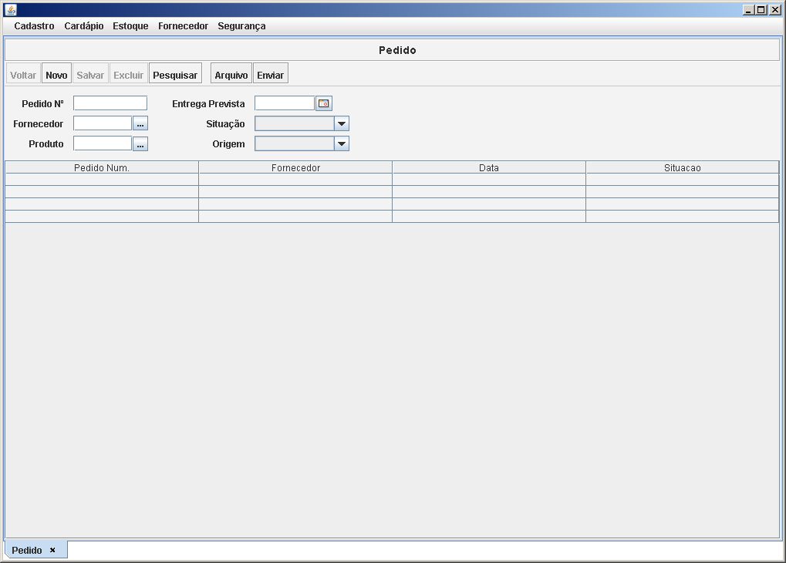

Diagrama de Caso de Uso

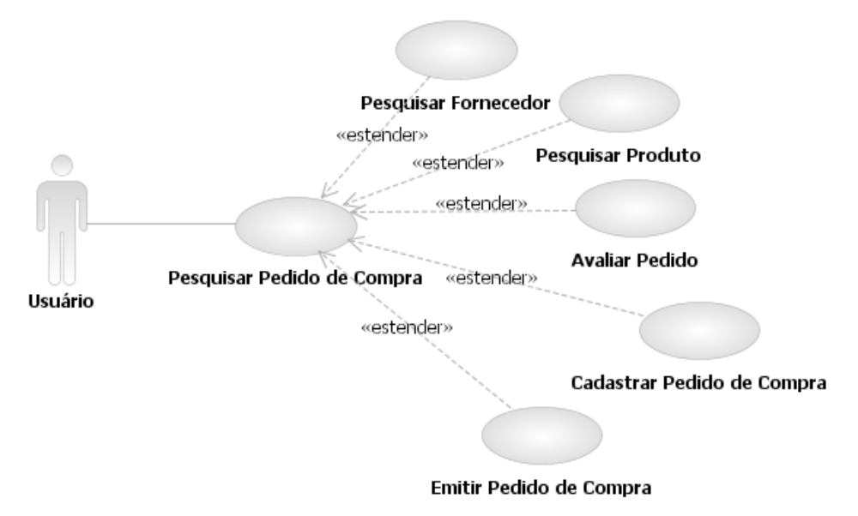

Caso de Uso Pesquisar Perfil
[Each use case in the project has a unique identifier. Typically this reference is held in a database and used to cross-reference the use case against other requirements, such as those that might arise out of test plan.]
[The name is an active verb phrase, the goal of the primary actor, and something that the system can deliver to the primary actor.
e.g. Purchase Item, Withdraw Cash, Transfer Funds, Maintain Curve Definition…]

Versão | Autor | Data | Descrição
 |  | 29 agosto 2008
 |  | 03 setembro 2008

Escopo
O caso de uso Pesquisar Perfil compreende as ações de pesquisa, alteração e exclusão de um perfil no sistema.

[Describe the perceived scope of the use case. The full scope of a use case is rarely understood at the outset. However, this information is crucial to the project team’s understanding of what should be achieved by the use case. Therefore always state the perceived scope as soon as work begins. It is most likely that this early statement will need to be updated as work progresses.]

Descrição
Este processo disponibiliza ao usuário a opção de pesquisar, alterar ou excluir um perfil depois de selecionado em uma lista. O usuário poderá, também, ir para a tela de inclusão de um Perfil.

Precondições
Este caso de uso pode iniciar somente se as seguintes precondições forem atendidas:
- O usuário deve ter acesso à tela Pesquisar Perfil;
- O usuário deve ter clicado no menu Segurança e selecionado a opção Perfil.

Pós-condição de Sucesso
Após o término normal deste caso de uso o sistema deve ter realizado a pesquisa dos perfis e os mostrado em uma lista.

Pós-condição de Fracasso
Para o término anormal deste caso de uso, o sistema deve considerar todas as possíveis falhas, e correspondentes ações, abaixo:
F1: Falha no sistema:
Gravar as informações sobre a exceção na log e apresentar mensagem ao usuário. Pegar a data e hora do sistema operacional.

Ator Primário
Usuário

Fluxo de Eventos Principal
- O sistema apresenta a tela Pesquisar Perfil (DV1);
- O sistema habilita o botão "Novo" e "Pesquisar" (R1);
- O usuário preenche os campos da tela Pesquisa de Perfil (A6), (R2);
- O usuário clica no botão "Pesquisar" (A1), (A2), (A3), (A4);
- O sistema habilita o botão "Excluir" (R1);
- O sistema pesquisa os Perfis cadastrados (R3);
- O sistema retorna os Perfis encontrados em uma lista (E1);
- O caso de uso é finalizado.

Fluxo de Eventos Alternativo

- O Botão "Excluir" é clicado:
- O sistema apresenta a seguinte mensagem: "Tem certeza que deseja excluir o item selecionado?" (E2), (R4);
- O usuário confirma a operação (A5);
- O sistema exclui o perfil;
- O sistema registra a ação na log de alteração (R5);
- O sistema atualiza o grid;
- O sistema apresenta a mensagem: "Item excluído com sucesso!";
- O usuário clica no botão "OK" da janela de mensagem;
- O sistema encerra a janela de mensagem;
- O caso de uso é finalizado.

- O botão "Novo" é clicado:
- O sistema chama o caso de uso Cadastrar Perfil (R6);
- O caso de uso é finalizado.

- Alteração de um item:
- O usuário clica duas vezes sobre um item (R7);
- O sistema chama o caso de uso Cadastrar Perfil (R8);
- O sistema preenche os campos da tela Cadastrar Perfil (R8);
- O sistema habilita o botão "Novo", "Excluir" e "Voltar" (R1);
- O usuário altera o campo desejado na tela;
- O usuário clica no botão "Salvar";
- O sistema salva o perfil;
- O sistema desabilita o botão "Salvar";
- O sistema registra a ação na log de alteração (R5);
- O sistema atualiza o grid;
- O sistema apresenta a mensagem "Alteração realizada com sucesso!”;
- O usuário clica no botão "OK" da janela de mensagem;
- O sistema encerra a janela de mensagem;
- O caso de uso é finalizado.

- Seleção de um item para devolução de dados:
- O usuário clica duas vezes sobre um item (R7);
- O sistema retorna dados para origem (R9), (R10);
- O caso de uso é finalizado.

- O usuário não confirma a operação:
- Retorna ao fluxo principal.

- O checkbox "Administrador" é marcado:
- Retorna ao fluxo principal.

Fluxo de Eventos de Exceção
- Nenhum item é encontrado:
- O sistema apresenta a seguinte mensagem: "Não existem dados para visualização!";
- Retorna ao fluxo principal.

- Nenhum item selecionado no grid:
- O sistema apresenta a seguinte mensagem: "Selecione um item da lista!";
- Retorna ao fluxo principal.

Visão de Dados
DV1 - Tela Pesquisar Perfil

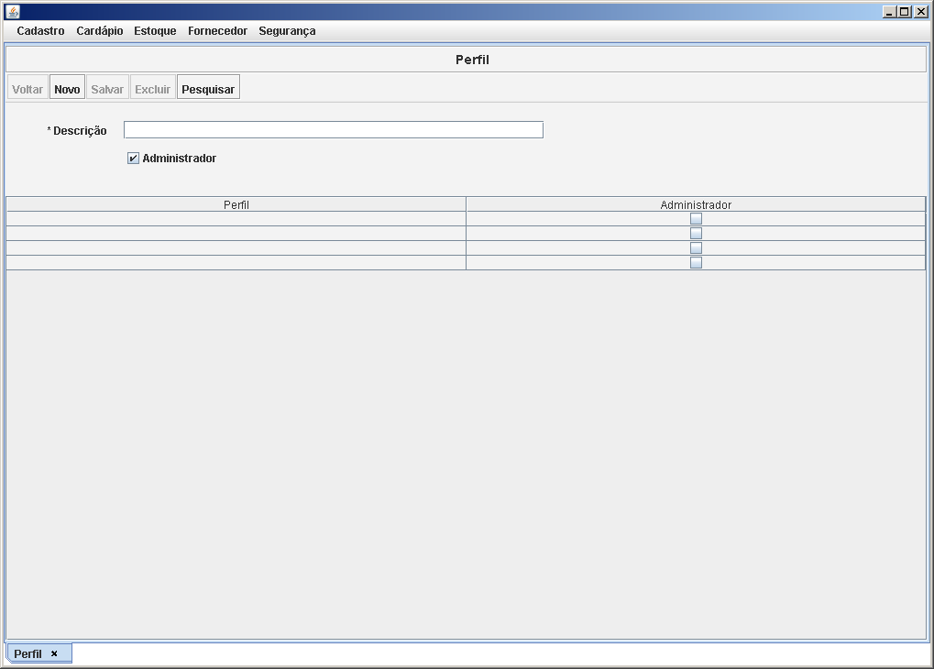

Diagrama de Caso de Uso

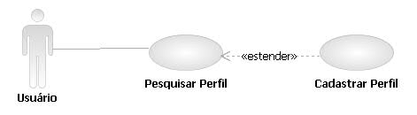

Caso de Uso Pesquisar Produto
[Each use case in the project has a unique identifier. Typically this reference is held in a database and used to cross-reference the use case against other requirements, such as those that might arise out of test plan.]
[The name is an active verb phrase, the goal of the primary actor, and something that the system can deliver to the primary actor.
e.g. Purchase Item, Withdraw Cash, Transfer Funds, Maintain Curve Definition…]

Versão | Autor | Data | Descrição
 |  | 29 agosto 2008
 |  | 03 setembro 2008

Escopo
O caso de uso Pesquisar Produto compreende as ações de pesquisa, alteração e exclusão de um produto no sistema.

[Describe the perceived scope of the use case. The full scope of a use case is rarely understood at the outset. However, this information is crucial to the project team’s understanding of what should be achieved by the use case. Therefore always state the perceived scope as soon as work begins. It is most likely that this early statement will need to be updated as work progresses.]

Descrição
Este processo disponibiliza ao usuário a opção de pesquisar, alterar ou excluir um produto depois de selecionado em uma lista. O usuário poderá, também, ir para a tela de inclusão de um Produto.

Precondições
Este caso de uso pode iniciar somente se as seguintes precondições forem atendidas:
- O usuário deve ter acesso à tela Pesquisar Produto;
- O usuário deve ter clicado no menu Cardápio e selecionado a opção Produto.

Pós-condição de Sucesso
Após o término normal deste caso de uso o sistema deve ter realizado a pesquisa dos produtos e os mostrado em uma lista.

Pós-condição de Fracasso
Para o término anormal deste caso de uso, o sistema deve considerar todas as possíveis falhas, e correspondentes ações, abaixo:
F1: Falha no sistema:
Gravar as informações sobre a exceção na log e apresentar mensagem ao usuário. Pegar a data e hora do sistema operacional.

Ator Primário
Usuário

Fluxo de Eventos Principal
- O sistema apresenta a tela Pesquisar Produto (DV1);
- O sistema habilita o botão "Novo" e "Pesquisar" (R1);
- O usuário preenche os campos da tela Pesquisar Produto (R2), (A6);
- O usuário clica no botão "Pesquisar" (A1), (A2), (A3), (A4);
- O sistema habilita o botão "Excluir" (R1);
- O sistema pesquisa os Produtos cadastrados (R3), (E1);
- O sistema retorna os Produtos encontrados, em uma lista;
- O caso de uso é finalizado.

Fluxo de Eventos Alternativo
- O usuário clica no botão "Excluir”:
- O sistema apresenta a seguinte mensagem: "Tem certeza que deseja excluir o item selecionado?" (E2), (R4);
- O usuário confirma a operação (A5);
- O sistema exclui o Produto;
- O sistema registra a ação na log de alteração (R5);
- O sistema atualiza a grid;
- O sistema apresenta a mensagem "Item excluído com sucesso!";
- O usuário clica no botão "OK" da janela de mensagem;
- O sistema encerra a janela de mensagem;
- O caso de uso é finalizado.

- O botão "Novo" é clicado:
- O sistema chama o caso de uso Cadastrar Produto (R6);
- O caso de uso é finalizado.

- Alteração de um item:
- O usuário clica duas vezes sobre um item (R7);
- O sistema chama o caso de uso Cadastrar Produto (R8);
- O sistema preenche os campos da tela Cadastrar Produto (R8);
- O sistema habilita o botão "Novo", "Excluir" e "Voltar" (R1);
- O usuário altera o campo desejado na tela;
- O usuário clica no botão "Salvar";
- O sistema salva o produto;
- O sistema desabilita o botão "Salvar";
- O sistema registra a ação na log de alteração (R5);
- O sistema atualiza o grid;
- O sistema apresenta a mensagem "Alteração realizada com sucesso!”;
- O usuário clica no botão "OK" da janela de mensagem;
- O sistema encerra a janela de mensagem;
- O caso de uso é finalizado.

- Seleção de um item para devolução de dados:
- O usuário clica duas vezes sobre um item (R7);
- O sistema retorna dados para origem (R9), (R10);
- O caso de uso é finalizado.

- O usuário não confirma a operação:
- Retorna ao fluxo principal.

- O Checkbox "Alimentar" é selecionado:
- Retorna ao fluxo principal.

Fluxo de Eventos de Exceção
- Nenhum item é encontrado:
- O sistema apresenta a seguinte mensagem: "Não existem dados para a visualização!":
- Retorna ao fluxo principal.

- Nenhum item selecionado no grid:
- O sistema apresenta a seguinte mensagem: "Selecione um item da lista!":
- Retorna ao fluxo principal.

Visão de Dados
DV1 - Tela Pesquisar Produto

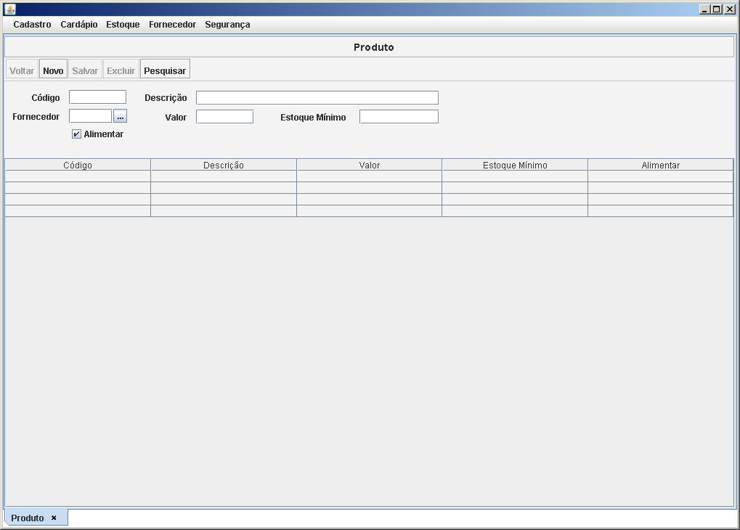

Diagrama de Caso de Uso

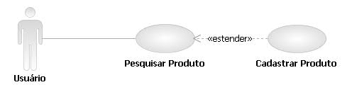

Caso de Uso Pesquisar Refeição
[Each use case in the project has a unique identifier. Typically this reference is held in a database and used to cross-reference the use case against other requirements, such as those that might arise out of test plan.]
[The name is an active verb phrase, the goal of the primary actor, and something that the system can deliver to the primary actor.
e.g. Purchase Item, Withdraw Cash, Transfer Funds, Maintain Curve Definition…]

Versão | Autor | Data | Descrição
 |  | 29 agosto 2008
1.1 | Cleusa | 17 outubro 2008 | Revisão

Escopo
O caso de uso Pesquisar Refeição compreende as ações de pesquisa, alteração e exclusão de uma refeição no sistema.

[Describe the perceived scope of the use case. The full scope of a use case is rarely understood at the outset. However, this information is crucial to the project team’s understanding of what should be achieved by the use case. Therefore always state the perceived scope as soon as work begins. It is most likely that this early statement will need to be updated as work progresses.]

Descrição
Este processo disponibiliza ao usuário a opção de pesquisar, alterar ou excluir uma refeição depois de selecionado em uma lista. O usuário poderá também ir para a tela de inclusão de uma refeição.

Precondições
Este caso de uso pode iniciar somente se as seguintes precondições forem atendidas:
- O usuário deve ter acesso à tela Pesquisar Refeição;
- O usuário deve ter clicado no menu Cardápio e selecionado a opção Refeição.

Pós-condição de Sucesso
Após o término normal deste caso de uso o sistema deve ter realizado a pesquisa das refeições e apresentado o resultado em uma lista..

Pós-condição de Fracasso
Para o término anormal deste caso de uso, o sistema deve considerar todas as possíveis falhas, e correspondentes ações, abaixo:
F1: Falha no sistema:
Gravar as informações sobre a transação na log. Pegar a data e hora do sistema operacional.

Ator Primário
Usuário

Fluxo de Eventos Principal
- O sistema apresenta a tela Pesquisa de Refeição (DV1);
- O sistema habilita os botões "Novo" e "Pesquisar" (R1);
- O usuário preenche os campos da tela Pesquisa de Refeição (R2);
- O usuário clica no botão "Pesquisar" (A1), (A2), (A3), (A4);
- O sistema habilita o botão "Excluir" (R1);
- O sistema pesquisa as Refeições cadastradas (R3);
- O sistema retorna as refeições encontradas em uma lista;
- O caso de uso é finalizado.

Fluxo de Eventos Alternativo
- O botão "Excluir" é clicado:
- O sistema apresenta a seguinte mensagem: "Tem certeza que deseja excluir o item selecionado?" (E2), (R4);
- O usuário confirma a operação (A5);
- O sistema exclui a Refeição;
- O sistema registra a ação na log de alteração (R5);
- O sistema atualiza a grid;
- O sistema apresenta a mensagem "Item excluído com sucesso!";
- O usuário clica no botão "OK" da janela de mensagem;
- O sistema encerra a janela de mensagem;
- O caso de uso é finalizado.

- O botão "Novo" é clicado:
- O sistema chama o caso de uso Cadastrar Refeição (R6);
- O caso de uso é finalizado.

- Alteração de um item:
- O usuário clica duas vezes sobre um item (R7);
- O sistema chama o caso de uso Cadastrar Refeição (R8);
- O sistema preenche os campos da tela Cadastrar Refeição (R8);
- O sistema habilita o botão "Novo", "Excluir" e "Voltar" (R1);
- O usuário altera o campo desejado na tela;
- O usuário clica no botão "Salvar";
- O sistema salva a refeição;
- O sistema desabilita o botão "Salvar";
- O sistema registra a ação na log de alteração (R5);
- O sistema atualiza o grid;
- O sistema apresenta a mensagem "Alteração realizada com sucesso!”;
- O usuário clica no botão "OK" da janela de mensagem;
- O sistema encerra a janela de mensagem;
- O caso de uso é finalizado.

- Seleção de um item para devolução de dados:
- O usuário clica duas vezes sobre um item (R7);
- O sistema retorna dados para origem (R9), (R10);
- O caso de uso é finalizado.

- O usuário não confirma a operação:
- Retorna ao fluxo principal.

Fluxo de Eventos de Exceção
- Nenhum item é encontrado:
- O sistema apresenta a seguinte mensagem: "Não existem dados para a visualização!":
- Retorna ao fluxo principal.

- Nenhum item selecionado no grid:
- O sistema apresenta a seguinte mensagem: "Selecione um item da lista!":
- Retorna ao fluxo principal.

Visão de Dados
DV1 - Tela Pesquisar Refeição

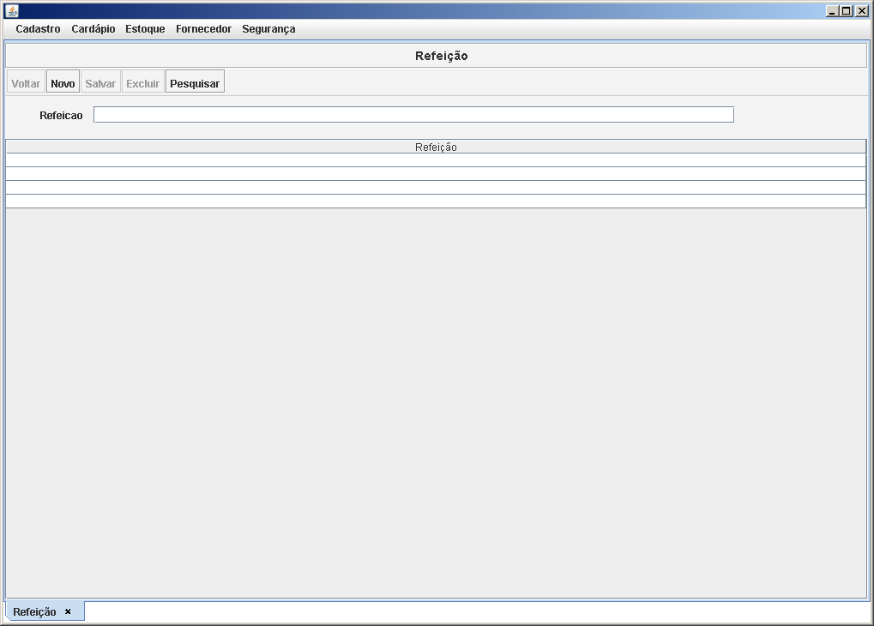

Diagrama de Caso de Uso

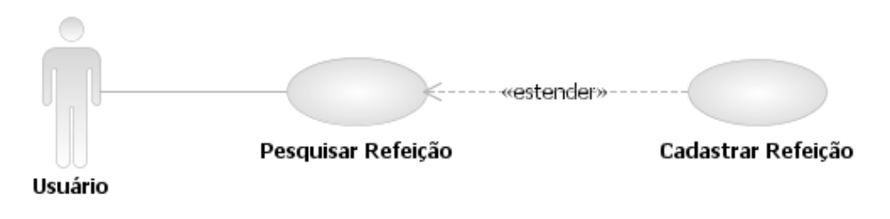

Caso de Uso Pesquisar Tela
[Each use case in the project has a unique identifier. Typically this reference is held in a database and used to cross-reference the use case against other requirements, such as those that might arise out of test plan.]
[The name is an active verb phrase, the goal of the primary actor, and something that the system can deliver to the primary actor.
e.g. Purchase Item, Withdraw Cash, Transfer Funds, Maintain Curve Definition…]

Versão | Autor | Data | Descrição
 |  | 01 agosto 2008
1.1 | Anderson | 10 outubro 2008 | Revisão

Escopo
O caso de uso Pesquisar Tela compreende as ações de pesquisa, alteração e exclusão de uma tela no sistema.

[Describe the perceived scope of the use case. The full scope of a use case is rarely understood at the outset. However, this information is crucial to the project team’s understanding of what should be achieved by the use case. Therefore always state the perceived scope as soon as work begins. It is most likely that this early statement will need to be updated as work progresses.]

Descrição
Este processo disponibiliza ao usuário a opção de pesquisar, alterar ou excluir uma tela depois de selecionado em uma lista. O usuário poderá, também, ir para a tela de inclusão de uma Tela.

Precondições
Este caso de uso pode iniciar somente se as seguintes precondições forem atendidas:
- O usuário deve ter acesso à tela Pesquisar Tela;
- O usuário deve ter clicado no menu Cadastro e selecionado a opção Tela.

Pós-condição de Sucesso
Após o término normal deste caso de uso o sistema deverá ter realizado uma pesquisa das telas e apresentado o resultado em uma lista.

Pós-condição de Fracasso
Para o término anormal deste caso de uso, o sistema deve considerar todas as possíveis falhas, e correspondentes ações, abaixo:
F1: Falha no sistema:
Gravar as informações sobre a transação na log. Pegar a data e hora do sistema operacional.

Ator Primário
Usuário

Fluxo de Eventos Principal
- O sistema apresenta a tela Pesquisar Tela (DV1);
- O sistema habilita o botão "Novo" e "Pesquisar" (R1);
- O usuário preenche os campos da tela Pesquisa de Tela (R2);
- O usuário clica no botão "Pesquisar" (A1), (A2), (A3), (A4);
- O sistema habilita o botão "Excluir" (R1);
- O sistema pesquisa as Telas cadastradas (R3);
- O sistema retorna as Telas encontradas em uma lista (E1);
- O caso de uso é finalizado.

Fluxo de Eventos Alternativo
- O Botão "Excluir" é clicado:
- O sistema apresenta a seguinte mensagem: "Tem certeza que deseja excluir o item selecionado?" (E2), (R4);
- O usuário confirma a operação (A5);
- O sistema exclui a tela;
- O sistema registra a ação na log de alteração (R5)
- O sistema atualiza o grid;
- O sistema apresenta a mensagem: "Item excluído com sucesso!";
- O usuário clica no botão "OK" da janela de mensagem;
- O sistema encerra a janela de mensagem;
- O caso de uso é finalizado.

- O botão "Novo" é clicado:
- O sistema chama o caso de uso Cadastrar Tela (R6);
- O caso de uso é finalizado.

- Alteração de um item:
- O usuário clica duas vezes sobre um item (R7);
- O sistema chama o caso de uso Cadastrar Tela(R8);
- O sistema preenche os campos da tela Cadastrar Tela (R8);
- O sistema habilita o botão "Novo", "Excluir" e "Voltar" (R1);
- O usuário altera o campo desejado na tela;
- O usuário clica no botão "Salvar";
- O sistema salva a tela;
- O sistema desabilita o botão "Salvar";
- O sistema registra a ação na log de alteração (R5);
- O sistema atualiza o grid;
- O sistema apresenta a mensagem "Alteração realizada com sucesso!”;
- O usuário clica no botão "OK" da janela de mensagem;
- O sistema encerra a janela de mensagem;
- O caso de uso é finalizado.

- Seleção de um item para devolução de dados:
- O usuário clica duas vezes sobre um item (R7);
- O sistema retorna dados para origem (R9), (R10);
- O caso de uso é finalizado.

- O usuário não confirma a operação:
- Retorna ao fluxo principal.

Fluxo de Eventos de Exceção
- Nenhum retorno de dados:
- O sistema apresenta a seguinte mensagem: "Não existem dados para visualização!"
- Retorna ao fluxo principal.

- Nenhum item selecionado no grid:
- O sistema apresenta a seguinte mensagem: "Selecione um item da lista"
- Retorna ao fluxo principal.

Visão de Dados
DV1 - Tela Pesquisar Tela

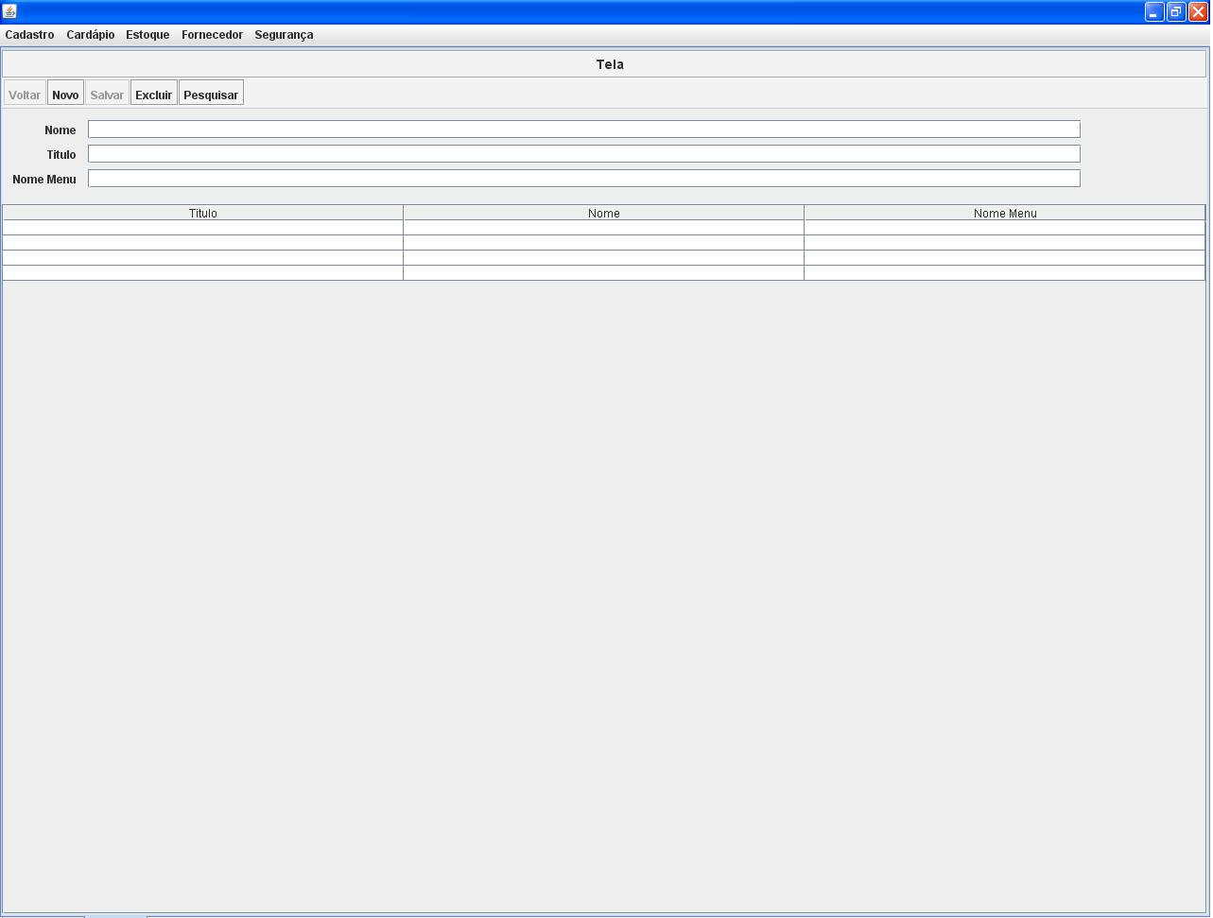

Diagrama de Caso de Uso

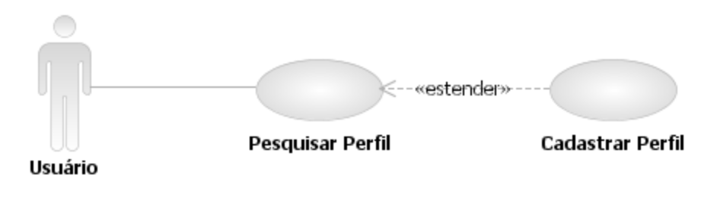

Caso de Uso Pesquisar Unidade de Medida
[Each use case in the project has a unique identifier. Typically this reference is held in a database and used to cross-reference the use case against other requirements, such as those that might arise out of test plan.]
[The name is an active verb phrase, the goal of the primary actor, and something that the system can deliver to the primary actor.
e.g. Purchase Item, Withdraw Cash, Transfer Funds, Maintain Curve Definition…]

Versão | Autor | Data | Descrição
 |  | 01 setembro 2008
1.1 | Anderson | 10 outubro 2008 | Revisão

Escopo
O caso de uso Pesquisar Unidade de Medida compreende as ações de pesquisa, alteração e exclusão de unidades de medida no sistema.

[Describe the perceived scope of the use case. The full scope of a use case is rarely understood at the outset. However, this information is crucial to the project team’s understanding of what should be achieved by the use case. Therefore always state the perceived scope as soon as work begins. It is most likely that this early statement will need to be updated as work progresses.]

Descrição
Este processo disponibiliza ao usuário a opção de pesquisar, alterar ou excluir uma unidade de medida, depois de selecionada em uma lista

Precondições
Este caso de uso pode iniciar somente se as seguintes precondições forem atendidas:
- O usuário deve ter acesso à tela Pesquisar Unidade de Medida;
- O usuário deve clicar no menu Cadastro e selecionar a opção Unidade de Medida.

Pós-condição de Sucesso
Após o término normal deste caso de uso o sistema deve ter realizado a pesquisa das unidades de medida previamente cadastradas no sistema, e apresentado o resultado em uma lista.

Pós-condição de Fracasso
Para o término anormal deste caso de uso, o sistema deve considerar todas as possíveis falhas, e correspondentes ações, abaixo:
F1: Falha no sistema:
Gravar as informações sobre a transação na log. Pegar a data e hora do sistema operacional.

Ator Primário
Usuário

Fluxo de Eventos Principal
- O sistema apresenta a tela Pesquisar Unidade de Medida (DV1);
- O sistema habilita o botão "Novo" e "Pesquisar" (R1);
- O usuário preenche os campos da tela Pesquisar Unidade de Medida (R2);
- O usuário clica no botão "Pesquisar" (A1), (A2), (A3), (A4);
- O sistema habilita o botão "Excluir" (R1);
- O sistema pesquisa as unidades de medida cadastradas (R3);
- O sistema retorna as unidades de medida encontradas em uma lista (E1);
- O caso de uso é finalizado.

Fluxo de Eventos Alternativo
- O botão "Excluir" é clicado:
- O sistema apresenta a seguinte mensagem: "Tem certeza que deseja excluir o Item selecionado?" (E2), (R4);
- O usuário confirma a operação (A5);
- O sistema exclui o Item previamente selecionado;
- O sistema registra a ação na log de alteração (R5);
- O sistema atualiza o grid;
- O sistema apresenta a mensagem "Item excluído com sucesso!";
- O usuário clica no botão "OK" da janela de mensagem;
- O sistema encerra a janela de mensagem;
- O caso de uso é finalizado.

- O botão "Novo" é clicado:
- O sistema chama o caso de uso Cadastrar Unidade de Medida (R6);
- O caso de uso é finalizado.

- Alteração de um Item:
- O usuário clica duas vezes sobre um item (R7);
- O sistema chama o caso de uso Cadastrar Unidade de Medida (R8);
- O sistema preenche os campos da tela Cadastrar Unidade de Medida (R8);
- O sistema habilita o botão "Novo", "Excluir" e "Voltar" (R1);
- O usuário altera o campo desejado na tela;
- O usuário clica no botão "Salvar";
- O sistema salva a unidade de medida;
- O sistema desabilita o botão "Salvar";
- O sistema registra a ação na log de alteração (R5);
- O sistema atualiza o grid;
- O sistema apresenta a mensagem "Alteração realizada com sucesso!”;
- O usuário clica no botão "OK" da janela de mensagem;
- O sistema encerra a janela de mensagem;
- O caso de uso é finalizado.

- Seleção de um Item para devolução de dados:
- O usuário clica duas vezes sobre um Item (R7);
- O sistema retorna dados para a origem (R9), (R10);
- O caso de uso é finalizado.

- Usuário não confirma a operação:
- Retorna ao fluxo principal.

Fluxo de Eventos de Exceção
- Nenhum Item encontrado:
- O sistema apresenta a seguinte mensagem: "Não existem dados para visualização!";
- Retorna ao fluxo principal.

- Nenhum Item selecionado no grid:
- O sistema apresenta a seguinte mensagem: "Selecione um Item na lista!;
- Retorna ao fluxo principal.

Visão de Dados
DV1 - Tela Pesquisar Unidade de Medida

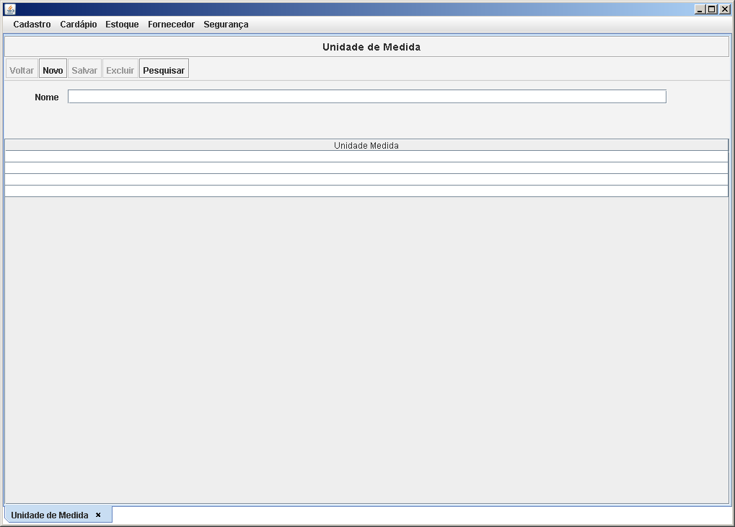

Diagrama de Caso de Uso

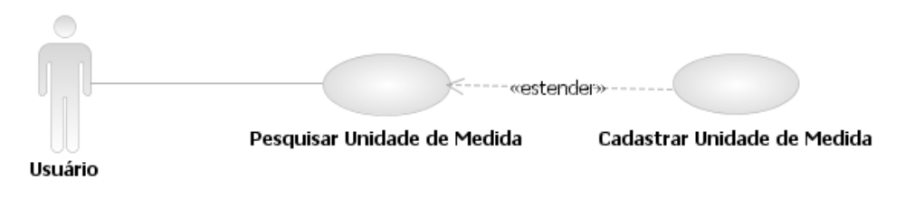

Caso de Uso Pesquisar Usuário
[Each use case in the project has a unique identifier. Typically this reference is held in a database and used to cross-reference the use case against other requirements, such as those that might arise out of test plan.]
[The name is an active verb phrase, the goal of the primary actor, and something that the system can deliver to the primary actor.
e.g. Purchase Item, Withdraw Cash, Transfer Funds, Maintain Curve Definition…]

Versão | Autor | Data | Descrição
 |  | 30 agosto 2008
1.1’ | Anderson | 10 outubro 2008 | Revisão

Escopo
O caso de uso Pesquisar Usuário compreende as ações de pesquisa, alteração e exclusão de usuários do sistema.

[Describe the perceived scope of the use case. The full scope of a use case is rarely understood at the outset. However, this information is crucial to the project team’s understanding of what should be achieved by the use case. Therefore always state the perceived scope as soon as work begins. It is most likely that this early statement will need to be updated as work progresses.]

Descrição
Este processo disponibiliza ao usuário a opção de pesquisar, alterar ou excluir usuário selecionado em uma lista. O usuário poderá também ir para a tela de inclusão de um usuário.

Precondições
Este caso de uso somente poderá iniciar se as seguintes precondições forem atendidas:
- O usuário deve ter acesso à tela Pesquisar Usuário;
- O usuário deve ter clicado no menu Segurança e selecionado a opção Usuário.

Pós-condição de Sucesso
Após o término normal deste caso de uso o sitema deve ter realizado a pesquisa dos usuários e apresentado o resultado em uma lista.

Pós-condição de Fracasso
Para o término anormal deste caso de uso, o sistema deve considerar todas as possíveis falhas, e correspondentes ações, abaixo:
F1: Falha no sistema:
Gravar as informações sobre a transação na log. Pegar a data e hora do sistema operacional.

Ator Primário
Usuário

Fluxo de Eventos Principal
- O sistema apresenta a tela de Pesquisa de Usuário (DV1);
- O sistema habilita o botão "Novo" e "Pesquisar" (R1);
- O usuário preenche os campos da tela Pesquisa de Usuário (R2), (A1), (A2);
- O usuário clica no botão "Pesquisar" (A3), (A4), (A5), (A6);
- O sistema habilita o botão "Excluir" (R1);
- O sistema pesquisa os usuários cadastrados (R3);
- O sistema retorna os usuários encontrados em uma lista (E1);
- O caso de uso é finalizado.

Fluxo de Eventos Alternativo
- O botão de pesquisa de Perfil é clicado:
- O sistema chama o caso de uso Pesquisar Perfil (R11);
- O usuário seleciona o perfil desejado com dois clique;
- Retorna ao fluxo principal.

- O botão de pesquisa de Cargo é clicado:
- O sistema apresenta uma lista de cargo (R11);
- O usuário seleciona o cargo desejado com dois clique;
- Retorna ao fluxo principal.

- O botão "Excluir" é clicado:
- O sistema apresenta a seguinte mensagem: "Tem certeza que deseja excluir o item selecionado?" (E2), (R4);
- O usuário confirma a operação (A7);
- O sistema exclui o usuário;
- O sistema registra a ação na log de alteração (R5);
- O sistema atualiza o grid;
- O sistema apresenta a mensagem: "Item excluído com sucesso!";
- O usuário clica no botão "OK" da janela de mensagem;
- O sistema encerra a janela de mensagem;
- O caso de uso é finalizado.

- O botão "Novo" é clicado:
- O sistema chama o caso de uso Cadastrar Usuário (R6);
- O caso de uso é finalizado.

- Alteração de um item:
- O usuário clica duas vezes sobre um item (R7);
- O sistema chama o caso de uso Cadastrar Usuário (R8);
- O sistema preenche os campos da tela Cadastrar usuário (R8);
- O sistema habilita o botão "Novo", "Excluir" e "Voltar" (R1);
- O usuário altera o campo desejado na tela;
- O usuário clica no botão "Salvar";
- O sistema salva o usuário;
- O sistema desabilita o botão "Salvar";
- O sistema registra a ação na log de alteração (R5);
- O sistema atualiza o grid;
- O sistema apresenta a mensagem "Alteração realizada com sucesso!”;
- O usuário clica no botão "OK" da janela de mensagem;
- O sistema encerra a janela de mensagem;
- O caso de uso é finalizado.

- Seleção de um item para devolução de dados:
- O usuário clica duas vezes sobre um item (R7);
- O sistema retorna dados para a origem (R9), (R10);
- O caso de uso é finalizado.

- O usuário não confirma a operação:
- Retorna ao fluxo principal.

Fluxo de Eventos de Exceção
- Nenhum item encontrado:
- O sistema apresenta a seguinte mensagem: "Não existem dados para visualização!";
- Retorna ao fluxo principal.

- Nenhum item selecionado no grid:
- O sistema apresenta a seguinte mensagem: "Selecione um item da lista!";
- Retorna ao fluxo principal.

Visão de Dados
DV1 - Tela Pesquisar Usuário

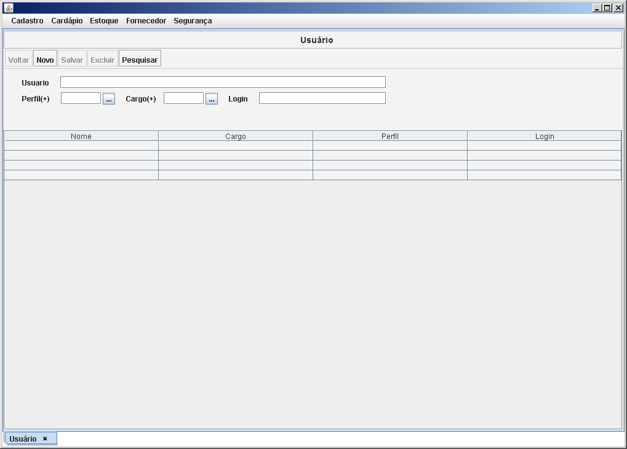

Diagrama de Caso de Uso

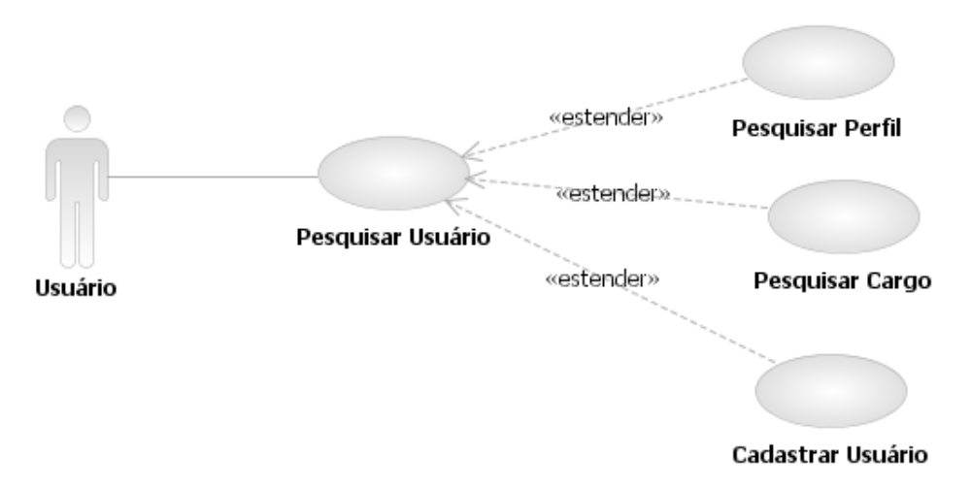

Regras de Negócios
[Each use case in the project has a unique identifier. Typically this reference is held in a database and used to cross-reference the use case against other requirements, such as those that might arise out of test plan.]
[The name is an active verb phrase, the goal of the primary actor, and something that the system can deliver to the primary actor.
e.g. Purchase Item, Withdraw Cash, Transfer Funds, Maintain Curve Definition…]

Versão | Autor | Data | Descrição
 | Cleusa | 17 setembro 2008
1.1 | Anderson | 11 novembro 2008 | Revisão

Regras de Negócios de Casos de Uso de Funcionalidade

- O parâmetro passado, no momento da chamada do caso de uso, deve ser nulo;
- O sistema deve habilitar o botão (ou os botões), apenas se o usuário tiver permissão para utilizá-lo(s);
- O usuário deve preencher todos os campos marcados com "*";
- O sistema deve registrar a ação na tabela "Auditoria";
- O sistema deve passar um parâmetro de retorno para que seja identificada a origem que deve receber os dados;
- O sistema deve preencher automaticamente o campo cinza com o nome do item selecionado;
- O valor do campo deve ser uma data válida de acordo com o calendário;
- O usuário deve ter marcado um item no check Box;
- O usuário deve ter gerado um arquivo anteriormente;

Regras de Negócios de Casos de Uso de Cadastro

- O parâmetro passado, no momento da chamada do caso de uso, deve ser nulo;
- O sistema deve habilitar o botão (ou os botões), apenas se o usuário tiver permissão para utilizá-lo(s);
- O usuário deve ter feito alguma alteração;
- O sistema deve estar em modo de alteração
- O usuário deve preencher todos os campos marcados com "*";
- O valor do campo deve corresponder a um item previamente cadastrado no sistema;
- O sistema deve registrar a ação na tabela "Auditoria";
- O parâmetro passado, no momento da chamada do caso de uso, deve ser a chave primária do item a ser alterado;
- O sistema deve preencher o grid com o resultado da pesquisa feita com a chave recebida como parâmetro;
- O sistema deve passar um parâmetro de retorno para que seja identificada a origem que deve receber os dados;
- O sistema deve preencher automaticamente o campo cinza com o nome do item selecionado;
- O usuário deve ter selecionado um item do grid;
- O valor do campo deve ser uma data válida de acordo com o calendário;
- O valor do campo deve ser do tipo numérico;
- O valor do campo deve ser um e-mail válido;
- O sistema deve inserir 300 como valor padrão;
- O sistema deve preencher os campos com as informações do item selecionado;

Regras de Negócios de Casos de Uso de Pesquisa

- O sistema deve habilitar o botão (ou os botões) somente se o usuário tiver permissão para utilizá-lo (s);
- O usuário pode deixar campos em branco;
- O sistema deve pesquisar os itens mesmo que os campos não sejam preenchidos;
- O usuário deve ter feito previamente a pesquisa e selecionado um item;
- O sistema deve gravar as informações sobre a ação do usuário na tabela "Auditoria";
- O sistema não deve passar parâmetro para que seja possível identificar que os campos do caso de uso chamado devem estar vazios;
- O usuário deve ter feito uma pesquisa anteriormente;
- O sistema deve passar a chave como parâmetro para que seja possível localizar o item a ser alterado;
- O sistema deve retornar os dados para a origem somente se o parâmetro de retorno recebido estiver com algum valor (não nulo);
- O sistema deve retornar os dados para a origem que foi identificada no parâmetro de retorno recebido.
- O sistema deve passar um parâmetro de retorno para que seja identificada a origem que deve receber as informações.
- O campo "Data" deve ser uma data válida.
- O usuário deve ter marcado um item no check Box;
- O usuário deve ter gerado um arquivo anteriormente;
- O usuário deve ter mais de 3 ordens de produção cadastradas em “Aberto”

